立法院第10屆第3會期經濟、司法及法制兩委員會第1次聯席會議紀錄
時 間 中華民國110年4月28日（星期三）9時至12時22分
地 點 本院紅樓101會議室
主 席 陳委員亭妃
主席：出席委員22人，已足法定人數，現在開會。
進行討論事項。
討 論 事 項
審查：
一、本院委員趙天麟等23人擬具「營業秘密法第二條及第十三條之二條文修正草案」案。
二、本院委員陳亭妃等16人擬具「營業秘密法第二條條文修正草案」案。
三、本院委員何欣純等21人擬具「營業秘密法第二條、第十條及第十三條之二條文修正草案」案。
主席：本日議程所列討論事項合併詢答，首先請提案委員說明提案要旨。
請趙委員天麟說明。
趙委員天麟：我們綜觀現在所有的法制，有關於反情報相關犯罪類型的規範都是偏向軍事政治相關的犯罪行為，對於新受威脅的領域比較沒有予以關注，特別是涉及經濟領域的部分，過往都認為這樣的間諜行為不是間諜行為，而是民間行為，但中國在獲取經濟或產業目標與利益的時候，國家機關隱身在後，或直接以政府職能部門與情報單位提供協助，或直接介入主導。這樣的作為不僅侵害企業利益，更危及國家、社會整體經濟發展，此類危及經濟安全的項目，目前我國法治缺乏因應之道。對於這類新型態的威脅，特別在對臺灣社會與經濟領域之收買、滲透，既有的法制規範偏向被動、消極，法務部自102年起至108年止，其實相關的案件已經非常多、損失非常重大。
在這個情形之下，現在的立法至為重要，而且這項立法對於我們未來要跟理念相近國家重新合作乾淨的供應鏈也是很重要的關鍵籌碼，如果關鍵的技術洩漏僅能事後追究，則無法彌補企業、整體產業競爭力的損失。且在中美貿易戰下，如何提升智慧財產權乃至於營業秘密的保護密度，已成為各國所關切的議題。若要達到嚇阻作用就要提高相關的刑責，未來才能對外商或臺資返國產生較大的誘因，所以如何清楚定性經濟間諜行為或提高刑度是我國產業升級的重要課題，因此這次修法將針對相關爭議跟法規漏洞加以解決。以上報告，謝謝。
主席：請何委員欣純說明。
何委員欣純：大家好。如何防堵紅色供應鏈已經是最近歐美各國的共通議題之一，臺灣更是需要，而且我們現在的立法、修法進度相對落後，所以本席提出修改營業秘密法。尤其在全球性的企業、商業競爭的關鍵時期，臺灣的經濟正在起來，我們防疫成功之後的臺灣經濟發展，例如台積電等科技業護國神山確實如同一座山保護臺灣，但是我們也需要再參酌，因為很多人認為台積電的營業秘密還有關鍵的科技、技術人才等等，目前遭到很多的窺探、窺視或蒐集秘密等等，我一再說不只有護國神山台積電而已，很多的科技大廠包括臺中工業科技園區也有很多所謂的臺灣隱形冠軍，他們有很多關鍵的製程、營業秘密等等。
事實上，目前有許多類中資或是中資包裝成外資身分在園區設點，不管是窺視技術、製程、人才等等，他們都重金竊取我們的技術及秘密，為了讓政府更有力、有效的防堵紅色供應鏈的紅色滲透，確保國內企業的國際競爭力，由護國神山進一步推展、扶植成護國群山，因此本席提出營業秘密法的修法，其中有三個方向，分別參酌反滲透法、國家安全法及國家情報工作法等相關規定。第一個，在第二條明確定義境外的敵對勢力，包含窺探核心技術、關鍵技術、製程以及營業秘密等，我們把它明確入法；第二個，有關第十條比照國安規範，明定任何人不得為境外敵對勢力或其派遣之人進行刺探、蒐集、洩漏、交付或傳遞關於營業秘密之文書、圖畫、影像、消息、物品或電磁紀錄等等行為，因為現在電子化、數位化的行為非常普遍，又非常難以掌握，所以應該要比照國安規範進行修法；第三個，在第十三條之二提高刑責、罰金，我們參照國家情報工作法，從事間諜行為而刺探或蒐集各項營業秘密之資訊者，處三年至七年有期徒刑，併科新臺幣100萬元至5,000萬元罰金，從事間諜行為而洩漏、交付或傳遞各項營業秘密之資訊於外國勢力、境外敵對勢力，處無期徒刑或七年以上有期徒刑，最重就是無期徒刑，得併科新臺幣300萬元至1億元之罰金。
希望藉由這次的修法，我們能夠更確實保障國內各護國群山的關鍵營業秘密、技術或是製程，進一步維護國家整體的經濟發展以及國家安全。以上，謝謝，請各位支持。
主席（何委員欣純代）：請陳委員亭妃說明。
陳委員亭妃：今天排定這項修法及提案說明，最主要是我們看到現在的中資在挖角人才，甚至涉及竊取營業秘密，他們所用的招數跟方式已經愈來愈多元化、多樣化。在多元化、多樣化的狀況下，到底臺灣的法治能不能阻擋這一波的風暴？這是我們今天為什麼要討論營業秘密法的一個重點。尤其是經濟部從2018年移送了40家，可是經過檢調調查之後，在2021年才實質偵辦2家，也就是經濟部送40家，但實質經過三年後才偵辦2家，最後2家各以10萬元跟20萬元交保，表示現在的法律已經無法阻擋，過去的意圖域外使用，雖然在現行法律有規定意圖域外使用可以加重處罰，甚至都有公告相關類型，可是我們必須說，現階段的這一條不論是經濟部或法務部都已經沒辦法做實質的認定，也就是沒有實質的認定，才會讓整個案子還有所有的營業狀況無限地開放，甚至中資挖角人才的狀況愈來愈多。
有鑑於此，本席提案修改營業秘密法的第二條，也就是政府如何提升臺灣智慧財產權乃至於營業秘密的保護密度已經成為各產業的顯學，而且要有嚇阻的作用，讓外商對我國的投資還有技術轉移更有信心，甚至可以清楚界定經濟間諜的行為，讓產業升級變成大家共同推動的目標。在第二條，未來境外敵對勢力蒐集、刺探或交付營業秘密、檔案或物品等相關資訊為經濟間諜的行為，也就是明定所謂的經濟間諜行為的樣別，前項境外敵對勢力就是指與我國交戰或武力對峙，以及採取非和平手段危害我國主權之國家、政治實體或特定團體、公私營機構，並依其指示所致者，也就是確認敵對勢力的範圍跟意旨，以此修正營業秘密法第二條。我們希望藉由這次修正讓經濟部跟法務部在未來非常清楚界定意圖域外使用的範圍，而且明定影響目前整個經濟行為的樣態，我相信這樣才能真正遏阻竊取營業秘密的狀況，謝謝。
主席（陳委員亭妃）：請經濟部王部長報告，請於5分鐘內做完整的報告。
王部長美花：主席、各位委員好，對於各位委員非常關心產業的競爭，以及政府要如何強化營業秘密的保護等等，我們來做說明。就像剛才召委所提，事實上這件事情是從大家最熟悉的挖角作為開端，其實政府各部門有召開非常多次的會議做相關的防制動作。
挖角的行為大概分為幾種態樣，第一種是派人來臺灣挖角或者委由臺灣的獵人頭公司挖角，它沒有在這邊設公司，這部分目前我們其實可以用兩岸條例處理，法務部已經在積極偵辦中；第二種是它有成立外資或是臺資，但其實是假外資、假臺資，如果本部投審會調查以後發現有所違反，也可以將事證移送給法務部調查，最後若判決確定，還可以再處以行政罰鍰；第三種是中資在臺灣設立公司卻違法挖角，因為這不屬於核准的範圍，但它卻幫忙挖角，這也是違反兩岸條例，可以處以行政罰鍰；第四種，中資透過仲介招募人才赴中國大陸工作，按照兩岸條例的第三十四條、第三十五條規定，這都是我們不許可的行為，勞動部針對這些行為也會積極查處；第五種，中資不僅涉及挖角還竊取營業秘密，依目前營業秘密法的規定，由法務部調查局積極偵辦。有關上述各種態樣，行政院已經召開專案小組，各部會都會積極配合辦理。
針對委員今天提的修正案，目前營業秘密法第十三條之二，當時其實跟產業界做非常多的討論，由於要件只要是「意圖域外使用」就可以，而且加重處罰，刑責最高可處十年，所以當時的法規經業界商議是可以接受的，確實也在修法後做非常多的查緝案例類型，所以我們覺得這條條文是否可以不要刪掉。至於委員剛才非常關心目前的態樣，其實委員主要是要強化產業的技術核心，不管是不是屬於私人所有，如果遭到中國大陸竊取，對國家的核心技術、國家的戰略利益都會受到影響，希望能夠予以保護，行政院已經跨部會討論因應機制，目前跨部會還在積極討論當中，我們有結論之後會再向委員報告。
總之，大家認為營業秘密不僅是企業的命脈，也是國家非常重要的競爭力，所以我們就中資挖角、竊取營業秘密等等確實要積極偵辦，也應該要處理各種滲透的管道，所以行政院已經協調各部會盤點相關的態樣，若有研修法律的必要，也會由各主管部會提出。最後，再次表達感謝各委員對強化營業秘密保護的關心與重視，謝謝。
主席：因為今天主要是修法，其他各單位的部分請參考書面資料，並刊登公報。
審查：
一、委員趙天麟等23人擬具「營業秘密法第二條及第十三條之二條文修正草案」案
二、委員陳享妃等16人擬具「營業秘密法第二條條文修正草案」案
三、委員何欣純等21人擬具「營業秘密法第二條、第十條及第十三條之二條文修正草案」案
法務部報告
主席、各位委員、各位女士、先生：
今天奉邀列席 大院貴委員會就審查：一、委員趙天麟等23人擬具「營業秘密法第二條及第十三條之二條文修正草案」、二、委員陳亭妃等16人擬具「營業秘密法第二條條文修正草案」、三、委員何欣純等21人擬具「營業秘密法第二條、第十條及第十三條之二條文修正草案」等案，代表本部列席報告，並備質詢。茲就各案報告如下：
一、有關趙委員天麟等23人擬具「營業秘密法第二條及第十三條之二條文修正草案」
(一)修正條文
1.委員提案修正第2條第2項規定為「替境外敵對勢力蒐集、刺探、交付或傳遞營業秘密相關之資訊、檔案或物品，為經濟間諜行為。其行為對象為大陸、香港、澳門之公、私營機構，並依其指示所致者，亦同。」增訂經濟間諜行為之定義，且除替境外敵對勢力為之者外，並包括依大陸地區、香港、澳門之公、私營機構之指示所致者；另增訂第3項規定為「前項之境外敵對勢力，指與我國交戰或武力對峙之國家、政治實體或團體。主張採取非和平手段危害我國主權之國家、政治實體或團體，亦同。」
2.委員提案修正第13條之2第1項規定為「犯經濟間諜行為者，處無期徒刑、十年以上有期徒刑，得併科新臺幣三百萬元以上一億元以下之罰金。犯本項之罪同時有前條規範禁止之行為者，應就不同行為態樣與保護法益論以數罪併罰。」明定違反經濟間諜行為者之處罰，及經濟間諜行為如同時符合同法第13條之1第1項各款禁止之行為者，應就不同行為態樣與保護法益，論以數罪併罰。
(二)本部意見
1.修正草案第2條第2項部分：(1)就經濟間諜行為所定之「蒐集、刺探、交付或傳遞」等四種侵害營業秘密之行為態樣，係參考國家安全法第2條之1第2款、第3款之體例1，惟此與營業秘密法第13條之1第1項各款2所列之禁止行為態樣不同，考量經濟間諜行為保護之客體，亦為營業秘密，故是否有必要在同法內引進不同之禁止行為態樣，及對於營業秘密之保護是否充足，建請再酌。(2)其中「大陸」建請修正為「大陸地區」，以符臺灣地區與大陸地區關係條例第2條第2款及國家安全法第2條之1之用語。(3)「蒐集」與國家安全法第2條之1第3款「收集」有何不同，建請釐清或說明。
2.修正草案第13條之2未保留原營業秘密法第13條之2第1項之域外使用罪3，則對於無法證明行為人係為境外敵對勢力侵害營業秘密，而僅能證明該人係意圖在外國、大陸地區、香港或澳門使用，而侵害營業秘密者，將無法適用原規定予以加重處罰，對於整體營業秘密之保護，恐有不足，建請再酌。
3.修正草案第13條之2第1項之罪之刑度為「無期徒刑、十年以上有期徒刑」，在未區分遭侵害營業秘密之重要性及對國家安全、產業利益侵害之嚴重性下，將「無期徒刑」納入法定刑，是否符合罪刑相當原則，建請再酌。
4.修正草案第13條之2第1項後段「犯本項之罪同時有前條規範禁止之行為者，應就不同行為態樣與保護法益論以數罪併罰」，現行法尚乏相同或類似之立法體例，請再酌。
二、有關陳委員亭妃等16人擬具「營業秘密法第二條條文修正草案」
(一)修正條文
委員提案修正第2條第2項規定為「為境外敵對勢力蒐集、刺探或交付營業秘密、檔案或物品等相關之資訊，為經濟間諜行為。」增訂經濟間諜行為之定義；另增訂第3項規定為「前項之境外敵對勢力，指與我國交戰或武力對峙，以及採取非和平手段危害我國主權之之國家、政治實體或特定團體，公、私營機構，並依其指示所致者。」
(二)本部意見
1.修正草案第2條第2項就經濟間諜行為所定之「蒐集、刺探、交付」等三種侵害營業秘密之行為態樣，係參考國家安全法第2條之1第2款、第3款之體例，惟與營業秘密法第13條之1第1項各款所列之禁止行為態樣不同，考量經濟間諜行為保護之客體，亦為營業秘密，故是否有必要在同法內引進不同之禁止行為態樣，及對於營業秘密之保護是否充足，建請再酌。又「蒐集」與國家安全法第2條之1第3款「收集」有何不同，建請釐清或說明。
2.修正草案固於第2條第2項、第3項規定經濟間諜行為與境外敵對勢力之定義，惟未具體規範違反經濟間諜行為之法律效果，是否能達到保護營業秘密之目的，建請再酌。
三、有關何委員欣純、邱委員志偉等21人擬具「營業秘密法第二條、第十條及第十三條之二條文修正草案」
(一)修正條文
1.委員提案修正第2條第2項規定為「本法所稱境外敵對勢力，指依反滲透法第二條規定，指與我國交戰或武力對峙之國家、政治實體或團體。主張採取非和平手段危害我國主權之國家、政治實體或團體，亦同。」明定境外敵對勢力之定義。
2.委員提案修正第10條第3項規定為「任何人亦不得為外國、大陸地區、香港、澳門、境外敵對勢力或其派遣之人為下列行為：一、洩漏、交付或傳遞關於營業秘密之文書、圖畫、影像、消息、物品或電磁紀錄。二、刺探或收集關於營業秘密上應秘密之文書、圖畫、影像、消息、物品或電磁紀錄。」明定禁止為外國、大陸地區、香港、澳門、境外敵對勢力或其派遣之人為侵害營業秘密之行為態樣。
3.委員提案修正第13條之2第1項規定為「從事間諜行為而洩漏、交付或傳遞各項營業秘密之資訊於外國勢力、境外敵對勢力或其工作人員者，處無期徒刑或七年以上有期徒刑，得併科新臺幣三百萬元以上一億元以下之罰金。」明定從事間諜行為而洩漏、交付或傳遞等侵害營業秘密之處罰；另增訂第2項規定為「從事間諜行為而刺探或收集各項營業秘密之資訊者，處三年以上七年以下有期徒刑，得併科新臺幣一百萬元以上五千萬元以下之罰金。」明定從事間諜行為而刺探或收集等侵害營業秘密之處罰。
(二)本部意見
1.修正草案第10條第3項第1、2款所定之「洩漏、交付或傳遞」、「刺探或收集」關於營業秘密之文書、圖畫、影像、消息、物品或電磁紀錄等侵害營業秘密之禁止行為態樣，係參考國家安全法第2條之1第2款、第3款之體例，惟與營業秘密法第13條之1第1項各款所列之禁止行為態樣不同，考量經濟間諜行為保護之客體，亦為營業秘密，故是否有必要在同法內引進不同之禁止行為態樣，及對於營業秘密之保護是否充足，建請再酌。
2.修正草案第13條之2未保留原營業秘密法第13條之2第1項之域外使用罪，則對於無法證明行為人係為境外敵對勢力侵害營業秘密，而僅能證明該人係意圖在外國、大陸地區、香港或澳門使用，而侵害營業秘密者，將無法適用原規定予以加重處罰，對於整體營業秘密之保護，恐有不足，建請再酌。
3.修正草案第13條之2第1項之罪之刑度為「無期徒刑、七年以上有期徒刑」，在未區分遭侵害營業秘密之重要性及對國家安全、產業利益侵害之嚴重性下，將「無期徒刑」納入法定刑，是否符合罪刑相當原則，建請再酌。另同條第2項之刑度為「三年以上七年以下有期徒刑」，惟我國法定刑級距之多數立法慣例為「一年以上七年以下有期徒刑」、「三年以上十年以下有期徒刑」，故建請再酌。
四、結論
高科技產業已是台灣生存發展的重要命脈，一旦核心關鍵技術之營業秘密遭竊取，流入競爭對手、外國勢力或境外敵對勢力的手中，不僅高科技產業將嚴重受創，影響整體產業競爭力，甚至危及國家安全。非常感佩委員的用心提案，相信在委員及政府各部門與產業界共同努力下，將可有效提升並強化保護營業秘密之法制強度，以確保我國整體產業競爭優勢與國家安全。
以上報告，敬請
主席及各位委員指教。
¹ 國家安全法第2條之1：人民不得為外國、大陸地區、香港、澳門、境外敵對勢力或其派遣之人為下列行為：
一、發起、資助、主持、操縱、指揮或發展組織。
二、洩漏、交付或傳遞關於公務上應秘密之文書、圖畫、影像、消息、物品或電磁紀錄。
三、刺探或收集關於公務上應秘密之文書、圖畫、影像、消息、物品或電磁紀錄。
² 營業秘密法第13條之1第1項：意圖為自己或第三人不法之利益，或損害營業秘密所有人之利益，而有下列情形之一，處五年以下有期徒刑或拘役，得併科新臺幣一百萬元以上一千萬元以下罰金：
一、以竊取、侵占、詐術、脅迫、擅自重製或其他不正方法而取得營業秘密，或取得後進而使用、洩漏者。
二、知悉或持有營業秘密，未經授權或逾越授權範圍而重製、使用或洩漏該營業秘密者。
三、持有營業秘密，經營業秘密所有人告知應刪除、銷毀後，不為刪除、銷毀或隱匿該營業秘密者。
四、明知他人知悉或持有之營業秘密有前三款所定情形，而取得、使用或洩漏者。
³ 營業秘密法第13條之2第1項：意圖在外國、大陸地區、香港或澳門使用，而犯前條第一項各款之罪者，處一年以上十年以下有期徒刑，得併科新臺幣三百萬元以上五千萬元以下之罰金。
科技部「營業秘密法修正草案」書面報告
依據貴委員會請本部提出「營業秘密法修正草案」書面報告。
一、前言
因應近日外國或境外敵對勢力刺探或竊取我國企業營業秘密相關案情，恐影響國家經濟競爭力及國家安全，立法委員趙天麟、陳亭妃、何欣純等委員提案修正「營業秘密法」（共提出三個版本），納入「經濟間諜行為」並加重刑罰。科技部針對現行相關保護機制，以及未來強化方向，謹說明如下。
二、科技保護涉及不同法規管理層面，包括國家安全、投資、貿易及營業秘密等面向；科技部將配合政府跨部會整體協作，強化保護與管理措施。
近年政府在科技保護方面，針對不同案情類型及其對應之法規機制，已有強化之作為。回應產業界主動提出的保護需求，108年修正通過「營業秘密法」，增訂第13-5、14-1～14-4條及修正第15條，新增「偵查內容秘密保持命令」制度與「違反秘密保持令罪」之相關規範，強化企業的營業秘密保護。
除此之外，針對經濟間諜行為，政府相關機關現正同步檢討評估「國家安全法」、「國家機密保護法」、貿易及投資相關法規，以及「臺灣地區與大陸地區人民關係條例」、「大陸地區人民來臺投資許可辦法」、「在大陸地區從事投資或技術合作許可辦法」、科技研發及技術移轉等法規，以強化國家安全、國家機密、國家經濟競爭力為綜合考量，補強保護機制及實際管理情形。
三、為保護臺灣科學研究技術，政府訂有更嚴格的法規管理機制，作到資源把關與成果保障。
(一)屬「政府資助」的國家核心科技研究計畫，政府已規範更嚴格的安全管制制度
考量國情與既有法制體系，我國在產業保護之外，額外訂有科技研究保護機制，在研發初期以「政府資助國家核心科技研究計畫安全管制作業手冊」規範研發過程中之管理原則。
政府所資助之科技研究計畫，如經認定屬於國家核心科技研究計畫，政府資助機關應於其資助合約中載明該計畫係屬國家核心科技研究計畫，相關機關（構）應依規定對國家核心科技研究計畫之參與人員、研發成果及資料加以管制，計畫執行機關（構）並有配合政府資助機關（含自行研究機關）查驗之義務。
(二)政府科研計畫訂有研發成果管理機制
科技研發在中期階段以後，會產生研發成果運用與歸屬、智慧財產權、產品進出口貿易與營業秘密等多面向的法制需求，我國既有法規體系對各類研發樣態的保護尚屬周全，法規及管理機制也與國際間多數科技領先國相符。
因應中國大陸持續透過各種手段吸納臺灣科研技術與人才，我國政府為兼顧我國科研發展需要，主要透過「政府科學技術研究發展成果歸屬及運用辦法」，規定執行研究單位應落實人員、文件及資訊保密措施，亦規定執行研究單位應建置相關資訊之公告方式與範圍、內部及外部通報程序。
我國核心科技保護從研發階段到產品輸出，採分散立法的保護機制。未來若「營業秘密法」有相關修法，科技部將尊重大院及主管機關之修法方向配合辦理。
國家安全局
審查委員趙天麟等23人擬具「營業秘密法第二條及第十三條之二條文修正草案」案、委員陳亭妃等16人擬具「營業秘密法第二條條文修正草案」案、委員何欣純等21人擬具「營業秘密法第二條、第十條及第十三條之二條文修正草案」案書面報告
主席、各位委員先進、各位女士、先生：
感謝貴兩委員會邀請本局列席今天會議，有關營業秘密法之修正，以下謹提出本局報告，敬請各位委員指教。
壹、中共科技滲透作為威脅自由民主國家
大院經濟委員會前於110年3月31日召開「如何因應『紅色供應鏈』的各式滲透及衝擊我國產業」專案報告，各界對於中共近年以國家級戰略行動加速扶植其「紅色供應鏈」，對我國及其他國家遂行科技滲透之危害性，均有所警覺。
美聯邦調查局局長瑞伊（Christopher Wray）近日於美國會表示，平均每10小時，該局就會立案調查一起與中共有關新案件。近年我國執法機關偵辦違反營業秘密法涉及竊密至境外地區之案件，多數亦與中國大陸有關。中共計畫性竊取他國技術之作為，對於自由民主國家構成重大威脅。
貳、國安單位加強反制中共對我科技滲透
《國家情報工作法》部分條文修正案，業於108年12月三讀通過實施，將境外勢力刺探我營業秘密行為納入情報機關情蒐工作範圍，本局已將此列為情蒐工作重點，協調各國安單位加強蒐報、偵處，共維我經濟安全及產業競爭力。
為加強反制中共對我科技滲透，本局於109年10月統合國安單位成立專案，近偵破陸企「比特大陸」在臺設立半導體研發中心挖角我人才等案，發揮遏阻不法並呼籲國人提高警覺效果，類此案件，國安單位持續查處偵辦中。
參、本局支持修法完備維護營業秘密相關法律
兩岸產業供應鏈緊密分工，經貿依存度高，此一事實凸顯出維持兩岸經貿、科技交流秩序之重要性。保障國人、企業之智財權，提供公平競爭之營商環境，建立兩岸經貿關係可永續發展之規範，與維護我國家安全及利益相符。
中共對我科技滲透，目的除經濟利益外，亦有「窮臺弱臺」之政治意圖。爰此，將經濟間諜行為入法，提高犯罪刑度，完備相關法律，不僅有助於縮短私人法益受損情形與現行犯罪成本之落差，更具有強化我民主防衛機制之功能。國安單位將配合大院修法，依法查處中共科技滲透作為，戮力完善國安防護網，健全兩岸經貿、科技交流安全管理機制。
以上報告，敬請各位委員先進指導，謝謝！
大陸委員會
「一、審查委員趙天麟等23人擬具『營業秘密法第二條及第十三條之二條文修正草案』案。二、審查委員陳亭妃等16人擬具『營業秘密法第二條條文修正草案』案。三、審查委員何欣純等21人擬具『營業秘密法第二條、第十條及第十三條之二條文修正草案』案」之說明
主席、各位委員、各位女士、各位先生：大家早！
今天承蒙邀請，針對貴委員會審查「營業秘密法」部分條文修正草案的相關內容進行報告，以下謹提出本會說明，敬請各位委員指教。
一、基於國際現況及國安考量，確有必要強化我產業及技術之保護策略，以防範境外敵對勢力竊取我企業之營業秘密及國家整體利益
(一)近年中國大陸企圖竊取我國產業技術之案例頻生，且當代國家間之競爭已不限於軍備競賽，而包括全球市場與產業分工關係之現狀，國家安全之概念更是已擴及至經濟發展及產業競爭力對國家發展之影響。
(二)為維護臺灣整體經濟及產業之優勢，並防範我國產業及技術不當外流，危及國家安全及利益，確有必要以整體國家安全的角度，對產業技術進行保護。
(三)又為預防企業之營業秘密遭竊取或洩漏，營業秘密法定有相關規範，惟營業秘密法第13條之1係告訴乃論之罪，實務上定罪率尚低。另營業秘密法雖係著重私權之保障，惟如竊取營業秘密的行為，其背後有來自其他國家、政治實體或團體之力量，性質上應屬涉及國安層次之經濟間諜行為，並非單純商業利益問題。然我國針對經濟間諜行為之規範確有必要予以強化，俾防堵來自境外敵對勢力之危害。
二、本會支持強化管理規範之修法目的及精神，並尊重委員相關修法提案，同時將配合行政院的統籌規劃，進行相關法規之研修
(一)鑒於經濟間諜活動對於我國之影響，已不限於經濟利益之損失，而涉及國家安全之危害。惟我國對於經濟間諜行為尚未有完足之規範以為防制，爰本會支持相關委員提案朝向填補規範漏洞，及強化管理規範之修法目的及精神，並尊重委員相關修法提案。
(二)又考量經濟間諜行為涉及國家整體利益，同時涉及相關部會的主管法規，行政院刻正展開檢討，盤點有哪些既有法律出現漏洞，並將以「國安」高度統籌研修相關法規。本會將配合行政院的統籌規劃，進行相關法規之研修，以期讓相關法令更為完整及嚴密。
主席：現在進行詢答。委員詢答之前依照往例作幾點宣告：每位委員發言的時間，本聯席會委員4分鐘，必要時得延長2分鐘；非本聯席會委員3分鐘；上午10時截止發言登記。因為今天有上午、下午兩場會議，下午的會議是下午1時開始，所以我們必須在下午1時以前完成營業秘密法的詢答，所以我們今天不處理，我們希望經濟部依照今天所有委員的詢答再做討論，於一個月內提出對策跟未來如何處理，包括經濟部及各部會的處理方式都一併報告。
主席（何委員欣純代）：請陳委員亭妃發言。
陳委員亭妃：（9時17分）王部長，我先請教一下海底撈的事件，請問現在經濟部處置的方式為何？
主席：請經濟部王部長說明。
王部長美花：委員好。因為涉及到資安相關問題，這部分是由資安單位處理，相關的外人投資部分……
陳委員亭妃：這不是資安！經濟部還是主要的單位，今天所有的狀況已經發生了，他們在加拿大的一間分店已經有監視器回傳的狀況，現在大家調查出來，海底撈的店也確實有很多的監視器，到底這些監視器資料有沒有回傳到中國？經濟部投審會只有發文給他們的投資人說，是不是可以函請新加坡商來說明你們所有的資料，以及在臺灣投資事業的經濟活動是否涉及將監視影像傳回中國的情勢，並且告知個人資料保護的相關規範，請問你們這樣算是積極嗎？這不算積極！你只是請他們的新加坡投資人、在臺投資人來說明，然後告知個資保護的相關規範，如果他說沒有回傳，你們就相信嗎？
王部長美花：要讓它有解釋的機會，所以它要跟我們說明，當然它的說明不能虛假，一定要如實說明。
陳委員亭妃：你怎麼知道它是不是如實地說明？
王部長美花：所以這個部分，第一個……
陳委員亭妃：誰要進行調查？
王部長美花：我們確實可以跟行政院的資安相關單位做跨部會的討論。
陳委員亭妃：好，這個部分已經有成立平台了嗎？已經有這樣的平台出現了嗎？還是你們到底給他們多久的時間回覆？這裡面沒有寫啊！多久的時間要回覆？
主席：請經濟部投審會呂副執行秘書說明。
呂副執行秘書貞慧：報告委員，他們已經回覆了，確實也如委員所提，他們是說他們保證……
陳委員亭妃：沒有？
呂副執行秘書貞慧：沒有，但是如果有需要加強的話，我們會跟行政院資安處……
陳委員亭妃：什麼叫你們認為有需要加強？現在他們都已經回覆沒有了，你們現在開完會的結果是要不要報資安會？要不要建立這個平台？
呂副執行秘書貞慧：我們會馬上處理，也會主動跟資安處聯繫。
陳委員亭妃：怎麼樣叫主動聯繫？多久要聯繫？要不要成立這個平台？
呂副執行秘書貞慧：回去馬上聯繫。
陳委員亭妃：這個平台要不要建立起來？
呂副執行秘書貞慧：是，會這樣做。
陳委員亭妃：多久？
呂副執行秘書貞慧：下午馬上處理。
陳委員亭妃：下午馬上報資安處？
呂副執行秘書貞慧：馬上跟資安處聯繫，有需要開會的話，我們會馬上開會，謝謝。
陳委員亭妃：這麼重要的大事，你們怎麼可以用這樣的態度？如果我們的個資……
呂副執行秘書貞慧：我們有馬上發文。
陳委員亭妃：目前全臺灣海底撈的分店都有被發現他們的監視器比例確實過多，他們設這麼多監視器要幹什麼？沒有人知道啊！可想而知，現在回覆的跟我們預估的狀況一樣嘛！就是沒有。好，誰能調查？資安處調查，所以拜託下午馬上要求成立平台，馬上處理。
呂副執行秘書貞慧：是。
陳委員亭妃：還有我們現在看到中國騰訊入股日本樂天，然後呢？樂天銀行是臺灣的第一個網銀，部長，這個要不要瞭解？
王部長美花：好，確實這個比較是屬於金管會的業務，我們也會跟金管會聯繫。
陳委員亭妃：投審啊！投審會有沒有去瞭解？對於入股日本樂天這件事，投審會有沒有瞭解？
呂副執行秘書貞慧：報告委員，我們會同步瞭解。
陳委員亭妃：今天不是有邀請金管會嗎？
主席：今天金管會有銀行局的副組長還有證券期貨局的簡任秘書。
陳委員亭妃：金管會，這個部分？
主席：請金管會銀行局周副組長說明。
周副組長正山：跟委員解釋，因為臺灣的樂天是由日本樂天銀行持股50%，日本樂天銀行的母公司是日本樂天信用卡，再上一層才是日本樂天，就我們得知的消息，騰訊的子公司有投資日本樂天集團，就是說……
陳委員亭妃：是啊！有投資啊！
周副組長正山：但是持股比例大概只有百分之三點多，而且我們會要求臺灣樂天銀行的所有資訊不會……
陳委員亭妃：我們現在要以高標來看耶！經濟部開始在討論，不是說比例小就放著不管。
周副組長正山：因為我們做金融監理時，基本上都是採母國監理原則，所以臺灣樂天銀行的所有資訊都不會做跨境傳遞。
陳委員亭妃：確定嗎？
周副組長正山：確定。
陳委員亭妃：這是網銀耶！
周副組長正山：對啊！沒有錯，現在網銀……
陳委員亭妃：所有的資料是不是會透過系統又回傳？可怕，到底它的掌控度有多少？
周副組長正山：臺灣樂天的資訊系統全部都建置在臺灣境內，沒有跨境傳播。
陳委員亭妃：是啊！它沒有跨境，可是在中國騰訊有介入的狀況下，即使它只有3%，還是可以影響所有資安的問題、資訊的問題，連海底撈都可以裝監視器把資料回傳了，網銀所有資料的防火牆到哪裡，到底誰可以去監控？
周副組長正山：我們在做金融監理的時候，尤其是在設立審查的時候，都已經要求臺灣樂天……
陳委員亭妃：你可以保證嗎？金管會可以保證嗎？
周副組長正山：基本上，我們都按照法規跟監理……
陳委員亭妃：你是依照法規嘛！可是你能保證它絕對沒有問題嗎？
周副組長正山：我們一定會盡到我們的職責去做相關的查核，這個沒有問題。
陳委員亭妃：拜託，因為這個牽涉到我們的個資，這是非常嚴重的，而且中國騰訊已經入股日本樂天，即使經你們調查它只有3%，而且有層層管控，可是這個管控可不可以讓人民安心？這個資料一出來大家就會開始擔心，再麻煩金管會。
周副組長正山：因為日本樂天是上市公司，所有相關資訊是透明的。
陳委員亭妃：我們還是要監控，我們不能用這樣的思考邏輯啊！中國的思考邏輯跟我們絕對是不同的，它不是一個民主的制度，再麻煩，謝謝。
主席（陳委員亭妃）：請邱委員議瑩發言。
邱委員議瑩：（9時25分）我請教一下經濟部部長跟法務部司長，我們前幾天其實也談過中資或者中國公司透過違法的管道挖角臺灣的人才，甚至很多半導體業者的高度機密營業資料因為人才被挖角而外流，所以今天很多委員提出營業秘密法的相關修法。部長，剛剛您的報告針對營業秘密大概也說得很清楚，我想再請教一下，上次您說有移送多少案子到法務部？
主席：請經濟部王部長說明。
王部長美花：我們有移送26件。
邱委員議瑩：有再增加嗎？
王部長美花：後續如果有資訊，我們就會陸續再移送。
邱委員議瑩：你們移送的這26件案子到底現在你們所掌握的證據為何？
王部長美花：移送法務部以後，因為偵查不公開，所以就麻煩法務部偵辦。
邱委員議瑩：接下來我就是要問法務部，請司長說明一下，經濟部移送之後，檢調機關對於相關的技術文件內容、相關的產能內容是不是有足夠的瞭解？就法務單位來講，你如何研判這個屬不屬於機密外流的事件？換句話說，如果法官或者檢調單位對產業的內容不夠深入瞭解的話，他如何去做判定？有沒有安排產業交流去瞭解？
主席：請法務部檢察司林司長說明。
林司長錦村：跟委員報告，一般構成營業秘密法有3個要件：第一個是秘密性、第二個是經濟上的價值、第三個是有沒有合理的保護措施。委員關心的就是檢察官、調查局或是檢事官的專業訓練，本部有辦專業上的訓練。
邱委員議瑩：辦了多少？
林司長錦村：最近3年每年都有辦專業訓練，今年預計10月會辦一場在職專業訓。
邱委員議瑩：10月份才要辦？可是你們現在已經面臨這麼多案件，10月份才要辦……
林司長錦村：另外跟委員補充，有關跟廠商的座談，去年7月在新竹、臺中、臺南有跟3個科學園區的廠商辦理座談會，本部的部長也有親自出席；另外今年3月也有跟台灣營業秘密保護促進協會拍了「不能偷的秘密」，希望透過這個影片讓廠商知道公司應該在哪些部分做合理的保護措施。
邱委員議瑩：司長，你講到我下一個要問的問題，你講到你們拍了這一支影片，你知道這支影片點閱率有多「高」嗎？這支影片到目前為止的點閱率只有三千多次，英文版更低，大概只有一千多次，我不知道為什麼法務部不把它列為一個重要的宣傳，加強力道，比如你們去做這樣的產官學交流，或者是現在大家在談營業秘密，有沒有可能請法務部把件事情、把這個短片的強度提升，加強做宣傳，讓這些半導體的員工，或者是不要說只有半導體，讓企業員工瞭解營業秘密的重要性跟嚴重性，以及可能面臨到的刑法，有沒有可能這樣做？
林司長錦村：跟委員報告兩點，第一點，這個影片是台灣營業秘密保護促進協會拍的，授權法務部……
邱委員議瑩：但是這放在法務部的YouTube上面！
林司長錦村：我們有取得他們的授權。跟委員報告第二點，有外商公司看到這個影片覺得不錯，他們甚至希望向台灣營業秘密保護促進協會取得授權，外商公司要回報給美國的母公司，讓他們知道臺灣非常重視這方面的宣導。所以我們也覺得跟廠商們做宣導非常、非常重要，很多的案件是不起訴處分，因為中小企業不知道如何做合理的保護措施。就我所知，今年我們的橋頭地檢、新竹地檢會跟轄區內的廠商辦理座談會，跟廠商做雙方交流，希望透過檢調的辦案立場，讓廠商知道如何做好應盡的保護措施，並透過案例跟他們宣導，廠商也會回饋意見給我們，在雙方交流後希望能保有臺灣的競爭優勢。
邱委員議瑩：這些什麼時候要開始做？要做多少場？預計在哪些地方做？有沒有相關的規劃？你現在的回答，我聽起來很不錯，但是你沒有告訴我具體的內容。第一個，你們什麼時候要開始做？要做多少場？要在哪些地方做？你特別提到不只是半導體產業，還有中小企業，最重要的是什麼時候開始做？
林司長錦村：我們去年是跟經濟部智財局合作……
邱委員議瑩：不要講去年，你說你們要從現在開始這樣做。
王部長美花：跟委員補充，智慧財產局跟相關的業界在今年5、6月以後會辦6場，因為大家最近非常重視營業秘密，最重要的是把相關案例廣為宣傳。
邱委員議瑩：謝謝王部長跳出來說明，但我覺得6場其實不夠。如果誠如剛剛林司長所說，外商公司覺得這部影片非常好，要跟你們申請公播的版權，我覺得法務部應該把它當作一件重要的事情去做，或是可以透過經濟部主管的中小企業處、工業局、智財局等等，大家一起去推動這個法制觀念。尤其你拍了這麼好的影片，重點是要宣傳、加強營業秘密的法制觀念，我們修法除了加重罰則外，我覺得最重要的還是強化企業、員工的相關法制觀念，這是重點好不好？這可能要請經濟部跟法務部共同努力。
王部長美花：好，我們會一起配合。
主席：請蔡委員壁如發言。
蔡委員壁如：（9時33分）部長早，今天有下雨，你的心情應該會好一點。但是先問一下，中油在查德的員工確診COVID-19，結果還被要求要參加視訊會議，請問部長知道這件事嗎？
主席：請經濟部王部長說明。
王部長美花：委員好。中油早上有跟我回報。
蔡委員壁如：請問後續要怎麼處置？如果員工確診，要隔離嗎？
王部長美花：一定會按照相關的隔離措施進行，我想中油會很用心地處理，因為臺灣實在太有經驗了，他們會按照臺灣相關的隔離方案來執行。
蔡委員壁如：所以部長有掌握到這個訊息？
王部長美花：是。
蔡委員壁如：我們今天要談營業秘密法，在談這個議題之前，請問部長知道歐盟要求台積電去歐盟設廠嗎？
王部長美花：今天的報紙有登。
蔡委員壁如：美國也有送一些專業人士來臺受訓，受訓的過程中就跟我們今天談的主題有關。請問部長對台積電去歐盟設廠的看法為何？
王部長美花：我們跟歐盟的產業合作一直都非常密切，但是台積電有沒有要去歐盟做相關的設廠或是合作，它會從全球布局跟整個商業策略作考量，不過台積電也有一直提到先進的製程還是會以臺灣為主要的基地。
蔡委員壁如：我們開始進入今天的營業秘密法，上次部長說目前的法規已經很完備，但其實營業秘密法沒有明定行政主管機關，只有司法機關在職掌這件事，正因為沒有行政制裁的條文，所以也沒有行政責任可言。也就是說，經濟部好像包生不包養，一般違反營業秘密法的糾紛就直接送到法院，大家法院見就對了！但竊取秘密多涉及商業跟技術相關的領域，所以審理的速度非常地牛步，業界非常期待速審速判，但是這件事一直沒辦法做到。王部長在3月31日說目前的法律已經完備，但竊密的態樣太多元又涉及商業秘密，蒐證實在太困難，商場也隨時在改變，所以今天我想要知道部長的態度。2018年跟2019年修法的時候，業界普遍都希望竊密罪以自訴為主，讓企業可以視情況撤告、和解或續告，把傷害降到最低，院長也要求各部會盤點法規，才能確定如何修法，其實營業秘密法影響到整個國家的競爭力，所以我希望部長本於專業回答，請問未來營業秘密法還要不要修？修與不修的理由是什麼？
王部長美花：就像我剛才報告所提，現在最明顯的案例第一步是不當的挖角，不當的挖角後，接著才是有沒有洩漏營業秘密。如剛才委員講的，營業秘密是否洩漏的證據一定要在司法面前揭露等等，所以目前行政院是跨部會討論整個態樣……
蔡委員壁如：請問部長覺得要修還是不修？
王部長美花：現在行政院有討論要不要修、要修哪個法，其實院裡面是用比較大的概念在討論這件事情。
蔡委員壁如：部長剛剛講竊密的態樣已經從竊取專利改為挖人才了，所以經濟部認為已經超過營業秘密法的範疇，主張修定國安層級的法規，不過民進黨的一些委員等不及你們的提案，主張將經濟間諜入法、加重刑度或無期徒刑，所以本席非常希望經濟部本於專業表明立場，對於民進黨的委員所提的修法到底贊不贊成？部長應該要表明立場。
王部長美花：委員所關心的這件事，院裡面其實在考量要放在營業秘密法還是其他的法，確實有在考慮這件事情。就像我剛才所提，如果只有修營業秘密法，在前端開始的不當挖角要怎麼處理、目前的兩岸條例能不能處理等等……
蔡委員壁如：我的印象中，大概幾個禮拜前在紅色供應鏈的專案報告中，陳亭妃主席希望部長在兩個月內提出檢討報告，不曉得部長有沒有初步的結論？
王部長美花：正因為如此，行政院討論時發現各項案例類型其實要跨部會處理，所以跨部會討論的議題愈來愈多……
蔡委員壁如：所以你沒有想法？
王部長美花：我不是沒有想法，因為要由院裡面一起作決定。
蔡委員壁如：部長還是要拿出你的想法，請問會提高到國安層級的修法嗎？
王部長美花：都有可能考慮，兩岸條例也可能包含在內。
蔡委員壁如：其實臺灣流失IC設計人才真的是一個危機，從2013年到2019年，侵害營業秘密最終不起訴占62%，罪嫌不足有77.5%，起訴後無罪占46%，所以其實有各種問題存在。再來，有關於最後受益人，第十三條之四明定法人因內部員工竊取他人之營業秘密，要採連坐法。但書又規定，法人之代表人如果已經盡力防止竊密，可以免責。但是盡力防止竊密這件事情應該要由董事會、法務或稽查部門來制定及執行，而不是董事會代表人個人的行為要怎麼來負責。再來，要做到什麼樣的程度才算盡力、才能免責？你看2013年到2019年間，最後真正被起訴的幾乎是零，行政部門也沒有提出一個SOP，法院的判決也沒有可以量化的標準，其實造成人民很大的困擾，而經濟委員會又不時地在這裡討論到底是紅色供應鏈還是營業秘密法。主席，再給我1分鐘就好。
主席：蔡委員，因為今天只到13點而已，你要趕快結束。
蔡委員壁如：林志潔教授說，世界各國在商業活動的刑事違法上，主要規範的主體都是企業、法人、組織體，因此自然人往往僅是企業手腳的延伸，企業才是商業活動的主體。犯罪行為的最終受益人為了究責法人，還建立一整套組織體歸責的模式，包括如何判定企業的主觀犯意和客觀行為。事實上這些在第十三條之四中都已經有說明，但是又寫得零零落落，而部長又說現在的法令已經很完備、很夠了，如果你覺得法令都夠了，其實我們不需要在一個月內開這兩次的專案報告。所以部長最後還是要表達，營業秘密法到底要修還是不修？針對第十三條之四這件事情，產學界都呼籲要修，不修的理由是什麼？
王部長美花：有兩個，一個就是現在的態樣其實是比較廣……
主席：謝謝，因為我們今天到13點，所以不好意思，委員……
蔡委員壁如：可不可以請經濟部部長給我一份書面答復？
主席：請部長把剛剛蔡壁如委員質詢的部分以書面答復，謝謝。
王部長美花：好。
主席：我們希望經濟部不要太過保守，就像蔡委員所講的，如果現在的法是沒有問題的、是可以容納現在所有樣態的，我們就不用在經濟委員會從紅色供應鏈再到營業秘密法，在這麼短短的一個月內開了兩次會，所以這是一定要面臨的問題，而且也一定要面臨、要去做處理的，到底要怎麼處理？基本上，我們看到所有的資料，陸委會支持，國安會支持，奇怪！就只有法務部和經濟部反對，這就是很大的問題啊！你們自己要檢討，謝謝。
主席：請陳委員椒華發言。
陳委員椒華：（9時43分）部長好，現在半導體公司被挖角的情形很嚴重，像中國半導體公司「比特大陸」隱藏它的中資身分，在臺以智鈊、芯道兩家公司高薪挖角臺灣人才，三年來已挖走了兩百多人，可能技術核心的部分都已經被竊取，所以這個問題是真的很嚴重。而要如何透過修法讓我們的智慧財產或是現在大家所關心的國家重要產業，包括國家經濟核心產業等關鍵技術進行保密？這真的是很重要。
現在營業秘密法的定罪率很低，在103年到110年2月間，成罪率是25.5%，在一千八百多件案件中，到裁判確定的只剩下122件，其中有罪的才50件，定罪率只有41%。另外，根據貪污治罪條例被定罪的有48.5%，由此可見營業秘密法的定罪率是很低的。在高科技洩密的部分，從102年到110年間移送的案件大概是一百四十多件，其中資金涉及大陸地區的有49件，比例高達34.5%，所以看起來我們科技的核心秘密，即威脅國家安全的部分是需要好好的來重視。
雖然營業秘密法是針對各企業在做規範，但是我們知道現在也有很多是政府在補助，也就是說，政府補助企業去研發，而我們的定罪率低，是不是因為我們在構成要件方面不容易認定，或者是因為我們的罰則太輕，以致沒辦法去認定？所以本席建議陸委會也要去修訂國安法相關條文，也請經濟部再針對營業秘密法第十三條之二做修訂，希望能夠在罰則部分增加罰則。時代力量有針對罰則部分提出修正，建議將金額改為「三百萬以上一億元以下之罰金」；在國安法的部分，或者是我們的修正動議及第十三條之二，國安法第二條之一建議除了跟公務有關，針對我們剛剛提到的，在跟企業合作的部分也能夠加以去規範。部長認為呢？
主席：請經濟部王部長說明。
王部長美花：針對剛才委員顯示的議題，我們在跨部會討論時都有在討論。
陳委員椒華：剛剛提到定罪率非常低，是否是因為就現行的營業秘密法很難去認定犯罪的部分？這方面也希望部長在未來修法之後能夠把定罪率提高，我們今天也會提附帶決議，請經濟部能夠來採認，且未來能夠研議加強相關的認定，謝謝。
主席：請法務部檢察司林司長說明。
林司長錦村：主席，可不可以補充一句話？剛才委員提到定罪率是百分之四十幾，應該是偵查終結件數裡面有多少件起訴，起訴經過判決確定有多少趴是有罪的，所以從103年到110年3月份間，定罪率應該是64.2%，詳細的部分我私下再跟委員做說明。
陳委員椒華：好，這個資料再給本席，謝謝。
林司長錦村：是，謝謝。
主席：剛剛司長講的定罪率部分，是不是馬上請法務部同仁準備給所有委員，因為我們現在所拿到的資料跟你們講的完全不同，謝謝。
請何委員欣純發言。
何委員欣純：（9時49分）謝謝召委剛剛的裁示，確實，我剛剛聽各部會在回答委員的問題時，很多的數據是兜不攏的，都是「一人一把號，各吹各的調」。
先請教經濟部王部長，針對這次的修法，我看經濟部的態度都說，現在的法制已經完備，不需要修法。可是我記得行政院已經拍板定案，我們立法院已經有那麼多委員的版本啟動修法，為什麼？因為我們深切感受到中國紅色供應鏈的滲透是無所不在。你剛剛回答其他委員時也說樣態很多，多到我們不管是科技業也好，或者我一直強調的中部有一些所謂隱形冠軍也好，他們掌握核心技術、掌握關鍵製程，其實產業界都已經深切感到危機，什麼危機？重金挖人才、獵人頭、重金窺視、刺探他們所謂的關鍵製程的秘密、文件，什麼都好，產業界都有這麼深的危機感，不斷地跟我們反映，但政府的敏感度怎麼那麼差？政府的效率怎麼那麼差？怎麼會不知道要趕快完備法制面，不管在法制面或實務面上，趕快把防堵線、防火牆建置好？今天我們只是談法制面的問題，但我們從媒體知道，光是要不要修法加嚴，經濟部跟陸委會、國安局就不同調，然後行政院已經公開宣示為了防中國經濟間諜，所以要修法，但要修什麼法？營業秘密法，包括今天有那麼多委員提出版本，但還是沒有院版；或是修國家安全法、兩岸人民關係條例或另定專法，到現在，我們都還看不到行政院有一個統整或宣示性的作法。今天我們要求修正營業秘密法，經濟部跟我們說現階段法制已經完備，不需要修法！部長你講一講，為什麼會是這樣？怎麼會你的認知跟我們現在的產業界、科技界會差那麼多？甚至很多隱形冠軍的這些領導階層，他們認為臺灣現在之所以經濟能夠再成長，在一些製程上能夠居於全球領先地位，就是因為有這些人才跟這些技術，這些都是國家安全必備、經濟安全必備非常關鍵的人跟技術，為什麼經濟部會認為不需要修法來保護？
主席：請經濟部王部長說明。
王部長美花：我跟委員說明，委員剛才講得很好，這其實是兩個面向，一個是要不要修法？修在哪裡？一個是執行面的問題。這兩個面向我們跨部會都有在討論，確實現在就有在討論針對這樣的情形，是不是就修營業秘密法？還是其實範圍比較廣一點……
何委員欣純：討論多久了？討論到現在還沒有定論嗎？
王部長美花：確實院裡跨部會有做相關的討論，應該會有一些相關的進程在作業，比較重要的是執行面，執行面的部分就是現在的案件，不管是法務部也好，勞動部也好，經濟部也好，都要積極處理現在我們蒐集到的案子。
何委員欣純：部長，我知道你有處理，但你的處理是告訴我們相關案件你們曾經移送20家，但移送不代表最後定罪，移送也不代表能夠防止這些人才跟技術外流；然後法務部剛剛講的資料跟我們拿到的不一樣，部長你自己看，你說你們已經移送20家，法務部調查局2013年到現在移送141件……
王部長美花：我們二十幾家是指去年到今年。
何委員欣純：去年到今年的部分？好，我現在講的是法務部調查局公開的項目、件數，被竊取到境外有51件，中國就占了48件，這跟剛剛陳椒華委員拿到的數字又不一樣，所以我不知道政府各單位是怎麼計算這些數字的？
王部長美花：委員剛剛說法務部統計資料是從2013年到現在……
何委員欣純：是啊！我說2013年到現在，事實上這個跟產業界實務面上的認知差距甚大。現在連蔡部長都說要修法，要防堵紅色供應鏈竊取營業秘密，須具有國安高度跟急迫性；部長自己也講94%跟中國有關係，結果我們對外都是宣示性作為，實質上的作為卻是慢了又慢，慢到現在還沒有定論！其實部長你比我更清楚中國是如何竊取臺灣這些關鍵技術跟挖人才，這個國安危機大家都知道，可是要怎麼做？我們要快，因為這是臺灣國際競爭力，還有整體國家利益及安全的問題，這些你都知道，但我們怎麼從法制面、執行面去做到？我跟你講，最近又發生一件事情，宏碁、廣達、日月光的孫公司、子公司等等，受到國際駭客攻擊跟勒索，當然我不知道背後是否有中資，但是國際的駭客攻擊跟勒索告訴我們一些什麼事情？太多人在覬覦臺灣的這些關鍵技術跟人才，裡面的所有資料，駭客動輒就是數千萬美金的勒索，政府有注意到嗎？
王部長美花：有。
何委員欣純：有嘛！對不對？那經濟部、法務部及國安局的作為如何？政府有出來協助企業嗎？個案之間有連結性嗎？針對後續的偵辦，最重要的是，我們有沒有國際情資的合作？
主席：請國安局胡副局長說明。
胡副局長木源：這個部分，我們有跟國際友方合作。
何委員欣純：只有邦交國嗎？還是有關國際情資，不管有沒有邦交、有沒有協定，我們都有其他合作作為？
胡副局長木源：有。
何委員欣純：都有嘛！對不對？
胡副局長木源：邦交國或沒有邦交國都有情報合作。
何委員欣純：都有情報的合作作為，有一定的掌握，那個案之間有沒有一定的關聯性？有沒有中資的可能性？有沒有是中國駭客的可能性？
胡副局長木源：這個資安單位現在在調查中，就是剛剛委員提到的廣達的這個案子。
何委員欣純：我跟你講的不是只有這一件啊！中國駭客大舉入侵美國各機構，美國政府已經開始警覺，開始在修法防堵，甚至中國駭客還攻擊日本的航空總署，日本直接點名中國解放軍可能是幕後指使者，我們看到中國的國際駭客駭進了美國和日本，當然我們臺灣幾乎每天都有各個重要部門受到所謂國際駭客或中國駭客的資安攻擊，那我們要怎麼防堵？修法是一件事，我們要趕快讓法制完備，所以希望行政院和各部會的版本能趕快提出來。第二，不管是商業間諜或者是敵國策略，在法制面、資安面，還有心理防禦面，我都覺得應該要料敵從寬，所以我們才會那麼急，拜託快一點，好不好？最後要強化企業資安、修法遏阻、支持提高刑責、確保速審速決。再來就是情資的國際合作，這非常重要，好不好？以上，謝謝。
主席：法務部的資料我們已經拿到手上了，剛才司長所講的定罪率，我想大家可以看一下，這個也是我們一直在質疑的。部長，從所有案子的人數到你們起訴才25.5%，而這個25.5%到了裁定有罪的又只有27.8%，你所謂的定罪率是已經起訴了，然後再做有罪認定的這個定罪率，可是從一開始案子送到法務部的這個大的數字來看，你再算算，你們的定罪比例是少之又少啊！送到法務部地檢署的案子，到起訴時已經少了一大塊，然後從起訴再到所謂的判定有罪，又少了一大塊，所以你所謂的超過50%，這個落差太大了！你的母數跟我們是有差的，謝謝。
接著請劉委員世芳發言。
劉委員世芳：（9時59分）部長，最近本席看到台積電對外發表了一個聲明，他們要到南京擴廠，關於28奈米的部分，請問，要到中國大陸投資，無論是擴廠或增產，是否需要經過我們投審會的同意？
主席：請經濟部王部長說明。
王部長美花：關於這個部分，台積電已經跟我們聯絡，它會寫一份說明給我們，之後……
劉委員世芳：是否需要開會？
王部長美花：我們會看情形，再按照規定處理。
劉委員世芳：今天你聽到許多委員提出的擔憂之後，相信你應該知道其中不只是投資金額的問題，雖然投資金額高達30億美元，但是最主要是許多人才的部分以及逆向工程，胡木源副局長就知道什麼是逆向工程，它會拆解很多IPR裡面的東西，因此，希望以經濟部為首負責處理的投審會要特別注意這個項目，好嗎？
王部長美花：關於這一點，我向委員說明一下，因為他們原本在南京廠就有16奈米……
劉委員世芳：本席知道。
王部長美花：到目前為止……
劉委員世芳：但是上次投審會同意到南京設廠的時間是在2016年，到目前為止已經有6、7年以上的時間了，很多IPR是不一樣的。
王部長美花：我要講的是秘密的保護做得非常好，這一點是肯定的。
劉委員世芳：我們相信經濟部有能力去處理，但是一定要處理，不能無疾而終，好嗎？
王部長美花：是。
劉委員世芳：部長，經濟部的技術處有一個5G辦公室，你知道嗎？
王部長美花：知道。
劉委員世芳：5G辦公室的成員總共有多少人？
主席：請經濟部技術處邱處長說明。
邱處長求慧：大概有13、14位。
劉委員世芳：錯，18人。你知道嗎？這18人都不是公務人員，結果5G辦公室一年有4,800萬元的預算在推動，推動什麼東西呢？當然是與5G有關。在邱處長還未上任之前，經歷過許多其他的處長，其實5G辦公室的前身是WiMAX，至於WiMAX在臺灣推動成效的好與否，本席相信大家都知道。經歷從WiMAX開始到4G，到5G，未來還要再發展到6G，但是，處長，本席提供資料給你參考一下，你有沒有發現，過去從2016年開始，我們的5G辦公室在推動過程中，到中國考察的次數竟然非常的多，我們推動5G與中國有什麼關係？為什麼要到這個地方去考察？你知道嗎？
邱處長求慧：根據我的了解，其實是出席一些國際的會議，進行一些交流。
劉委員世芳：是嗎？根據你的了解是這樣。因為你的了解不夠，本席告訴你，好嗎？是去參訪研發機構、參訪電信商以及交流智慧城市，這些都屬於應用面，經濟部技術處是處理應用面嗎？還是處理核心技術的發展？經濟部技術處的任務是什麼？在經濟部的組織法中，我們的任務是什麼？
邱處長求慧：報告委員，因為那個時候大陸的通訊市場比較大，所以他們有吸收一些商界的消息。
劉委員世芳：現在呢？
邱處長求慧：109年之後配合政策都已經終止辦理了。
劉委員世芳：已經終止辦理，但是109年、2018年還是有很多人跑去中國大陸啊？
邱處長求慧：對，我們就是在109年……
劉委員世芳：部長，剛剛本席向你提過，5G辦公室裡有18位工作同仁，全部都不是公務員，當本席問及這些人本身的學經歷時，你們告訴本席，考量政府資訊公開法及個人資料保護法，所以無法提供詳細資料。部長，你知不知道5G辦公室不是只有一年4,800萬的預算？5G辦公室是經濟部從許多公部門拿到每年幾乎有100億到200億的科技預算，你知道這些科技預算大部分給誰嗎？大部分都是給資策會、給工研院、給中研院，你知道是誰幫忙審理、是誰幫忙評審？你們還委託中華電信下面的相關機構做系統整合，這樣不是屬於球員兼裁判嗎？部長，5G辦公室目前發展的成效如何，你知不知道？
王部長美花：針對委員關切5G辦公室的部分，我們技術處也針對委員對於5G辦公室關切的點逐一確認，看看該如何改善，相關的人員在審理過程中有沒有不恰當的行為，確實技術處有做了一些改善的措施。
劉委員世芳：本席認為是有改善的空間，第一個，就本席的了解，這18位同仁中有很多人是在工研院上班，也有很多人與中華電信或外面那些5G公司的關係都非常好，當他們拿到許多的補助時，等於是球員兼裁判或者是有權無責，責任變成是在部長、責任變成是在處長，但是我們幾乎沒有辦法好好的評估為什麼5G辦公室沒有朝著核心技術發展，而都是在應用端發展？如果5G辦公室從WiMAX開始到現在都發展得很好，我們許多的核心技術不會輸給現在的華為啊！但是現在有人認為在經濟部技術處之下的5G辦公室推動的這些東西是有發展的嗎？很少！業界告訴我們是很少，所以本席才會懷疑，包括我們的預算中心都有提到，經濟部補助給資策會、工研院及中科院這麼多，到底是誰在最後補助的相關計畫執行成效評估上做最後的報告？都是有權無責的非公務人員，處長，你知道嗎？
王部長美花：委員關切的這個點，我們的技術處一定要來主導這些事情，也一定會確實做到。
劉委員世芳：本席相信部長有這個決心，第一個，本席擔心的不只是經費亂花用的問題，而是擔心有許多是假技術之名卻行補助之實，導致許多與中國之間的技術連結、IPR，甚至是與中資之間都有曖昧不明的關係，這才是我們所擔心，所以部長查明。
王部長美花：我們都有去確認，也都會去查核。
劉委員世芳：請部長查明，好嗎？
王部長美花：是。
劉委員世芳：好，謝謝。
主席（何委員欣純代）：請鄭委員運鵬發言。
鄭委員運鵬：（10時06分）部長，營業秘密法的修法要增加商業間諜的條款、經濟間諜的條款，本席認為，政府部門不要變成防守，好像是政府怕東怕西，讓外界誤以為是政府太保守，深怕會影響到兩岸關係，其實並不是這樣。營業秘密是營業秘密、專利是專利、國安問題是國安問題，部長，本席這樣分成三塊，沒有錯吧？
主席：請經濟部王部長說明。
王部長美花：是。
鄭委員運鵬：在尚未申請專利之前就是由營業秘密法保護，申請專利之後就是你們專科的，很多不起訴案件就是已經到專利那邊去了，再來國安問題就是國安問題。關於營業秘密法的修法，我們有許多臺商企業擁有營業秘密，不申請專利是因為他們有所考量，假設你們將營業秘密法修得太嚴、定義得太廣，與國安拉上問題，其實他們是有疑慮的，這個對不對？
王部長美花：也是有這樣的問題。
鄭委員運鵬：所以政府部門必須要周全考量，兩岸關係反而是其次啦！重點是如何給予國內企業最大的保障，保密在先，處分與求償在後，這個大概是營業秘密法的主要精神。
王部長美花：是。
鄭委員運鵬：部長，你看一下營業秘密法的制定，在1995年開始制定時只有民事責任，到2013年就增加了刑事責任，偷竊秘密的行為就開始有刑責，但是在前年底，也就是2019年12月31日我們增加了一項，那個部分也處理了好幾年，台積電和營業秘密協會在意的就是這一點。那時候修法的6條中有4條就是在處理偵查階段的保密令，這個對不對？
王部長美花：沒錯。
鄭委員運鵬：保密令是什麼？可能大家也不太了解，保密令就是擁有營業秘密的這些大企業、大公司有時候不太想告是因為他們認為被政府偵查之後，雖然是偵查不公開，說歸說，洩密歸洩密，什麼案件偵查都公開，而且他們還姑隱其名，都沒有人知道內線消息，講真的或講假的，不知道！臺灣的偵查沒有秘密，這才是公司所有權人認為最恐怖的地方。因此，增加了保密令，如果在偵查階段洩密也必須要負刑責，起訴之後，由法官處理，這個是我們最近一次修法的主要精神，對不對？
王部長美花：沒有錯。
鄭委員運鵬：這個才實施了16個月，本席認為成效待觀察，但是在成效待觀察的過程當中，我們又發現全世界的經濟布局和中美、與臺灣的關係在氣氛上又不一樣了，所以現在希望將對岸的這些商業間諜或挖角做處理。不過我們也要知道，營業秘密法的處分範圍，也就是法律上所謂的射程範圍，保密是重點、罰則是其次，對他們而言，最好是不要進入提告程序，對於台積電這樣有營業秘密的公司，他們認為保密令與我們的刑責對於員工教育有用，他會被抓去關，他可能就潛逃出國不敢回臺灣，恐嚇在前，用法律保護，但是他們不太想要進入司法程序，不想要提告，因為求償不是他們要的，一旦出去之後也收不回來了。
再來是挖角不犯法，我們常看到媒體的報導，透過臺灣的人力公司去挖角並不犯法，唯有洩密才犯法，而中國設置的那些有的沒有的公司，他們之所以犯法是因為在臺灣不能設立這樣的勞務公司，這個沒有錯吧？
王部長美花：是。
鄭委員運鵬：因此，你們所有報告的重點都是挖角、挖角、挖角，如果是企業之間的挖角，哪有違法？
王部長美花：我們提到的是不當的挖角。
鄭委員運鵬：對，不當的挖角，沒有錯吧？
王部長美花：是。
鄭委員運鵬：大家會覺得好像中國在這邊挖角是錯的，其實不對，臺商挖角的案件比，比較重，中國挖角是很刻意的，但是他們未必要在臺灣、要在咖啡廳設點去挖角，他們要挖角有太多形式了，有的用欺騙的方式，甚至前幾年民航機師也被挖角，直接就是薪資換成人民幣一樣的金額，但是請去做完幾年訓練後就被幹掉了，我們的技術工程師也是如此，說好是5年，其實2年就把你fire，等他們學到了技術，你就得走了嘛！因此，營業秘密的這些項目與分類要講清楚，不然，部長，這個會變成好像是政府怕東怕西的不敢修法，不是這樣啊！這個必須要確定。
部長，本席向你報告一下，現在這些不起訴案件，在所有調查局偵辦的這些項目裡面，其實在臺灣使用、被竊取秘密的比較多，大概占了六、七成，至於國外的部分，在中國是占了三成之中的九成，也就是說，大部分是跑到中國使用、洩密。現在我們就不起訴的項目來分析一下，讓大家知道，不起訴的原因是什麼？第一個，它已經申請專利了，不屬於營業秘密保護行為。第二個，當事人和解了，告完有賠償就算了，大概就是如此。但是如果遇到台積電這樣的等級，那些金額也不是當事人能和解得了。第三個，有些資訊是它被動，也就是員工有意去販賣自己的價值，他主動把資料丟給對方，詢問人家要不要買，資料加上自己值多少錢，所以被動取得的另外一間公司，也就是取得秘密的這間公司，當然不起訴。再來是公司本身就不保護，我是被動取得資料，當然就不會變成被告。對於本身也沒有保護的公司，這個就是政府要幫忙的，無論是經濟部或調查局，他們其實都要去教育這些有競爭力的公司，自己要做好保護。
王部長美花：是。
鄭委員運鵬：保護好自己就不需要提告了。
王部長美花：沒錯。
鄭委員運鵬：台積電其實就保護得很好。
王部長美花：是。
鄭委員運鵬：這一點也占了不起訴的大宗，因為你沒有告訴員工不能拿出去，你也沒有做適當的防護措施，員工不小心就犯法而被你告，這個也不對。還有一種是臺灣的公司很容易犯的濫訴，隨便就提告，幾百條、幾千條的搞你，浪費司法資源，其實它也沒有什麼營業秘密及專利，只是要取得司法上的優勢去壓榨員工。因此，在修法上，政府就必須要顧慮到這幾樣，不起訴的案件才值得研究。
部長，最後20秒，本席要給你建議，因為牽涉到兩岸、牽涉到商業間諜，本席覺得很敏感，政府不能變防守，所以本席認為這次的修法有兩個原則，第一個，對於商業間諜，尤其是對岸的商業間諜，我們支持要增訂間諜條款，刑責可以另訂條文，不要放在裡面，因為與第十三條之一會混在一起。第二個，我們必須要保留臺商竊取機密在境外生產的加重刑責條文，這個必須要保留，不能用了間諜條款之後，反而在境外生產不被處分，你不能本末倒置。本席建議這兩點原則，希望政府要有攻勢，不要讓人覺得我們很保守，好不好？麻煩部長了，謝謝。
王部長美花：謝謝委員。
主席（陳委員亭妃）：請翁委員重鈞發言。
翁委員重鈞：（10時13分）部長好，你辛苦了！第一件事情，這個會期本席剛好離開了經濟委員會，但是本席還是一直很關心查德案的進度，能否告訴本席查德案目前的進度是如何？
主席：請經濟部王部長說明。
王部長美花：關於查德案的部分，在上一次委員提示之後，我們確實有送到司法單位了。
翁委員重鈞：我們協商時，你不是說不移送嗎？沒有移送嗎？
王部長美花：因為有一部分行政調查沒有辦法再往下調查，因此，就這個部分，恐怕要借助司法單位才有辦法再做更深入的了解。
翁委員重鈞：部長，本席倒是覺得在立法院講話、備詢時的每一句話都要負責任，既然當初朝野協商時對於要不要繼續下去或這個預算要如何處理是有一個原則，而且本席還請你們去查證是否有移送，你的答覆是沒有移送，所以才會成立調閱小組，整個進度也才會繼續下去。因此，本席必須告訴部長，你在立法院講的每一句話都必須要負責任，而且要讓立法委員認為部長所講的話絕對是有憑有據，並不是隨便亂糊弄的，這樣會比較好一點。
王部長美花：是，沒有錯。
翁委員重鈞：當然今天本席也不想給予太多的苛責，畢竟今天要討論的是營業秘密法，不過，關於查德案的部分，本席另外還接到一件爆料的事情。聽說查德公司在這一段時間有員工感染了新冠肺炎，但是中油或海外事業部要求他一定要參加視訊會議，你有沒有聽說過這樣的事情？
王部長美花：我聽說確實有確診的案例，至於有沒有委員剛才問的情形，是不是請中油說明一下？
主席：請中油公司張發言人說明。
張發言人瑞宗：報告委員，有同仁確診了之後，就全面消毒，而且所有的同仁隔離，中油公司也主動要求會議從4月27日延到5月18日，到時候是否要再往後延，將視情況再做整體的考量。
翁委員重鈞：部長，這樣處理就對了。假設今天不人道到這樣的程度，或是我們國內與海外對於確診員工有不一樣的處理方式，經濟部或中油公司就真的要負一點責任了，這是本席認為你應該要特別注意的地方。
王部長美花：是。
翁委員重鈞：第三點，剛剛聽了鄭運鵬委員的質詢，本席感到蠻敬佩的！今天大家最擔心的是什麼？一方面害怕紅色供應鏈對臺灣造成太大的衝擊，再加上臺灣自己又不會愛惜自己，把我們許多農業上的科技或是高科技的東西帶到大陸去，讓大陸變成與我們競爭的對象，這個是我們很擔心的地方。對於紅色供應鏈，我們當然是很擔心，但是也不能因為我們今天的立法太過於嚴苛，最後變成我們自己綁手綁腳。或者是我們自己不長進，譬如剛剛講到挖角的事情，如果臺灣永遠都這麼的低薪，根本不用怕人家不挖角，在臺灣賺3萬，同樣也能在大陸賺3萬的人民幣，再笨的人也會被挖角。換句話說，今天臺灣自己也要努力，不是只靠喊「阿共仔來了、阿共仔來了」就能獲得選票，或者臺灣就能夠進步，不是這樣子的！
部長，我們在心態上一定要做一個適度的調整，剛剛鄭運鵬委員質詢時就講得很有道理，當我們在做這樣的修正時，必須考慮的不只是處分的層面，或是不斷恐嚇民眾「阿共仔來了、阿共仔來了」，其實人家阿共仔比我們厲害，在很多方面它是領先臺灣的。本席舉2個例子，因為本席曾在螺絲業服務過，人家的螺絲機器也發展到一個程度，我們已經輸給它了，現在我們也不見得比較具有競爭力。另外像是光學的東西，譬如日本發展出來的色彩技術，臺灣沒辦法做，中國大陸卻做得與日本一模一樣。大陸有很多東西都在進步，我們臺灣其實是比不上的，所以不要以為一直喊「阿共仔來了、阿共仔來了」，臺灣就能進步，其實臺灣的民眾永遠都是苦哈哈！因此，我們在心態上要調整，如何去迎頭趕上、如何有辦法與大陸做良性的競爭？早期我們去中國大陸時是被阿共仔當成阿公一樣，對待我們極好，現在過去還一樣嗎？不一樣了啦！時代在改變，很多年輕人也不見得一定要苦守在臺灣領低薪，都不一樣了！
部長，本席認為，針對營業秘密法的修法，如同剛才鄭委員所講的，你有沒有一個方向，如何去做情理法的考量，不要影響到臺商，也不要影響到國家經濟的發展，或許可以單獨制定一個類似商業間諜法去規範這些事情，不要全部夯不啷噹的都放在營業秘密法裡面，你有沒有這樣考量？
王部長美花：我們確實是跨部會就各種不同面向做這樣的腦力激盪，針對如何規範會是比較恰當的方式來討論。
翁委員重鈞：部長，你也不要小看這個案子，剛剛鄭運鵬委員是語重心長喔！
王部長美花：是，他講得很好。
翁委員重鈞：講得很好喔！他是很持平的去看這件事情。
王部長美花：是。
翁委員重鈞：如果今天只要講到中國大陸就是反對，我們永遠都跟不上中國大陸，腦袋裡不要再這麼想，大陸現在有很多方面都已經超越臺灣了。本席認為，經濟部有一個重點，應該將我們相關優勢的項目列出來，專門針對這些制定一個法令，因為這些都具有營業秘密或商業秘密，這樣好不好？
王部長美花：好，謝謝。
翁委員重鈞：謝謝。
主席：等一下在楊瓊瓔委員詢答結束後，我們休息5分鐘。
現在請呂委員玉玲發言。
呂委員玉玲：（10時21分）部長，早上許多委員都很關切在非洲查德油田有臺籍員工染疫，有家屬怒控中油，在得到這個訊息之後，你們才將4月27日的會議暫停，延到5月18日。請問，在4月27日的會議之前，你們是否已經掌握有臺籍員工確診？
主席：請經濟部王部長說明。
王部長美花：是不是請中油說明一下。
主席：請中油公司張發言人說明。
張發言人瑞宗：報告委員，我們在查德辦公室的總經理……
呂委員玉玲：什麼時候知道有確診的員工？
張發言人瑞宗：4月27日中午的時候通知……
呂委員玉玲：你們的會議是什麼時候？4月27日的什麼時候？
張發言人瑞宗：4月27日下午的會議。
呂委員玉玲：你們中午知道後，還要開這個會嗎？群聚視訊開會耶！
張發言人瑞宗：中油公司就主動把會議延到5月18日，基本上，還沒有到開會的時間，掌握有員工確診，檢測為陽性之後……
呂委員玉玲：會議完全還沒開始嗎？
張發言人瑞宗：還沒有開始。
呂委員玉玲：可是已經群聚了？
張發言人瑞宗：沒有、沒有，還沒有開始。
呂委員玉玲：沒有群聚？
張發言人瑞宗：是。
呂委員玉玲：但是得到的訊息是已經不只1個，又出現了第2個確診，有沒有這種情形？
張發言人瑞宗：報告委員，就是因為有員工確診之後，全面隔離、全面進行檢驗……
呂委員玉玲：你們用什麼方式隔離？
張發言人瑞宗：每個人在自己的房間。
呂委員玉玲：在宿舍裡面？
張發言人瑞宗：在宿舍裡面，所有的……
呂委員玉玲：宿舍是一人一間，或是二人、三人？
張發言人瑞宗：一個人一間，所有的飲食、飲水都是外送，沒有與任何人接觸。
呂委員玉玲：在查德油田到底有多少員工？每個員工都有沒有篩檢一下？
張發言人瑞宗：報告委員，在總公司有16位，在探勘的現場有7位，全部有23位同仁。
呂委員玉玲：通通都做過檢查？篩檢？
張發言人瑞宗：不但做過第一次的檢查，還要再重複檢查第二次，進行雙抗體的檢測。
呂委員玉玲：現在有幾位確診？
張發言人瑞宗：初步篩檢有另外一位，總共有2位，屬於無症狀的感染。
呂委員玉玲：我們是擔心會有擴大感染的情形，因為23位員工的工作範圍很小，是否會因為沒有保持社交距離而發生群聚感染，所以你們有沒有考慮要做停工的準備？
張發言人瑞宗：在總公司的部分，現在是因為全部都已經隔離，整體來講……
呂委員玉玲：隔離就沒辦法工作了？
張發言人瑞宗：相關的作業就是在自己的房間用視訊的方式與我們的現場聯絡，整個探勘作業可以持續維持正常，而且後續的一些防疫安排及相關物資都準備得很充裕，也與當地一間法國的醫院做了密切的聯繫，相關的檢測及照護都是由法國醫院執行。
呂委員玉玲：中油公司即時掌握、控制整個局勢，這是非常重要的，要非常關心他們在海外工作的權益。我們更擔心一點，如果你有了解的話，在非洲查德這個地方，目前整個局勢很緊張，包括他們去那邊申請的工作權、他們的護照，在查德的官方拖延了很久，如果它的局勢產生了變化，導致他們拿不到護照，該怎麼辦呢？你們有沒有掌握？
張發言人瑞宗：那是查德政府的作業流程，現在已經向他們……
呂委員玉玲：但是已經拖很久了？什麼原因拖那麼久？
張發言人瑞宗：已經在聯繫要將護照拿回來，因為它現在的作業流程就是簽證與護照在一起，進國家之後就要收回，我們現在就是與它做一些聯繫，希望能有一些彈性，讓我們的同仁可以拿到自己的護照。
呂委員玉玲：他們會與你們配合這個時間嗎？
張發言人瑞宗：還在努力之中。
呂委員玉玲：你們對它的局勢有掌握嗎？就查德目前的染疫狀況或局勢緊張的狀況，你們有沒有針對未來的狀況做過討論？
張發言人瑞宗：謝謝委員的關心，整個後續作業的部分，我們都有做一些模擬及應變演練，而且是持續執行，最壞的情況就是如委員所講的，一旦首都恩加美納發生一些狀況，我們也有一些撤離的規劃，也有做一些演練及安排。
呂委員玉玲：對於他們的安全，你們要有充分的保障及保護措施。
張發言人瑞宗：是。
呂委員玉玲：因為今天主席安排了營業秘密法的修法，在美國是稱為商業間諜法，這個部分有不一樣的情形，營業秘密法是屬於我們民間的法，如果要升高層級的話，就像我們許多委員的提案，如果要升高到國安層次的等級，也就是所謂的間諜法，包含了國對國的部分，譬如有外國的政府在背後支持，才會需要這種間諜法。這次的修法有3位委員的提案，尤其是趙委員特別的提案，本來是外國、大陸、香港及澳門，這是屬於境外的部分，一旦觸犯法律就得以懲罰，它有竊取商業的機密及技術的問題。如果把外國與大陸、香港、澳門改為境外敵對勢力，是不是就把這個範圍變小了？保護的範圍也變少了？因為只有境外敵對勢力，所謂的敵對勢力是指國對國嗎？是不是？
王部長美花：不同的委員有不同的提案，有的委員是……
呂委員玉玲：你有支持嗎？支持這個提案？
王部長美花：有的委員是在後面提到包括私人企業也能同樣適用。
呂委員玉玲：對啊！如果像是化工或半導體，這些技術人員退休會被挖角都是有可能的，導致相關資訊或技術都被竊取，如果改為境外敵對勢力，像南韓的三星，是不是？
王部長美花：那個範圍就會比較窄。
呂委員玉玲：所以部長也是認同的？
王部長美花：就是說……
呂委員玉玲：我們的範圍就會變得更小了。
王部長美花：對於委員提案的內容，我們確實都要去斟酌到底訂了之後有沒有幫助等等。除了敵對勢力之外，也有委員確實提到私人機構的公司等等。
呂委員玉玲：還是不妥，這樣會將範圍變小，而且我們保護的也變得更少，因此，我們應該是面對所有的外國及大陸、香港、澳門，這樣的方式才能保護各個層面，不只是商業或國對國的部分，如此才算是全面性的，是不是？
王部長美花：對於委員的提案，我們都會納入跨部會討論的範圍。
呂委員玉玲：所以還在討論？
王部長美花：是。
呂委員玉玲：好，謝謝。
主席：請謝委員衣鳯發言。
謝委員衣鳯：（10時29分）部長，早安。最近你都在處理缺水的問題，所以我們都很少請你到這裡備詢，但是，本席想要請問你，3月17日彰化大停電，造成芳苑工業區與福興工業區很多的廠商受到營業損失，於是3月18日那天陳正祺次長與台電在經濟委員會共同承諾，一定要處理好後續營業損失以及賠償的部分。有關於跨部會的部分，你們經濟部也應該要嚴處，對不對？
主席：請經濟部王部長說明。
王部長美花：我是不是請台電說明一下？
謝委員衣鳯：部長，不好意思！這不只是台電的問題，因為牽涉到廠商要求那天的營業損失是否可以在繳納營所稅時予以計入，這個部分需要的是跨部會的協調。我們在3月18日也有向次長說明過這個問題，當時次長表示回去將與各部會研擬如何協助，你們經濟部是不是會協助廠商處理這些問題？因為台電的停電造成很多傳產業受到影響，像是鍋爐在停電後重新啟動就是一天、二天的事情，這個部分是不是由經濟部來協調處理？
王部長美花：是不是請台電說明一下？
主席：請台電公司張專業總管理師說明。
張專業總管理師廷抒：報告委員，那次彰化地區發生的大停電導致停電的戶數很多，因為我們的高壓系統161kv線路發生故障，……
謝委員衣鳯：本席知道，我是問你們有處理嗎？
張專業總管理師廷抒：台電的第一步是先復電；第二個是追究故障的原因；第三個是按照我們的營業規章，對於因停電受損的工業戶或一般用戶，有一個電費補償辦法。這些台電都做了，現在我們最重要的目標還是要加強穩供，不能讓這種事情繼續發生。
謝委員衣鳯：對，經濟部呢？王部長，本席在4月26日行文給經濟部，經濟部竟然回答本席，目前還在研擬的階段，其實已經過了1個月、已經過了1個月。本席知道你在處理水的事情，但是你有很多的次長，也有各局處的首長，應該可以協助你處理這件事情，而不是過了1個月之後，經濟部還是沒有任何的回應啊！
王部長美花：等我確認之後再向委員回應，好不好？
謝委員衣鳯：本席希望部長不要只看到高科技，也要多看看傳產業。
王部長美花：不會。
謝委員衣鳯：你知道嗎？傳產很辛苦，一天的停電就一天的損失，他們聘用的人還是很多的，因此，希望能計入營業損失，在繳納營所稅時是否可以減免？本席希望，經濟部能去協調這件事情，好不好？
王部長美花：我了解一下，再向委員回報。
謝委員衣鳯：那天陳正祺次長是拍胸脯保證，本席不知道你們經濟部是如何處理這件事情，不要部長與次長講話不同調。
王部長美花：好，我了解一下狀況。
謝委員衣鳯：另外，本席想請問一下，在大城的離岸風電是台電的一期工程，部長，你知不知道大城的台電一期風電採用的風機是什麼廠牌？
王部長美花：我知道是JERA的廠牌。
謝委員衣鳯：風機耶？
王部長美花：是楊德諾與JERA合作的……
謝委員衣鳯：不是日立嗎？
王部長美花：日立的。
謝委員衣鳯：是日立的，對不對？
主席：請經濟部能源局李副局長說明。
李副局長君禮：是。
謝委員衣鳯：全世界是不是只有在大城的台電一期風機是採用日立的廠牌？聽說只有21台，是嗎？
李副局長君禮：全世界應該還有，但是在臺灣確實只有台電這個風場是採用日立的廠牌。
謝委員衣鳯：未來還會繼續生產嗎？日立的風機？
李副局長君禮：台電有提保固的計畫及備品，事實上，這一點在得標時台電是知道的，但是當時台電是用公開招標，所以在日立得標之後，台電在簽約時……
謝委員衣鳯：會不會增加未來維修的成本？台電為什麼要採購這樣的廠牌？它在全世界生產幾台？
李副局長君禮：我們可能要再了解。
謝委員衣鳯：而且未來將不再繼續生產了，是不是？
王部長美花：不過，就我的了解，因為這個採購案是比較早期，離岸風機的發展確實在這幾年變化很大，當時台電的採購都有將它的採購規範公開，價格也必須要我們能夠接受。因此，第一個，採購都是按照相關的規定進行；第二個……
謝委員衣鳯：是因為臺日關係，才會採購日立的風機，是不是？
王部長美花：應該不是、應該不是。
謝委員衣鳯：為什麼會採購未來不再生產的風機呢？
王部長美花：因為在採購的當時……
謝委員衣鳯：這樣會增加我們的營業成本。
王部長美花：就採購當時的狀況與後來的發展而言，其實是採購當時無法預計到未來的情形是如何，但是確實就像我們副局長講的，相關的維護或保固都規定得非常完整。
謝委員衣鳯：但是它未來不再生產了，如何確保不會增加我們營業的成本？
王部長美花：台電會去處理。
謝委員衣鳯：王部長，本席也必須再向你說明，有人告訴本席，你們海事工程的國產化都是虛晃一招。所有來臺投資風電的那些外商不開出海事工程所需的船隻規格，等到要進行招標的時候，再由能源局詢問國內海事工程的廠商有沒有這樣的船隻，結果因為它沒有先開出來，大家沒有這樣的船隻，接下來就可以向外國採購，這樣是不是一種變相的虛晃我們國產化一招？
李副局長君禮：報告委員，不是這樣……
主席：針對剛剛謝衣鳯委員的所有詢問，請提供相關資料給謝委員，不好意思，因為時間到了。
謝委員衣鳯：本席知道，但是，王部長，你必須要了解，我們的海事工程國產化也是一個重點，你們不應該是隨便做。
王部長美花：不會。
謝委員衣鳯：你的能源局不應該都沒有開出標準、沒有去監督這個執行的計畫、沒有去落實國產化的整個過程。
王部長美花：不會，我們在這個部分其實是非常努力在做。
謝委員衣鳯：你說不會，本席也相信在你的心裡是認為不會，但是你有沒有嚴格規範能源局去做這件事情？
王部長美花：我們再針對委員的詢問提出完整的書面答覆。
主席：提供完整的說明。
王部長美花：是，謝謝。
謝委員衣鳯：謝謝主席。
主席：請孔委員文吉發言。
孔委員文吉：（10時37分）今天幾位委員的版本是針對營業秘密法提出加重刑責、罰則的修正法案，目前行政院還沒有版本，對不對？
主席：請經濟部王部長說明。
王部長美花：沒有。
孔委員文吉：你們只有開會？
王部長美花：是。
孔委員文吉：胡副局長，你說這個部分的法規需要補強，希望我們能夠再討論，也就是要加訂補強高科技洩密的漏洞，對不對？
主席：請國安局胡副局長說明。
胡副局長木源：是。
孔委員文吉：針對委員所提的修正版本，你有什麼看法？支持或反對？
胡副局長木源：我認為他們的方向都是一致的，只要對我們的國家安全及利益有幫助，我們都會表示支持。
孔委員文吉：你們現在還在討論嗎？
胡副局長木源：對，還有一些細節，包括與產業界的溝通。
孔委員文吉：現在委員提出這樣的修法版本，國安局的立場是什麼？還在討論嗎？
胡副局長木源：我們尊重主管部會及業者，還要再溝通一下。
孔委員文吉：還要再溝通一下，不宜倉促修正，對不對？
胡副局長木源：對。
孔委員文吉：接下來要請教陸委會，邱垂正副主委曾經講過，無論是大陸地區人民來臺投資許可辦法或是大陸地區從事投資或技術合作許可辦法，在去年之前都要全面強化，而且要落實查處，這個法規也須要持續補強。請問李副主委，陸委會現在的立場是怎麼樣？
主席：請陸委會李副主任委員說明。
李副主任委員麗珍：對於各位委員所提，整個要強化管理的修法目的與精神，我們是支持的；而我們目前也正配合行政院的統籌規劃，檢視所有的法規，如需修訂陸委會主管的相關法令，我們也會全力來配合。對於委員今天的各項提案，我們尊重立法院的立法權，對於委員提案的內容，我們也都非常尊重。
孔委員文吉：非常尊重。
李副主任委員麗珍：是。
孔委員文吉：另外，本法的修正裡面提到境外敵對勢力，請問部長，境外敵對勢力是指大陸、香港跟澳門嗎？
王部長美花：這部分是不是由陸委會來回答？
孔委員文吉：就境外敵對勢力的部分，請陸委會再說明，因為這個是新增條文，就是用非和平的手段……
李副主任委員麗珍：是，在我們的反滲透法裡面，業已針對境外敵對勢力做了定義，指與我國交戰或武力對峙的國家、政治實體或團體；主張採取非和平手段危害我們主權的國家、政治實體或團體都也叫做境外敵對勢力。
孔委員文吉：這個只包括大陸、香港和澳門嗎？
李副主任委員麗珍：我想實質的認定要再做思考。
孔委員文吉：還要再研討？
李副主任委員麗珍：是。
孔委員文吉：部長，現在兩岸的經貿關係，我們享受了巨大的順差，對不對？
王部長美花：是，目前還是順差。
孔委員文吉：今年第一季我們對大陸的出口順差增加了幾趴？好像滿多的。
王部長美花：出口到中國大陸的部分還是43%左右。
孔委員文吉：所以我希望這個營業秘密法不要造成臺商出口到大陸的不方便，而且不是只有大陸跟澳門，美國跟日本的企業怎麼辦呢？對美國跟日本的企業，我們要怎麼規範？難道美國跟日本沒有對我們竊取科技、挖角人才，就只是針對大陸做這樣的防範？
王部長美花：就目前的營業秘密法是指所有的營業秘密，不管是國內自己的竊取或是國外任何一個國家，都在目前的營業秘密法裡面。
孔委員文吉：我們現在的營業秘密法分境內使用跟境外使用，境內使用屬於輕罪而且是告訴乃論─處五年以下有期徒刑，境外使用就是竊取我們臺灣的營業秘密到國外去使用，屬於非告訴乃論的重罪，所以這部分是有所區分的。本席在這邊要特別提醒，因為有委員提這個修正版本，我們除了要顧及兩岸現在的經貿交流之外，臺商他們有什麼想法，還有一些是科技的、人才的交流等等，所以在這方面要用什麼樣的刑度會比較適合，都有待討論。因為委員提案的方向大概都是針對敵對勢力的團體，但我們也要顧及到兩岸的整個經貿交流，特別是對臺商的權益；至於高科技人才流失的部分，如果是從臺灣竊取拿到境外使用的，我們還是要去防範。
王部長美花：是。
主席：請黃委員世杰發言。
黃委員世杰：（10時44分）今天我們排審這個營業秘密法，本席從各位的報告裡面發現，法務部對目前的修法版本，好像都是建請再酌；但不管是陸委會或國安局甚至經濟部，對委員提案想要處理的問題，都表示需要積極來研議。因為營業秘密法是針對私法之間，就是私人企業之間這樣的問題；但今天我們凸顯出來的是國安問題，從國安的角度，我認同要整體來思考，但我也想提出一個問題讓你們在研議的時候做參考。
請國安局特別注意，現在不管是營業秘密或國家機密，我們對於它的程序或是要怎麼處罰都想了很多；但什麼東西是機密、要用什麼程序去保護，卻很少去著墨。我們現在的機密只分跟國家安全有關的機密及一般的機密，至於營業秘密的部分，哪些跟國安特定部分相關？我們國家可以透過什麼樣的程序去指定跟這個相關的產品，甚至都可以限制它出口，像美國就有這樣的規定，所以他們才能夠制裁中芯、華為這些公司；反觀國內對於這部分，目前都還沒有看到相關的法令有在處理這個問題，這個不是只有政府所持有的機密，也包含我們的重點、關鍵產業，譬如我們現在常常講的台積電或是我們的所謂的國安相關的護國神山產業等等，可是我們對他們的產品及他們的營業秘密保護，並沒有做特別的匡列，現在沒有這樣的程序，也沒有提出實體認定標準。本席希望行政院在整合各部會討論這件事情的時候，要把這個部分納入，不然的話我們的保護都是空的。我們今天訂定很多程序，可是這個問題很難處理，因為我們中小企業所面對的問題跟大企業、跟國安，其實不一樣，由於我們欠缺一個法令程序可以去把這些事情區分開來，所以現在若照這種方式修法，不同的意見就都出來了，我們真正想要處理的問題，都沒有辦法處理。本席提出這個部分給大家參考，希望你們可以朝此方向去研議。其實美國已經有相關的作法，我們應該也可以做到，只是是不是不要放到營業秘密法，放到別的地方，我們可以考慮一下，希望行政部門可以提出相關的法案。
另外，我想請教王部長，上個禮拜是世界地球日，總統也在總統府宣示要減少碳排；同一時間全球氣候峰會裡面，各國的重要領導人也開會做出減碳的承諾；很多跨國企業也都有這樣的宣示，包含微軟、Google、Facebook，國內像台泥公司等等也都宣示2050達到碳中和。這個好像是世界目標，經濟部也表示我們要盡力達成。可是我們看溫室氣體管理法的目標是2030年比2005年減少20%，但我們現在的用電跟國內產業的進度，有辦法趕得上這個嗎？請部長說明一下，我們到底要怎麼做到這件事情？
主席：請經濟部王部長說明。
王部長美花：是的，其實對臺灣來說，臺灣一個這麼小的國家，可是我們的製造業是這麼密集，所以就相關的這個部分，我們現在也非常積極地在跟我們的研究單位及不同的產業界在分產業別，在做相關的溝通交流。這裡就提到製造業部門要有技術的開發，包括它的生產模式，包括怎麼導入這個循環經濟的概念，然後去減少碳排的問題，很多面向都要去加強。昨天我們看到台積電像其他國際大廠一樣，宣布它的供應鏈要一起來做，這其實是一個非常好的機制，我們也非常樂見台積電對它的供應鏈廠商做這樣的要求。
黃委員世杰：像台積電這種標竿式的國際性企業都已經感受到這件事情的重要，也都走在前面，但真正會遇到挑戰的是中小企業，包含我們自己國家的用電、能源等部分，才是我們最大的挑戰。因為以歐盟為首，還有美國都已經開始在研擬，歐盟甚至喊出2023年就要來實施碳關稅，這對我們的產業會是非常大的衝擊。其實拜登在全球氣候峰會中也暗示過污染者應該自行承受這個碳排放的後果，他也暗示會跟進這樣的作法。
對於這件事情，包含我現在的問題─在用電部分，如果按照我們原來的能源轉型規劃，能夠趕得上這件事情嗎？假設三接沒有蓋，部長講過如果三接沒辦法如期來供氣的話，用電缺口將用燃煤來補足，因為用電量都會算進去，像這樣的情形會不會對我們產業造成非常大的衝擊？
王部長美花：所以經濟部從供給端到製造端到對外貿易關係都要一起做考慮。對於歐盟的碳關稅，我們也在密切瞭解它的相關規範跟進程，我們在上個禮拜也利用視訊方式跟他們開工作小組會議，他們初步是有要不要對高耗能的產品課碳關稅這樣的議題，包括水泥、鋼鐵跟石化等等都是比較高耗能的產品，如果出口至歐盟，可能會面臨到碳關稅的問題。
黃委員世杰：因為我感覺國內的產業界好像對這件事情沒有很大的危機感。
王部長美花：我們接著會陸續辦非常多的說明，讓大家有更多的瞭解。
黃委員世杰：在能源轉型的部分，希望部長要強力來宣傳這件事情；不然民眾在做選擇的時候，可能沒有辦法意識到這件事情對我們的民生經濟，甚至對我們的國安會有多大的衝擊，請部長再注意。
王部長美花：是。
主席：請楊委員瓊瓔發言。楊委員詢答完畢，我們休息5分鐘。
楊委員瓊瓔：（10時52分）有鑑於中國屢屢用機、艦繞臺，我們臺灣必須致力發展潛艦國造，而我們一路走來，也都在積極、努力的做。為了打造這一支6至8艘潛艦的水下戰力，搭配現役可以擔負戰備的兩艘劍龍級潛艦，來發揮不對稱的戰力；但是最近有媒體報導，有韓國人在高雄的餐館裡高談闊論來臺製造潛艦的事情，恐怕會有洩密的嫌疑。我在這邊要請教部長，因為我們以前也沒有潛艦設計、生產的經驗，我們當然需要國外的朋友來協助、擔任顧問，而這些工作人員是不是應該也要落實營業秘密的保護？
主席：請經濟部王部長說明。
王部長美花：這個一定是當然的！
楊委員瓊瓔：一定是當然的！本席再請教胡副局長，這些國外的技師、工程人員在臺灣趴趴走的時候，直接在餐館裡面高談闊論，把它當作一個普通聊天的議題。請問國安局是不是有比照外國情報人員對相關人員進行掌握，將這個情報風險降到最低？
主席：請國安局胡副局長說明。
胡副局長木源：我們有配合國防部在掌握這部分的消息。
楊委員瓊瓔：到底有沒有？
胡副局長木源：有啦！政戰局那邊都有相關的機制在掌控。
楊委員瓊瓔：既然有這樣的機制，他為什麼還會在餐館裡面高談闊論？是機制有漏洞，還是怎麼樣？
胡副局長木源：要看他們當時高談闊論的內容……
楊委員瓊瓔：媒體都已經大肆渲染，你們瞭不瞭解他們高談闊論些什麼？有沒有去查證？
胡副局長木源：這個還在調查之中。
楊委員瓊瓔：有去查證嗎？
胡副局長木源：政戰局那邊會去處理。
楊委員瓊瓔：有沒有查證？
胡副局長木源：現在還在瞭解中。
楊委員瓊瓔：所以有在查證，是嗎？你們預估什麼時候可以告訴國人？
胡副局長木源：有的個案內容是不方便公布的。
楊委員瓊瓔：本席不是問你內容，請針對本席的問題回答，多久時間可以告訴社會大眾？民眾很擔心，我們希望要知道。
胡副局長木源：我們會協調政戰局儘速將此查清楚。
楊委員瓊瓔：儘速是多久？請不要笑，這個問題非常嚴肅。我們好不容易有潛艦國造，大家都非常歡喜、振奮，所以趕快去查清楚。媒體都能超前部署，為什麼主管機關單位還不清楚事情？當然有很多內容不方便講，但還是要向國人報告，所以儘速給國人一個報告，好不好？
胡副局長木源：好。
楊委員瓊瓔：接下來要請教王部長，根據台電的統計，4月份供電較去年同期增加10億度，尖峰更較去年同期增加逾百萬瓩，面對即將要到來的夏季用電尖峰，可能會持續創下高峰，經濟部跟台電一再對外宣稱，我們的火力發電廠兩部燃氣機組在臺中市政府都審卡關，可能會延遲到2024年、2025年才會上線發電。本席想請教，現在是誰在負責能源政策？夏天用電若一路暴衝，台電能不能滿足供電需求？請說明。
王部長美花：第一、能源政策當然是我們經濟部在負責……
楊委員瓊瓔：那能不能滿足？
王部長美花：台電揭露這個訊息只是要讓大家知道臺灣目前的景氣狀況，特別是製造業非常好的關係。
楊委員瓊瓔：請問能不能滿足？
王部長美花：今年沒有問題。
楊委員瓊瓔：能源政策是經濟部負責，而且供電沒問題，那為什麼要放這種風聲？臺中市跟我們所有地方人士堅持中火要汰舊換新，卑微地要求增燃氣，減燃煤，因為增加兩部燃氣比四部燃煤的發電量還要多。之前總統告訴我們，我們不會缺電，您剛剛也說供電都沒問題，在這樣的情況下，我們卑微的要求新建兩部燃氣機組的同時，十部老舊燃煤機組至少拆掉四部。部長的看法呢？
王部長美花：經濟部覺得現在就一個燃氣機組趕快讓它審查通過，讓它趕快上來，我們才有辦法去評估，中火能不能提早……
楊委員瓊瓔：什麼叫作評估？如果用電量一路暴衝，你叫中火的火力全開，中部地區的民眾應該得到中央政府尤其是經濟部在調度電方面關愛的眼神啊！
王部長美花：我覺得臺中的都市審計現在就不應該去審這個東西，讓我們趕快……
楊委員瓊瓔：什麼叫作都市審計不應該審這個東西？
王部長美花：我們趕快讓燃氣上來……
楊委員瓊瓔：增加燃氣，減少燃煤，絕對合情合理，大家都是同一個目標嘛！
王部長美花：讓燃氣上來，才有辦法減煤，燃氣不上來，要怎麼減煤？這個就是問題所在。臺中市政府有什麼意見，或是委員要怎麼樣來溝通，我們其實都很樂意，但我覺得臺中市政府不讓我們過關……
楊委員瓊瓔：部長剛剛回答，你們都很樂意。如果是這樣子，我們應該要好好來討論，因為一部機組可以發多少電，這非常清楚，而且你要做任何一件事情，當然要超前部署的規劃。所以我們再次強調，中部地區民眾卑微地要求，只希望增燃氣、減燃煤，增加兩部燃氣機組的同時，十部老舊燃煤機組至少拆四部。這麼卑微的要求，而且這都是科技技術，大家可以算出來的，兩部燃氣機組比四部老舊的燃煤機組發電量還高，這些數字都可以用科學方式計算出來。如果你不承認這些數字，代表你剛剛跟我們說供電沒問題的數字是有問題的。部長，中部地區民眾的健康，我們希望大家要好好的，得到中央政府的關愛和關心。
王部長美花：所以我們非常著急……
楊委員瓊瓔：同時我們也希望大家好好合作，讓三方都能達到一個滿足點，這是我們目前要做的。我再次強調，不要再亂放話，地方政府有地方政府的職權，中央政府有中央政府的職權，大家好好合作。
王部長美花：是。
楊委員瓊瓔：我願意相信，部長仁心仁術，照顧中部地區人民的健康，你絕對站在第一線，對不對？
王部長美花：是。
楊委員瓊瓔：好，謝謝。
主席：現在休息5分鐘。
休息
繼續開會
主席：現在繼續開會。
請李委員貴敏發言。
李委員貴敏：（11時8分）首先我想請教的是關於國內的衝擊，我們知道台積電是護國神山，最近的訊息表明，除了已確定台積電要到美國設廠之外，最近看到歐盟也邀請台積電前往，並開出很好的補貼條件。部長您如何看待這些訊息？您贊成嗎？
主席：請經濟部王部長說明。
王部長美花：就我的瞭解，台積電也一直對外提及高階的製程，原則上都是以臺灣為主要的基地。
李委員貴敏：對，但我先問您的立場，經濟部的立場，您贊成台積電到歐洲設廠嗎？
王部長美花：我想……
李委員貴敏：你只要講贊不贊成，因為我的問題在後面。
王部長美花：這樣太廣了，要看到底是設何種製造技術的部分，這也有關係。
李委員貴敏：如果是把先進技術的廠設到國外，您贊成嗎？
王部長美花：我想台積電也講了，他其實……
李委員貴敏：不是，你贊不贊成？經濟部的立場贊不贊成？
王部長美花：我們當然是希望高階的在臺灣。
李委員貴敏：不贊成嘛！簡單來講，如果有人會贊成，我也覺得很訝異。但是台積電需要的水、電、工等五缺的部分我們解決了嗎？
王部長美花：這個部分我們都……
李委員貴敏：今天我們希望台積電留在臺灣，但如果它需要的電能，你沒有辦法解決的話，對它來講，並非它不願留在臺灣，它雖然承諾高階的東西會留在臺灣，但是你的環境，讓它沒辦法留在臺灣。
王部長美花：跟委員報告，台積電若有這樣的計畫，我們最重要的就是水電都確定。這些都會在它啟動之前，很早就開始盤算。
李委員貴敏：我再向部長提供一個訊息，如果您不知道的話，我會很訝異。台積電已經表示，先不講別的東西，在臺灣設廠部分就缺電。除了美國和歐盟之外，還有其他國家希望我們的半導體業去設廠嗎？
王部長美花：很多國家當然都有提出這樣的……
李委員貴敏：譬如我們的行政單位還支援國外，把我們的半導體業者邀請來，promote他們在國外設廠，有沒有這件事？
王部長美花：應該是說，很多國家都在問有沒有可能……
李委員貴敏：你只要告訴我有沒有，而且經濟部也支持這樣的概念，鼓勵我們的半導體業者到其他國家設廠，包括高階的部分，有還是沒有？
王部長美花：高階的應該是不可能。
李委員貴敏：好，如果不是高階的，經濟部有沒有鼓勵我們的半導體業者出國設廠？
王部長美花：應該是說……
李委員貴敏：回答有或沒有就好了。
王部長美花：有詢問過廠商有無相關的可能和計畫。
李委員貴敏：所以經濟部有做，請問國安局……
王部長美花：這都是討論而已。
李委員貴敏：謝謝。對於我們的護國神山到海外設廠，國安局有沒有掌握？有還是沒有？
主席：請國安局胡副局長說明。
胡副局長木源：我們……
李委員貴敏：有還是沒有？為什麼回答會這麼困難？你們有沒有掌握？回答有或沒有就好了啊！國安局有沒有掌握？
胡副局長木源：如果有要到國外都會……
李委員貴敏：你們事前有沒有掌握這個訊息嘛！還是說你們都是在媒體上面看到的，你們有沒有掌握？國安局有掌握還是沒掌握？一句話。
胡副局長木源：如果他們沒有公布，我們當然不會知道。
李委員貴敏：你們不知道，所以你們也沒有蒐集情資，統統沒有。國安局也沒有研判，不論台積電或相關的半導體產業，到海外去設廠的情況下，對臺灣經濟的影響，國安局是否有協助經濟部做這方面的研究調查？
胡副局長木源：我們都會蒐集這個資料……
李委員貴敏：有沒有嘛！你剛才還講你不知道，現在又說有蒐集資料，是從媒體上蒐集資料嗎？
胡副局長木源：他們的公司會……
李委員貴敏：國安局是不是從媒體上蒐集資料而已？請回答是或不是。
胡副局長木源：統統都有，也有人員情報，也有……
李委員貴敏：好，你們做了分析沒有？我們的護國神山或其他半導體產業到海外設廠，設廠到幾奈米的情況之下，會對臺灣的經濟產業造成影響？國安局有沒有評估報告給經濟部？有還是沒有？有還是沒有是一個事實，怎麼會這麼困難回答呢？
胡副局長木源：有相關的部會在……
李委員貴敏：有沒有嘛！我問的是國安局，我沒問你相關部會啊！國安局到底有沒有做這個研究報告給經濟部？有還是沒有？
胡副局長木源：我們的報告沒有像專業的主管部會那麼精準。
李委員貴敏：你有給還是沒給？
胡副局長木源：有這個情資當然會給。
李委員貴敏：好，很奇怪耶！同樣的問題需要這樣問。請教經濟部長，經濟部有沒有做研究，就是台積電到幾奈米到國外設廠的情況之下，可能會對臺灣的經濟造成衝擊。你們有沒有研究，或是別的單位有沒有給你們研究報告？
王部長美花：我們經濟部都有做相關的研究。
李委員貴敏：好，會後請把這些資料給本席。營業秘密是今天的主題，請教一下行政院的版本在哪裡？你們是否有提交行政院討論？還是沒有，只有委員的提案歸委員提案，行政院的部分、經濟部的部分沒有意見，法務部也一樣。我講行政院的原因，就是因為相關部會對這個議題是沒有討論的，也沒有打算提出營業秘密法修法的行政院版本，這個是對的還是錯的？
王部長美花：行政院是進行跨部會討論，是針對要怎麼訂、訂在哪裡，就這兩種面向在進行討論。
李委員貴敏：好，所以不一定是修在營業秘密法裡面，對不對？
王部長美花：是的。
李委員貴敏：對於這個部分，各部會的意見是否都已經出來了？還是尚未出來？
王部長美花：各部會都有一些初步的意見，……
李委員貴敏：初步的意見已經出來了，還是還沒出來？
王部長美花：會在行政院進行討論。
李委員貴敏：所以行政院還沒有討論。你們送行政院的各部會意見是只有一次，還是……
王部長美花：行政院有指示各部會就每次討論的議題，再進一步……
李委員貴敏：在行政院討論過幾次？
王部長美花：有討論了幾次。
主席：謝謝。
李委員貴敏：等一下，請再多給我一點時間，因為剛才國安局一直在拖延時間。我請教一下，目前到底會傾向專法，還是會在營業秘密法？各部會有沒有達成共識？我先不問內容，因為你剛剛提到已經討論幾次了，目前比較傾向哪一種？
王部長美花：應該說……
主席：好，謝謝。我們請經濟部會後提供所有資料，不好意思，因為後面還有很多等待質詢的委員。
李委員貴敏：好。在此我也特別懇求，現在行政官員每次都用拖延時間的方式，我們的質詢時間有限，他們每次都用拖延的方式把時間避掉，我覺得這些時間都不應該計算在內。如果行政官員一而再、再而三用模糊焦點的方式回答，當然就犧牲掉所有委員的權利。所以我具體建議，因為這牽涉到委員權益的問題，倘若想要求委員準時結束的話，行政官員必須先尊重本會委員的權益，不可以再用迴避的方式來備詢。
主席：因為這不是本委員會的單純問題，所有的委員會都會面臨……
李委員貴敏：是，我在每個委員會都會提出。
主席：好，麻煩李貴敏委員再向立法院提出正式的建議，謝謝。
李委員貴敏：好，謝謝。
主席：請江委員永昌發言。
江委員永昌：（11時17分）先就教王部長，你們的報告前面提到五種中資挖角臺灣人才的行為樣態，在現行法中都有在偵辦。可是你們的報告結論又寫，針對防制中國大陸利用挖角人才等滲透管道，行政院在協商各部會，有研修相關法律需要者，再行提出。以上兩者是否矛盾？到底是夠用還是要再提出？
主席：請經濟部王部長說明。
王部長美花：應該是相輔相成，就是說具體的案子趕快去偵辦，……
江委員永昌：其實委員版就有提出。如果是相輔相成，表示還會再行提出嗎？
王部長美花：都有在同步進行討論。
江委員永昌：如果有這種想法的話，我就直接按內容來研究。首先，一般營業秘密的侵害跟我們現在商業間諜、經濟間諜有提升到所謂的國安層級一定是不同程度。現在主要的問題在於要保護的是什麼？被保護的是客體，大概有三種定義，美國的是最寬廣，它主張經濟價值擁有者有採取合理保護措施（這個大家都一樣），非一般外界人士所知悉，即可受其營業秘密保護。我國的營業秘密法當中，不是一般人士所知悉，我們是非具一般該領域專業人士所知悉，我們才保護，範圍稍微小一點。另外，過去還有好幾個草案，是提到有關於機敏性，才將其訂到範圍領域，比方像科技部，有科技策略發展藍圖、敏感科技研究安全管制手冊，你們也有戰略性高科技貨品輸出入管理辦法。所以你要保護的客體也有層次。你認為我們若要在國安層級的經濟間諜上，立法加以保護的話，應該是我剛剛講的三種中的哪一種，來作為其客體？
王部長美花：營業秘密的定義其實全世界都差不多，只是說是何種技術或者哪些屬於國家重要政策的部分，要不要再做進一步的規範？目前是就此情形在討論。
江委員永昌：今天就有一般營業秘密的範圍，也有委員提案關於國安層級的經濟間諜。請法務部回答，你們在報告中批評這些委員的提案沒有區分遭侵害營業秘密之重要性，以及對國家安全產業利益侵害的嚴重性，然後把無期徒刑納入這個法裡面去定刑違反罪刑相當原則。我就唸這段給經濟部長聽。所以這當中有差別，還是要有層次嘛！其實也可以把剛剛本席所說的三種定義分別依其樣態劃分不同的刑度，以符合法務部認為的「符合罪刑相當原則」，是不是這樣？
主席：請法務部檢察司林司長說明。
林司長錦村：委員好，我們不是批評，我們是說怎麼訂會比較周延和完備。
江委員永昌：我讀起來像批評。
林司長錦村：沒有，我們是希望使其更加周延與完備，沒有批評的意思。
江委員永昌：好，所以客體其實就有不同的範圍和程度。我繼續就教部長，剛剛討論客體，現在要討論主體。誰是要被防範的主體？就各委員的版本來看，應該就是中國，所謂的境外敵對勢力吧！其概念是反滲透法底下衍生而來，如此除了中共以外還有誰？因為我們現在本身的境外，會回到我們一般的營業秘密法，其實就有所防護，管他是哪個國家。如果是針對境外敵對勢力，沿用反滲透法的概念，意有所指的就是中共嘛！請問部長怎麼看？
王部長美花：剛才陸委會也有說明，關於敵對勢力的定義，會包含到什麼範圍，我們還是要以陸委會的說明為主。
江委員永昌：陸委會剛剛的講法是什麼？你也知道，現在中共有訂定共產黨的章程，頒行中共黨部工作條例，上市公司治理準則。他們的公司當中都會設置黨的組織，這些都劃進來了嗎？有劃進敵對勢力延伸了嗎？剛剛是這樣回答嗎？還是之前？
王部長美花：陸委會要不要說明一下？
江委員永昌：你就著他的話來回答本席，他是不是這樣講？你回答是或不是就好了。
主席：請陸委會法政處蔡處長說明。
蔡處長志儒：因為現行反滲透法已經有針對境外敵對勢力以及滲透來源……
江委員永昌：你不要再繞到那麼前面了，如果是中國那邊成立的公司算不算？無法回答嘛！
蔡處長志儒：這要看具體的連結……
江委員永昌：再來，中國利用資金到外國非我境外敵對勢力之地設公司算不算？這樣就不知道了，對不對？所以這還不太容易，主體是誰還要想清楚。臺灣現在也有真正的案例，臺灣的A公司向B公司挖角，然後送到中國自己聯盟的公司，把自己的相關機密提供給人家，結果被美國處罰，也有案例可尋。該案例算不算？還是就臺灣看來，倘若我們今天沒有訂定國安層級的經濟間諜，是否也只能用一般的營業秘密相關之刑事處罰處理？請回答我。
王部長美花：其實以現有的營業秘密法，不用做這麼複雜的判斷，只要認定是否有竊取臺灣的營業秘密到國外去，那就該當……
江委員永昌：但是有程度不同，因為我們現在不是講商業之間、公司之間的利益，現在講的是對於臺灣的國家安全、國家利益嘛！
王部長美花：所以如果還要再進一步，竊取之後到國外去，有沒有給……
江委員永昌：所以有需要再進一步嘛！部長，就抓這句話，「有需要」。
王部長美花：對，就這個部分，是否要進一步規範，行政院層級有在討論。
江委員永昌：所以委員們的提案其實是有合理，你們過去也一直有在研議。
王部長美花：是。
江委員永昌：我再補一句話，請他們回去做書面的回答。
主席：好。
江委員永昌：過去有幾個草案，包括行政院曾經推動科技保護法草案，敏感科學技術保護法草案，這些談到後來都沒有立法成功。最後你們要去考慮，如果我們要單獨立法，到底是經濟部的智財局，還是法務部的調查局，到底該歸誰管？後面還有這個問題存在。
王部長美花：是。
主席：請陳委員超明發言。
陳委員超明：（11時25分）王部長，營業秘密法非常重要，不能隨便亂修訂。我希望今天的討論要非常慎重，我們要針對臺灣的產業做真正的發言。最近我下鄉遇到一位臺灣的陶瓷業者在大陸投資，我問他現在生意如何，他說撤回臺灣。我問他為什麼？他說工資升高了，比臺灣還要貴。這是一個重點問題，比臺灣的工資還要貴。所以我說你退回來了，有沒有進一步打算？他說只有找人工更便宜的地方。臺灣人有時候很可憐，韌性也非常強臺灣的生意人就是一種遊牧民族，哪裡有賺錢就往哪裡去，我們真的要欽佩，但是也代表企業永遠在競爭，大家都在追求進步和追求利潤。
今天在討論營業秘密法以前，我有幾個問題實在想不通。第一個是高通跟聯發科的問題，高通因為壟斷被臺灣裁罰了270億，政府只跟他收了補償費27億，240億給高通做為在臺灣投資之用及人力的栽培之用。我現在請問你，這240億的賠償我們讓它當作在臺灣之用，臺灣沒有得到一點獲利，包括沒有智慧財產權，而且高通用這200多億挖臺灣高科技的人才，還藉著AIT說這是人才交流，這是把臺灣高科技的人才利用美金的高收入來挖角出去，使臺灣高科技的研究變成弱勢。聯發科很痛苦啊，但又不敢講，因為它沒有家大業大，它不敢跟美國的高通對抗，還好這幾年有中國大陸的支撐，它才一直茁壯，等於5G的時代IC設計這兩家在競爭。所以臺灣的政府不要把臺灣變成歐美的殖民地，要扶植自己的企業強大，變成像台積電一樣。我一直深深不滿高通用這個賠償款說做人才交流、在臺灣訓練人才。這是不是挖角？是不是明明被挖角了，臺灣政府卻不敢講話？這是第一點，我心中一直疑惑不解。
第二點，我要談美光跟聯電，官司打了幾十年，賠償的時候都要求百億賠償。聯電沒有辦法，它自立研究了科技發展並有新的技術出來，就被說使用了別人的專利權。我也跟王部長報告一下，為什麼聯電要找海力士合作？因為海力士跟美光在競爭，它沒有辦法，只好找韓國的海力士合作，不能受制於美光。這是臺灣科技業的悲哀，你們還洋洋得意，不敢扶植臺灣的企業長大。
第三點，我仍然要跟你強調一點，剛剛有講到離岸風力，外資八國聯軍壓迫經濟部要國產化，你有沒有聽到我們國產化的心聲？他們百般要求臺灣的企業，又不把技術交給臺灣。結果你知道嗎？從韓國、越南的投資工廠進來，我們離岸風力要國產化、要國家隊成泡影。部長，1隻離岸風力從外面進來就差了1.5億，你不要被外資騙了，你們現在為了離岸風力、綠能發電，又不得不接受他們的勒索，臺灣政府就是這樣做事。
所以今天科技業大家在較勁，我們要把握核心技術跟關鍵技術，我都支持贊成，但是不要亂摸亂做、什麼都反對，我們不一定比人家強。科技業的交流、科技業的經驗都是一整套，臺灣地方不大，但是強在哪裡？因為高科技的群聚，我們才贏人家，臺灣的人才訓練也是這樣才慢慢磨出來的。現在你們為了各種政治的意識，把臺灣推到邊緣，企業左靠不是、右靠不是，站中間，你們也沒有全力支持。所以營業秘密法非常重要，我再強調一點，你們說營業秘密法第一個從挖角開始，人往高處爬，如果這個不好好設限，以後單單競業，要從A公司到B公司，就會被A公司告竊取。營業秘密和智慧財產權，你改完之後搞得紛爭不斷，都用這樣來阻止的話，沒有辦法讓臺灣每一個人才因為競爭而發揮潛力。關鍵核心技術一定要保持，我們臺灣的很容易流到歐美，在這管制底下，不一定流出去，所以這是智慧財產權之爭。
我希望你們在修正這個法的時候要好好考慮，我們很多隱形冠軍的企業有銷大陸，也有銷歐美，如果你們這樣斷了，就一定要負責把歐美銷好。我再強調一次，歐美人不一定看的起臺灣人，現在是台積電做的好，因為製程進步才被尊重，不然哪裡會被尊重？我們臺灣的高科技是任人欺凌，我們是自力更生長大的。主席，給部長一、二分鐘回答就好，我只是提出一種警告，不要在這裡面扼斷臺灣高科技一直往前衝的精神。
主席：請經濟部王部長說明。
王部長美花：謝謝委員。最近這樣的發展讓大家理解到臺灣有這麼重要的技術、關鍵的技術，確實我們要把握這樣的機會，看如何讓臺灣有更好的發展。委員語重心長的談到先進國家和臺灣的合作，如何拿捏尺度我們會非常用心。
陳委員超明：臺灣的市場太小，要靠近大陸。我再講一句話，像特斯拉裡面的發電機，就是用富田這個企業的，特斯拉在中國大陸發展，你要不要讓它外銷出去？我只問你很多我們臺灣這個小國所面臨的困窘之境，臺灣要腳踏實地，默默的賺錢最為重要。
主席：請蘇委員治芬發言。
蘇委員治芬：（11時33分）部長，天氣變冷，臺北也下雨了。今天陸委會的業務報告有提到中國大陸企圖，其實也不是企圖而是早就啦！早就竊取我國產業技術的案例頻生，且當代國家之間的競爭也不限於軍備的競賽，國家安全的概念更是擴及到經濟發展和產業競爭力對國家發展的影響。還有為了預防企業的營業秘密遭竊取或洩漏，我們的營秘法訂了相關的規範，惟營秘法第十三條之一係告訴乃論之罪，實際上定罪率尚低。另外，竊取營業秘密的行為背後有來自其他國家甚至團體的力量，所以實際上屬於涉及國家層次的經濟間諜行為。部長，你在整個業務報告的結論有提到，營業秘密是一個企業的命脈，攸關了國家企業的競爭力，行政院正在協商各部會，盤點相關態樣，有研修相關法律需要者，將由主管部會再行提出。意思就是說盤點相關態樣目前已經在進行，研修相關法律也正在進行，是不是這樣子？
主席：請經濟部王部長說明。
王部長美花：是。
蘇委員治芬：部長，目前盤點相關態樣來講，會牽涉到商業間諜的問題，也牽涉到情治單位的蒐集。我所知道的是，就蒐集資料來講，在很多案例中我們常常要依賴美國給我們提醒。所以情治系統在這部分的掌握，還有跟經濟部的配合度，雙方是如何在相關的態樣和未來法律的研修去接軌？你們的進程是怎麼樣？
王部長美花：第一個，在執行面的部分，就跨部會而言，調查局、法務部會去偵辦，如果有需要跟國外合作，需要國安局的這個部分，國安局也會去協助。
蘇委員治芬：部長，是有需要？還是現在就已經在做了？
王部長美花：因為現在確實就有一些檢舉的案件，法務部也有掌握一些案件，所以……
蘇委員治芬：美國曾經跟你提示或是給過你相關的資料嗎？
王部長美花：如果是這個部分，恐怕要問國安局會比較清楚。
蘇委員治芬：好，你這邊來講，包括AIT或是什麼，你這邊從來沒有接收到這樣的訊息嗎？
王部長美花：因為事實上經濟部……
蘇委員治芬：我們在這邊也不方便講？
王部長美花：對。
蘇委員治芬：但是連我這邊，我們都會接收到相關的訊息，就政治層面的，所以我想商業機密來講的話，就是提醒臺灣這個國家的政府要注意什麼東西，你應該也會有相關的訊息進來。
王部長美花：就是比較屬於機制面的部分，不是個案的部分，機制面的部分都會有交換意見，如果是個案，應該是比較屬於情治單位的合作交流。
蘇委員治芬：是，所以我們當然是希望行政院正在協商各部會，也在盤點這個態樣，並嚴修相關的法律，本席認為就是不能再緩下來了，好不好？這個東西還是要儘快，好不好？
王部長美花：好。
蘇委員治芬：我們請部長還是要加油一下，好不好？
王部長美花：好。
蘇委員治芬：部長，本席再請問一下，你看到這張照片，應該就知道我待會要談的問題，這個問題目前的進度呢？
王部長美花：就麥寮燃氣的部分，台塑集團有意願來做，我們也會協助它在行政作業上的等等，希望它這個案子能夠儘快來辦理。
蘇委員治芬：有意願的話，是包括汽電共生廠？
王部長美花：有，一定要包括。
蘇委員治芬：一定要包括。
王部長美花：因為這樣才有意義。
蘇委員治芬：OK！意思就是說IPP廠加上汽電共生。
王部長美花：是，整個用氣來代替煤的話，因為它的汽電共生廠的規模非常大，比IPP還大……
蘇委員治芬：部長，你剛剛講的有兩點喔！
王部長美花：是。
蘇委員治芬：第一個，是說一定要包括嘛！
王部長美花：是。
蘇委員治芬：第二個重點，部長剛剛提到，這樣才有意義嘛！
王部長美花：是。
蘇委員治芬：所以一定要包括進來，這樣才有意義。
王部長美花：是。
蘇委員治芬：就目前來講，中央的政策是往這樣在推嘛！
王部長美花：對。
蘇委員治芬：好。部長，目前往這樣在推，你認為有阻力嗎？
王部長美花：有些法規到中央，有些法規到地方政府。其實前一陣子我有拜會張縣長，希望這個案子能夠往前走。
蘇委員治芬：目前地方政府對這個事情的態度呢？
王部長美花：原則上，應該是比較正面的回應。
蘇委員治芬：比較正面的回應？
王部長美花：是。
蘇委員治芬：好，正面的回應是包括接收站嗎？
王部長美花：我們都有提，也要有接收站。
蘇委員治芬：對，所以你的包括裡頭，有IPP廠、汽電共生廠還有接收站？
王部長美花：是。
蘇委員治芬：地方政府都是給正面的回應？
王部長美花：原則上是正面的，也有提到一些，比如說需要再溝通的，或者需要怎麼樣的細節，我們都會一項一項來作業。
蘇委員治芬：好，在溝通的過程是不是有提到其他的議題呢？
王部長美花：譬如說，它當然也提到地方的民眾，也需要去多做溝通等等的。
蘇委員治芬：有沒有提到其他的議題，就你在跟地方政府溝通、和張縣長會談的過程裡頭，除了談到接收站，還有談到汽電共生，包括IPP廠，還有沒有提到其他的議題？
王部長美花：地方政府當然也有提地方政府的其他議題。
蘇委員治芬：其他議題是因為地方的建設需求，還是怎麼樣？
王部長美花：當然也有反映一些問題，我們會整理好相關的問題，再跟地方做溝通。
蘇委員治芬：對，我個人是覺得在減煤這個部分就減煤，我們也希望有好的空氣，這是一個議題。
王部長美花：對。
蘇委員治芬：我的意思是不要再將別的議題軋進來，不要把問題複雜化。
王部長美花：是。
蘇委員治芬：所以這點請部長就特別謹慎一下，好不好？
王部長美花：是。
蘇委員治芬：我個人也是覺得議題就是議題，就是不要拿其他的議題去軋這個議題，好不好？
王部長美花：是。
蘇委員治芬：好，部長謝謝。
王部長美花：謝謝委員。
主席：請賴委員瑞隆發言。
賴委員瑞隆：（11時40分）部長好，我先請教，一個禮拜前護國神山台積電的經理在離職5個月之後，就到中國紫光任職，後來法院一審是判賠250萬，台積電求償1,557萬，台積電提出的說明就是這個薛男任職於採購部門重要職務，曾接觸到許多營業秘密、商業秘密跟機密的資訊。部長，你對這個判決有什麼看法？
主席：請經濟部王部長說明。
王部長美花：我覺得法院的判決，我們比較不適合去評論，但是……
賴委員瑞隆：會不會太輕了？如果就一個接觸到商業秘密，接觸到像台積電這樣重大的商業秘密，他只被判了250萬，這個代價會不會非常的輕微？
王部長美花：但是在營業秘密法，非常重要的就是有這樣一個法律，讓大家知道你違反的話，你會有刑責，然後你會有這樣的一個不當後果。
賴委員瑞隆：那這個案件會不會觸犯到營業秘密法，除了台積電的求償之外，因為他違反企業合約，會不會有營業秘密法的適用？
王部長美花：這個部分比較像是競業禁止的問題，看起來是用……
賴委員瑞隆：部長，依現行的法律上看來，是沒有營業秘密法的適用，但是台積電是國家花了非常多資源重點扶植起來的，他接觸到台積電許多的營業秘密、商業秘密和機密的資訊，這個就是大家一直在談的，如果以現狀的話，最後只有台積電的這個可以去罰他而已，而台積電去求償1千5百多萬，最後只判賠250萬而已，這顯然是很難達到嚇阻的效果。假設中國有心要去挖角或是竊取秘密，250萬對它輕而易舉，這個處罰非常輕、非常的輕，所以我希望這件事情部長跟副局長及所有的人，要去思考怎麼樣來防堵這樣的漏洞，好不好？
再來，請問副局長，從國安的角度來看，院長之前也講過，國家核心的相關技術如果外流，會侵害到國家戰略利益，涉及國安層次，可能有修改國家相關法令的必要。我看了今天的報告，國安局也支持修法來完善、完備，陸委會也認為要用國安的高度來統籌修法。請教副局長，這樣的角度，你們認為是用修國安法來做處理嗎？
主席：請國安局胡副局長說明。
胡副局長木源：這個由行政院統籌召集相關部會來研討，其實我們有提供兩個版本的資料，就是我們有在蒐集外國如何鎖定及控制中共竊取高科技秘密跟人才挖角的部分，他們是如何定的、如何規範的。事實上，我們蒐集了這些資料，提供了兩個版本，在國安法要怎麼修或是在營業秘密法要怎麼修，有提供給……
賴委員瑞隆：所以國安局認為有兩個方式，一個是透過修國安法的方式來防堵、一個是透過修營業秘密法的方式，但是現在看來部長其實並不是那麼支持修營業秘密法，他擔心對產業上面的一些影響跟反彈，以這個角度來看的話，這個很清楚嘛，因為對國安產生了影響，修國安法是不是一條更可行的路徑？
胡副局長木源：是，行政院有一個專案在處理了，他們有在……
賴委員瑞隆：副局長，就你個人的話，你同意嗎？用這樣的方式修國安法來處理嗎？
胡副局長木源：是。
賴委員瑞隆：你同意？
胡副局長木源：由行政院來處理，我們提供兩個版本。
賴委員瑞隆：兩個方案，其中一個方案就是修國安法的方式。我個人也認為修國安法恐怕是一個比較快而立即可做的方式。從國安的高度，院長也提到國安，陸委會也提到國安，你們也提了國安，部長有部長考量，我能理解，如果從國安法能夠修，雖然不同路徑，但是達到我們要的效果的話，我認為是都可行的，所以我個人其實也提出了一個國安法的修法版本，我不知道副局長有沒有看過這個，你們同事有沒有跟你報告過了？
胡副局長木源：有。
賴委員瑞隆：你有看過了，你同意嗎？我裡面的一些建議是把第二條之一的定義，過去國安法都已經都訂進來了，只是把它加入一些包括洩漏、交付這些相關的一些機密，包括技術、製程及配方等等的方式，然後我們是抓了10年以下的有期徒刑，最重可以再加重到1/2，所以是15年以下有期徒刑，副局長支持這樣的修法方式嗎？
胡副局長木源：只要對國家安全跟利益有幫助的，我們都支持，但是這個最後的版本，還是由行政院統合各部會的意見……
賴委員瑞隆：所以副局長的意思，你不反對，但是這件事情還是要由行政院來統籌做最後的決定。
胡副局長木源：是。
賴委員瑞隆：我希望加快，好不好？只要能夠處理問題及有效地解決。我剛剛也提到了，請問副局長，剛剛這件事情，台積電這個案子，後來判了250萬，你會不會覺得判得過輕了？
胡副局長木源：對於具體個案，我們不方便……
賴委員瑞隆：會不會有嚇阻力？我問副局長，這樣有沒有嚇阻力？
胡副局長木源：法院判這個案子也有它的依據，我們不方便……
賴委員瑞隆：好，我們尊重法院的判決，不過除了法院以企業和私人之間的契約行為去考量之外，從國家的角度，這有沒有加強的空間？有沒有需要加強的必要及空間？
胡副局長木源：對，如果有需要加強，還是要透過修法的程序，……
賴委員瑞隆：修法就是你們提到的，修國安法或修營業秘密法嘛！
胡副局長木源：對。
賴委員瑞隆：從這個案子看來，這顯然是需要再做一些加強，不然，台積電自己都寫得那麼清楚了，「對於台積電重要採購資訊知之甚詳，曾接觸許多營業秘密、商業秘密及機密資訊……」，如果只判250萬元，太容易了，不要說250萬元，就算判2,500萬元，恐怕中共都願意拿出來，更何況250萬元，是吧！好不好？請部長及國安局加速，好不好？我們希望這段時間這件事情能夠儘速有一個決定，儘速來處理。
胡副局長木源：是。
賴委員瑞隆：好，謝謝兩位。
胡副局長木源：謝謝委員。
主席：請葉委員毓蘭發言。（不在場）葉委員不在場。
請邱委員志偉發言。
邱委員志偉：（11時48分）部長，營業秘密法保護的對象當然包括個人法益、社會法益及國家法益，對不對？國家法益的部分大概是牽涉到經濟間諜，對不對？社會法益的部分就是當有營業秘密遭到侵害，公平競爭的秩序會受到迫害，個人法益的部分就是個人的財產權會受到影響。我想請教部長，站在經濟部的立場，當國家法益受到侵害時，目前規定是告訴乃論嘛！
主席：請經濟部王部長說明。
王部長美花：國家法益？
邱委員志偉：當然，半導體產業的台積電是我們的護國神山啊！如果老共把它的營業秘密或核心技術……
王部長美花：依營業秘密法規定，在境內的侵犯營業秘密是告訴乃論，但是拿到國外的就非告訴乃論。
邱委員志偉：國外……
王部長美花：是指到境外使用。
邱委員志偉：國內的和國外的能不能統一都是非告訴乃論？
王部長美花：其實業界也不希望國內的變成是非告訴乃論，他們覺得國內的如果這個秘密可以不要再繼續竊取下去，這樣有談判的空間，……
邱委員志偉：你覺得現行營業秘密法對於產業的保護、核心技術的保護夠不夠周延？
王部長美花：現行營業秘密法規定的五年以下或十年以下這樣的刑責……
邱委員志偉：你覺得夠了嗎？
王部長美花：和其他的比起來已經不低了。
邱委員志偉：可是沒有辦法嚇阻營業秘密被他人竊取或被敵對國家、敵對勢力竊取，而損及國家安全、國家利益嘛！
王部長美花：所以……
邱委員志偉：對於損及國家安全的，用那麼低的刑度去衡量，我覺得不符合比例原則。
王部長美花：第一個、要執行；第二個、關於法律上要不要再強化，現在院裡確實有跨部會在討論要不要再增訂。
邱委員志偉：跨部會的主責是經濟部，還是陸委會？
王部長美花：因為跨部會，所以是在院的……
邱委員志偉：說到敵對勢力，講實在，會竊取我們相關核心技術（半導體也好，農業也好，生物科技也好）的大部分都是中國，是不是？
王部長美花：應該說是國人比較擔心的部分。
邱委員志偉：好。這個跨部會協商的主責單位是行政院秘書長、副院長，還是你們的智財局？
王部長美花：沒有，這是到院的層級在跨部會討論。
邱委員志偉：有召開過相關的跨部會會議嗎？
王部長美花：有、有，院裡開了很多次會議。
邱委員志偉：我想請教國安局胡副局長，臺灣的主要核心技術包括農業、生物科技、半導體及電子產業等等，對於相關核心技術被竊取，現行營業秘密法能不能產生嚇阻效用？你認為營業秘密法是不是刑度要加重或罰款金額要提高？
主席：請國安局胡副局長說明。
胡副局長木源：這個就是現在行政院跨部會在研討的問題，包括農業……
邱委員志偉：不是，我問你，站在國安局的立場，現行法規是不是嚇阻作用、保護效果不足？刑度上是不是應該要提升，是不是？
胡副局長木源：如果能夠加強，更好啊！
邱委員志偉：既然如此，你和經濟部的立場就不一樣了喔！
胡副局長木源：這是立法技術的問題，還要和法務部等相關部會討論。
邱委員志偉：我聽起來國安局和經濟部的立場不一樣，經濟部王部長說，這樣夠了，不用再修改了。我的解讀是這樣，沒有錯吧！
王部長美花：不是，我的意思是現行營業秘密法已有相關規範，至於針對現在大家關切的案例類型，有沒有要再修法等等，不管是類型化或刑責再增訂，行政院有在討論，我的意思是這樣。
邱委員志偉：國安局的立場很清楚，現行法規的保護效果不夠，很多核心技術因為這樣的保護效果不足，所以被敵對勢力竊取。副局長，這個情況嚴不嚴重？
胡副局長木源：報告委員，有關刑度的問題，……
邱委員志偉：不是，我是問這種狀況嚴不嚴重？今天我們花那麼多時間討論營業秘密法就是要保護我們的核心產業、核心技術不會被敵對勢力所利用，對不對？
胡副局長木源：是，目前是有發生一些案例啦！
邱委員志偉：你覺得這個情況嚴不嚴重？對岸有系統、有計畫地滲透，以竊取我們的核心技術，如果我們是在保護效果不足的情況之下，就好像給他們開個暗門，如果我們的核心技術被他們竊取過去，當然會影響到我們的國家安全、影響到我們的產業利益。
胡副局長木源：中美貿易戰以來，目前是比較嚴重的趨勢。
邱委員志偉：比較嚴重嘛！中美貿易戰以來，就是這一、二年以來，敵對勢力（我直接指明是中國）對我們的核心產業（不管是生物科技、農業、漁業或最核心的半導體產業）無所不用其極，挖人才也好，挖技術也好，都是有系統地滲透，這種情況這一、二年是不是非常嚴重？
胡副局長木源：對，所以這一、二年偵辦的案件也比較多。
邱委員志偉：既然這樣嚴重，就代表我們的保護效果不夠，所以要加強保護效果，要加強保護效果就要修營業秘密法。
我再問陸委會的李副主委，你們主管兩岸關係，對於老共的動態，你們非常清楚，到底中國有沒有有系統地、有計畫地、有組織地針對我們的核心技術、人才在竊取、在挖？
主席：請陸委會李副主任委員說明。
李副主任委員麗珍：從各方面的資訊來看，情況的確是相當嚴重，剛剛也跟委員報告，行政院正在通盤檢討相關法令，不單純只針對營業秘密法，還包括國安法、兩岸條例……
邱委員志偉：所以你們主張要制定一個專法，因為不管是兩岸關係條例、營業秘密法或刑法……
李副主任委員麗珍：關於這個部分，行政院會跨部會通盤來考量。
邱委員志偉：有些國家有專法，你知道喔！
李副主任委員麗珍：我們會配合行政院的統籌規劃來進行修法。
邱委員志偉：行政院也要聽主責機關的意見啊！你們要強硬表示這個情況很嚴重，要制定一個專法。陸委會的立場是怎麼樣？
李副主任委員麗珍：主責單位就是行政院。
邱委員志偉：什麼？
李副主任委員麗珍：行政院會統籌規劃，涉及到陸委會的部分，我們會配合來修法……
邱委員志偉：不是你們配合，我覺得你們三個單位就是主要的核心單位，你們應該強烈表示你們的立場，行政院可有比你們還瞭解？
李副主任委員麗珍：我們支持委員說的要強化管理。
邱委員志偉：好啦！謝謝。
李副主任委員麗珍：謝謝。
主席：請蔡委員易餘發言。
蔡委員易餘：（11時56分）我先請教部長，最近我們的護國神山─台積電有一個訊息，他們的南京廠要擴廠，主要是擴增28奈米產能，預計月產4萬片晶片，我要問的是就台積電到中國設廠這件事情，我們相關部會的態度是怎樣，我是不是請部長先說明？
主席：請經濟部王部長說明。
王部長美花：大家都有看到這件事情，台積電也有跟我們提到它會提送說明進來，等它的說明進來以後，我們會按照現行法規進行相關瞭解。
蔡委員易餘：好。我想請教部長，台積電要到中國擴廠的這個意義是代表臺灣的狀況不足以讓台積電繼續在臺灣增加更多的晶圓產能嗎？否則它為什麼一定得到南京廠擴廠呢？
王部長美花：大家可以從媒體看到，我剛才也提了，它是要去擴充28奈米的技術，它也一再提到，它的最先進技術都會留在臺灣進行相關研發及發展。
蔡委員易餘：對，我們當然相信台積電會這樣做，但是我覺得台積電要到中國設廠這件事情代表的不是只有產業的發展，因為現在半導體已經被全世界（不管是歐盟，不管是美國，甚至是中國）都視為是戰略性物資，台積電在南京廠擴廠的28奈米可能是用在車用晶片，這可能可以舒緩中國對於車用晶片的需求，可是畢竟之前我們也看到一些相關案例，就是台積電下游廠商可能和中國又有一些交易行為會引起美國的注意，所以既然這件事情有相關疑慮，對於這樣的投資審查，我們是不是還是要以國安的態度召開關鍵技術小組會議做出最後決定？
王部長美花：我們對於它來跟我們說明的都會逐一檢視，……
蔡委員易餘：會逐一檢視？
王部長美花：對，我們都會逐一檢視，……
蔡委員易餘：你們會不會召開關鍵技術小組會議？
王部長美花：這是不是等它給我們說明，我們瞭解以後……
蔡委員易餘：等它的說明？
王部長美花：是。
蔡委員易餘：好。我想再請教國安局，你們如何看待這樣的狀況？
主席：請國安局胡副局長說明。
胡副局長木源：報告委員，跟王部長所提的一樣，資料進來的時候，如果有必要他們會遵循投審會的委員，而且我們國安局也是委員之一，需不需要在投審會討論這個，我們會表示意見。
蔡委員易餘：陸委會呢？一樣的態度嗎？
主席：請陸委會李副主任委員說明。
李副主任委員麗珍：是，我們也會配合經濟部進行審查。
蔡委員易餘：好。現在台積電大概還沒有送資料進來，所以我們還無法預期是怎樣，但是我要強調的是，晶圓、半導體是臺灣的護國神山，之所以會是護國神山，就是台積電的技術領先全球。他們到中國設廠這件事情，我們千萬不要只把它當作產業布局，因為這中間、背後存在更大的國安因素。現在中國不知道是「爽假痛」還是怎麼樣，他們也跳出來反對台積電設廠，事實上他們怎麼可能會反對？他們一定巴不得台積電趕快去。我要講的的意思是，我們要注意整個局勢的發展，尤其我們知道整個晶圓已經是國際戰略物資的時候，不能產業說怎樣我們就怎樣，政府要有一定的態度，而且這個態度要給全世界看。現在美國架構出整個世界民主同盟，我們要展現我們的態度，而不是產業說怎樣我們就跟著怎樣做，這是很重要的，好不好？
王部長美花：是，沒有錯。
蔡委員易餘：未來還是要等他們具體說明，我至少主張這個關鍵技術小組會議一定要召開，透過這樣子召開，我們至少可以在會議中要求台積電確保幾個原則之後才能到中國擴廠，好不好？好，謝謝。
主席：接下來登記發言的費委員鴻泰、林委員俊憲及鄭委員麗文均不在場。
請趙委員天麟發言。
趙委員天麟：（12時2分）謝謝主席，部長辛苦了，你們在各方面的領域其實都很努力，這一點我敬表敬意。
主席：請經濟部王部長說明。
王部長美花：委員好。謝謝。
趙委員天麟：你知道我非常非常在意這個法案，也一直努力當中，所以接下來如果有一些鞭策請見諒。我們跟美方多次的聯繫裡面，AIT或是每次來訪的重要人士念茲在茲的其實還是我們有關營業秘密保護的部分。我目前當然知道行政院已經啟動修法的整個盤整跟研討，可是我有一點憂心的是，包括部長在內，或者我們跟經濟部的很多各級官員討論都會一種看法，認為現在其實法律已經足夠，只是缺乏執法，或者是判決不足，可是我們問國安會、陸委會的立場都認為應該修法。在這個情況下，經濟部到底是什麼樣的立場呢？我們很擔心大家正在盤點的時候，經濟部會不會總是認為業者會反彈，或是業者認為不需要？我也很擔心這些業者到底代表什麼立場，因為臺灣有很多的業者其實在中國大陸也有很多事業，中國政權會不會也給他們一定的壓力處理這樣的事情？所以在這個過程中，我還是再次請教你，對於營業秘密法修法，不管是這個法律裡面的專條，還是未來用國安等其他法律的專法，您的態度怎麼樣？
王部長美花：確實對於這樣的議題跟現象，我們跨部會討論就是兩個部分，一個是就現有的一些案例積極偵辦，不僅是法務部，還包括仲介，這會涉及勞動部等等，還有國安局，我們要積極偵辦。另外一個在法制面，就是有沒有需要用另外一個比較高層次的來思考，因為業界反映第一個是不當挖角，還有洩漏營業秘密的情形，所以應該要怎麼樣訂？不是都不能修，而是用這樣的高度來看的時候要修哪裡？我們確實是有用這樣的高度做跨部會的討論，院裡面也責成我們分別帶回來討論，然後彙集在一起去討論條文的細節及文字，看訂在哪個法律裡面。
趙委員天麟：好，謝謝。我們絕對不會懷疑你們的決心，只是再次提醒。
我們看一下我們跟美國經濟間諜法的比較，因為時間的關係，我就直接在這個圖示上呈現。不管是犯罪構成要件、刑度、法人的刑事責任，其實美國比我們強很多很多，所以我跟陳亭妃委員的立法目的其實在這裡。我要回到最前面提醒的，你看財訊在3月26日指出，中國有一個不具名的經濟涉臺官員講得非常明白，他們接下來的十四五計畫當中，所謂兩岸共同市場2.0是要用海外人頭企業、複雜股權設計的紙上公司入股臺灣有關半導體產業。他們就是要偷臺灣的晶片就對了，要在這個地方瓦解我們的半導體，可是經濟部跟工研院面對瀚薪科技事件，相較於美國制裁中國超級電腦領域的反應，我覺得都還有待加強。我的時間已經到了，不占用大家很多的時間，我只是要再次提醒部長以及今天還沒有辦法回答的這些官員，這件事情我們一定會堅持到底，請你們一定要快馬加鞭。謝謝。
王部長美花：好，謝謝委員。
主席：謝謝趙天麟委員的質詢，也謝謝王美花部長備詢。我想這個大家都很關心，剛剛趙天麟委員有講到，我們再麻煩部長在一個月內說明現在到底要怎麼處理的進一步狀況，不要每次都說行政院有平臺會議在討論。請你們在一個月內給我們看討論的結果是什麼，說明要從哪一個法處理、要從哪一個部分著手，這部分再麻煩你。謝謝。
請高委員虹安發言。
高委員虹安：（12時6分）部長好，首先針對中國資本，甚至是對岸政府單位運用各種方式竊取我國，包含科技產業很多先進的技術，還有惡意挖角人才這個問題。我想剛剛部長也表達得非常清楚，這些問題其實現在都拉高到行政院的層級，在盤點各部會的一些意見跟專家學者的意見之後，希望能夠儘速完成相關的修法還有機制的改善。今天亭妃召委安排這樣的議程，可是卻很可惜地看到經濟部對這個部分完全沒有提出任何對案。我剛剛也研究了一下，你們針對委員提案的說明也只寫到目前行政院會更加全面盤點。因為還沒有進到審查，所以我沒有看到，但是看起來你們的態度就是你們可能不太能修正跟接受委員的提案。現在發生這麼多事情，尤其我們也看到今週刊其實也報導非常多。上一次部長來經濟委員會答詢的時候，有針對這個狀況說已經開始強化陸資在臺事業的實地訪查。那我想請教一下部長，目前最新的實地訪查清單，到今年4月為止清查的家數有幾家？
主席：請經濟部王部長說明。
王部長美花：我是不是請投審會簡單說明一下？
主席：請經濟部投審會呂副執行秘書說明。
呂副執行秘書貞慧：報告委員，上次今週刊報導有三十五家涉嫌陸資，我們查了以後，得知其中有兩家已經解散，有三十三家存續，這三十三家裡面又有四家是陸資，二十九家是外資或國內公司，其中十一家之前已經移送過，所以目前還有十八家在做行政調查。
高委員虹安：目前行政調查的狀況是經濟部已經派人去訪查，但是還沒有完成調查程序，還是連訪查都還沒有？
呂副執行秘書貞慧：還有三分之一的家數沒有詳細回覆。
高委員虹安：實地訪查還沒有完成，還是已經訪查完成，進調查程序？
呂副執行秘書貞慧：有的是實地訪查，有的是去函調查。
高委員虹安：去函調查？
呂副執行秘書貞慧：三分之一的家數還沒有回來，我們打算確認完整的資訊以後再移送法務部。
高委員虹安：剛剛我們有講到，其實這個問題非常嚴重，但是你們修法跟體制的程序都還沒有真的很加速，看起來跟不上我們立法院的速度嘛！你們如果要這樣子處理─依照現有的法規，以現在這個情況來講的話，部長上次有說，依兩岸條例第九十三條之一規定的裁罰，最高罰兩千五百萬元，目前這三十幾家裡面，有幾家可能有機會用這樣的方式裁罰？
王部長美花：那個是指在臺灣有設公司；如果經過法院判決的話，我們才進一步做行政的處罰。
高委員虹安：所以看起來應該還是需要很久的時間。
王部長美花：但是在前半段的部分就是按照兩岸條例，譬如說第四十條之一等等其實就可以，因為涉及刑責，我們的司法機關就可以啟動調查。
高委員虹安：業界其實有很多業者反映，如果以現行法規來說，這樣的罰鍰跟跑到大陸可以獲得的商業利益比起來，真的是九牛一毛啦！所以本席還是支持委員提出的版本，不管是從行政院層級或經濟部的層級，你們應該儘快提出相關的對案，而不是只是在說明欄告訴委員，現在這個法沒有修的必要，後面會有更全面性的，敬請期待，我覺得這樣的方式相對來講速度是很慢的。我們看到委員的修法版本，我最後問部長一句話，您覺得這樣的版本是不是可以嚇阻，包含我們之前很關心的瀚薪案，或是剛剛看到假臺資真中資的狀況？
王部長美花：不太一樣，瀚薪案的態樣不是竊取營業秘密的問題，其實是再轉一手又要回來臺灣設的問題。至於假臺資，每個態樣我在報告裡面有簡單說明一下，每個態樣的情形如果under營業秘密會比較narrow down。
主席：不好意思，部長等一下把資料……
高委員虹安：所以聽起來就是要更完整的處理各種態樣。
王部長美花：是。
主席：請部長把完整的資料、各個態樣提供給高虹安委員辦公室。謝謝。
接下來登記發言的王委員美惠、洪委員孟楷、李委員德維、陳委員明文、鄭天財Sra Kacaw委員、高委員嘉瑜、張委員其祿、湯委員蕙禎、廖委員婉汝及江委員啟臣均不在場。
請王委員婉諭發言。
王委員婉諭：（12時12分）部長，我們今天討論營業秘密法，根據我們取得的資料，可以看到營業秘密法的起訴率跟定罪率都是相對比較偏低的情況，為什麼會發生這樣的情況？很多時候就在於公司或企業在這個部分對營業秘密的認定或瞭解不夠，導致舉證、蒐證相對困難。他並不知道哪些可能涵蓋在這個範圍裡面、哪些不是，造成起訴率跟定罪率比較低，不知道您知不知道這樣的情況？
主席：請經濟部王部長說明。
王部長美花：委員好。這個部分其實剛才法務部也有說明，起訴以後的定罪率高達64%。
王委員婉諭：但是我們指的是通案的部分。
王部長美花：如果是通案的部分，依侵害營業秘密起訴要能夠確實認定有侵害到營業秘密。
王委員婉諭：這個部分比較難。
王部長美花：這個證明上要嚴謹，司法機關跟行政機關的認定也要……
王委員婉諭：對，所以確實會造成舉證和資料取得比較困難的情況。同時在實務上我們也看到，原因就在於這些公司或是事業單位其實不是很清楚知道營業秘密到底涵蓋哪些範圍，以及過去申請的專利等是不是在被保護的範圍內。因為他們對營業秘密的瞭解不夠，所以才會導致這樣的情況，也可能是造成起訴跟定罪的比例偏低的原因之一。就是因為這樣子，所以這部分其實已經有開始推廣，希望能夠透過這樣的專區、研究內容、FAQ，跟大家說明營業秘密到底涵蓋哪些東西，我想這個經濟部長一定能夠瞭解。但是這個部分我們看到上面的資料目前都只有到2008年，所以想請教部長，2008年之後都沒有再重視這個部分，還是發生了什麼事情？
王部長美花：應該不會吧！譬如委員資料的最上面是106年，106年等於是2017年的資料。
王委員婉諭：就只有兩篇嘛！其他部分都是在2008年。
王部長美花：經濟部智慧局應該有一直update相關資料。
王委員婉諭：我們先補充說明一下，我們看到國外的部分，像美、日都會持續召開相對應的論壇或是會議，也會逐年提出研究報告，尤其是針對涉外營業秘密保護對策的部分都會一樣持續進行。剛剛提到我們其實有，可不可以就我們有的部分簡單說明？
王部長美花：好，第一個，智慧局每年都有做這樣的教育訓練，還有新的案例出來，我想智慧局確實可以把更多資料放在網路上，讓大家瞭解。今年相關宣導的部分，智慧局至少已經安排六個場次，要加強宣導。
王委員婉諭：了解。我們認為如果有這部分，智慧局是不是應該一併公布在這個專區裡面，讓大家能夠瞭解並與時俱進？
王部長美花：是。
王委員婉諭：同時，剛剛提到有座談，研究報告的部分有嗎？2008年之後還有進行相關的研究報告嗎？
王部長美花：他們有一個教戰手冊，這個其實是108年12月編的教戰手冊，我們再看看智慧局有沒有把它放到網路上。
王委員婉諭：如果是在這個營業秘密宣導專區的話……
王部長美花：有，他們說都有放上去。
王委員婉諭：了解。如果有這樣的研究報告，也希望能夠一併更新，這樣才有辦法讓大家理解，避免剛才提到可能發生起訴率、定罪率偏低的現象，再麻煩經濟部一起努力。謝謝。
王部長美花：好。
主席：接下來登記發言的陳委員柏惟及曾委員銘宗均不在場。
請鍾委員佳濱發言。
鍾委員佳濱：（12時16分）主席、在場的委員先進、列席的政府機關首長及官員、會場的工作夥伴、媒體記者女士及先生。今天我們談營業秘密，那我們來談一下，小偷偷保險箱可以一次偷完，對不對？你有沒有聽過一種白領的智慧型犯罪，很久以前就有，銀行員從每個客戶往來的交易當中都偷一角，日積月累就偷很多，你覺得這算不算是偷竊？
主席：請經濟部王部長說明。
王部長美花：當然。
鍾委員佳濱：好，我們來看一下營業秘密法，中國要竊取營業機密，他可以一次把你的整個文件偷走，他也有另外一個方式叫做「數字絲綢之路」。我不曉得副主委有沒有聽過一帶一路？
主席：請陸委會李副主任委員說明。
李副主任委員麗珍：是。
鍾委員佳濱：那你有沒有聽過中國有一個數字絲綢之路？你知道嗎？
李副主任委員麗珍：數位。我知道。
鍾委員佳濱：你知道什麼內容？在各國、各公司及各人民之間的數據往來中，他希望能夠經由他的通路……
李副主任委員麗珍：基礎建設。
鍾委員佳濱：然後他在這個基礎建設的過程中，每天流通的數據一點一滴地跟你偷來，這樣算不算也是偷我們的營業機密？
李副主任委員麗珍：確實有這個疑慮。
鍾委員佳濱：好，部長，你來看一下，目前為因應中國的數字絲綢之路，在光纖陸纜跟海纜部分，美、澳、日已經共建太平洋海纜，我之前有質詢過；5G網路設備供應商方面，歐美也都封殺了華為，那麼現在就是一個大數據中心。目前基於這樣的數字絲綢之路，中國建立了一個基礎的區塊鏈平臺，叫做中國的BSN，連結了中國境內一百二十個節點，中國境外七個節點，結果我們看到一個最不被國際信任的國家，居然要提供各國信任的服務。部長，你知道區塊鏈的目的是要提供信任的服務吧！
王部長美花：是。
鍾委員佳濱：好，那我們再往下看，除了紅色供應鏈之外，我今天要問的是針對營業機密，我們怎麼樣去應對紅色區塊鏈？怎麼防堵？話說從頭往前看，在2019年國發會有一個臺灣區塊鏈大聯盟，是由前國發會主委陳美伶以及當時的科技部長共同推動，目前國發會的臺灣區塊鏈大聯盟進行的怎麼樣，請問處長知道嗎？
主席：請國發會產業發展處詹處長說明。
詹處長方冠：了解。
鍾委員佳濱：能不能簡單跟大家報告一下？
詹處長方冠：區塊鏈是政府跟民間一起籌組的，但主要還是由民間負責，目前秘書的業務主要是電腦公會處理。
鍾委員佳濱：臺北市電腦公會？
詹處長方冠：是。
鍾委員佳濱：好，部長，臺北市電腦公會你們互動很多吧！其實經濟部也做了這些東西，包括以AI跟區塊鏈協助臺灣的農漁產品取得國際認證，其中經濟部技術處有一個智慧國際預認證創新服務，有沒有這樣的東西？
主席：請經濟部技術處邱處長說明。
邱處長求慧：有。
鍾委員佳濱：請邱處長跟部長介紹一下。
邱處長求慧：他們因為疫情的關係沒辦法面對面直接認證，所以他們用區塊鏈的方式做遠端認證，幫助業者可以透過國際認證。
鍾委員佳濱：所以這是技術處促成的？
邱處長求慧：對。
鍾委員佳濱：而且農委會也能夠用。經濟部工業局也建立海運承攬區塊鏈的平臺，它可以做什麼事情？因為時間的關係，我直接進入內容。它可以有效地讓我們的海運承攬業者能夠用數據的方式達成目的。最後，問題出在哪裡？各部會各自為政，重複建立區塊鏈平臺，而且節點少，這樣的聯盟其實在區塊鏈的技術上並不夠安全，而且聚焦在國內，沒有跨境平臺，所以我給部長一個建議，你思考看看。我剛剛跟僑委會、貿協及外交部建議，為了協助臺商跟各國溝通，由國發會統合各部會建立制度，跟經濟部盤點需求建立應用，並請國家實驗研究院國網中心提供技術，幫我們政府建立區塊鏈的基礎建設，您覺得怎麼樣？
王部長美花：謝謝委員提供這樣的建議，我們來看看相關的需求要怎麼樣跨部會做更好的整合。
鍾委員佳濱：這個可能比較是經濟部技術處嗎？因為邱處長過去是科技部的，是要責成邱處長來協助這樣的工作嗎？未來窗口可以對他嗎？可以跟他詢問嗎？
邱處長求慧：可以。
王部長美花：可以。
鍾委員佳濱：好，謝謝部長，謝謝處長，謝謝副主委。
主席：謝謝鍾佳濱委員的質詢，謝謝各部會備詢。
請許委員智傑發言。（不在場）許委員不在場。
登記發言的委員除不在場者外，其餘均已發言完畢，詢答結束；委員葉毓蘭、陳明文及鄭麗文所提書面質詢，列入紀錄，刊登公報；書面質詢及未及答復部分，請相關單位於一週內以書面答復，並副知本會。
委員葉毓蘭書面質詢：
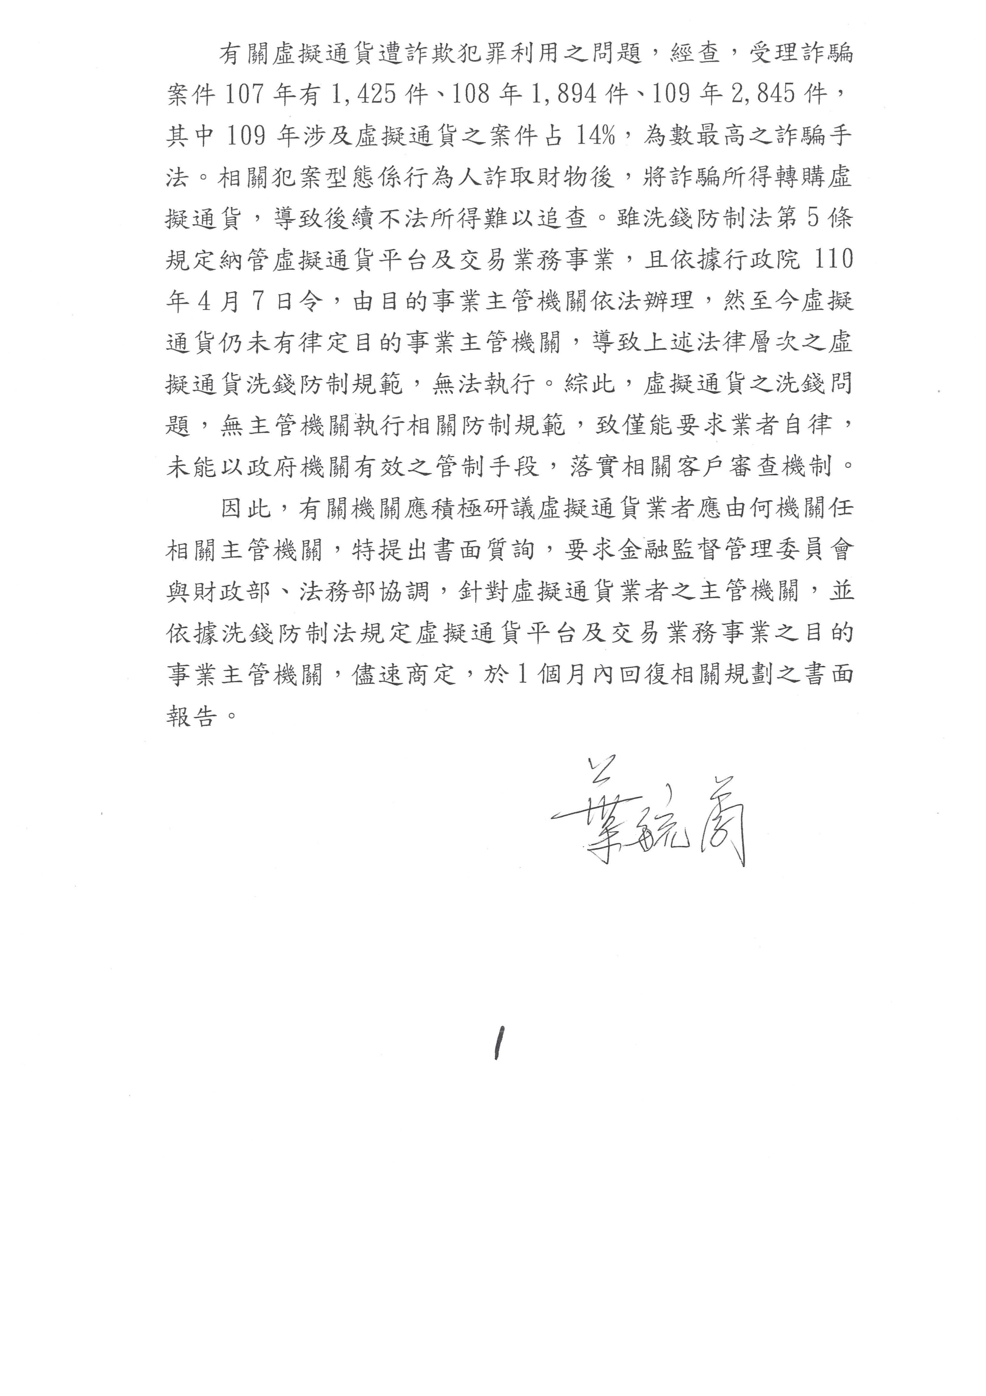
委員陳明文書面質詢：
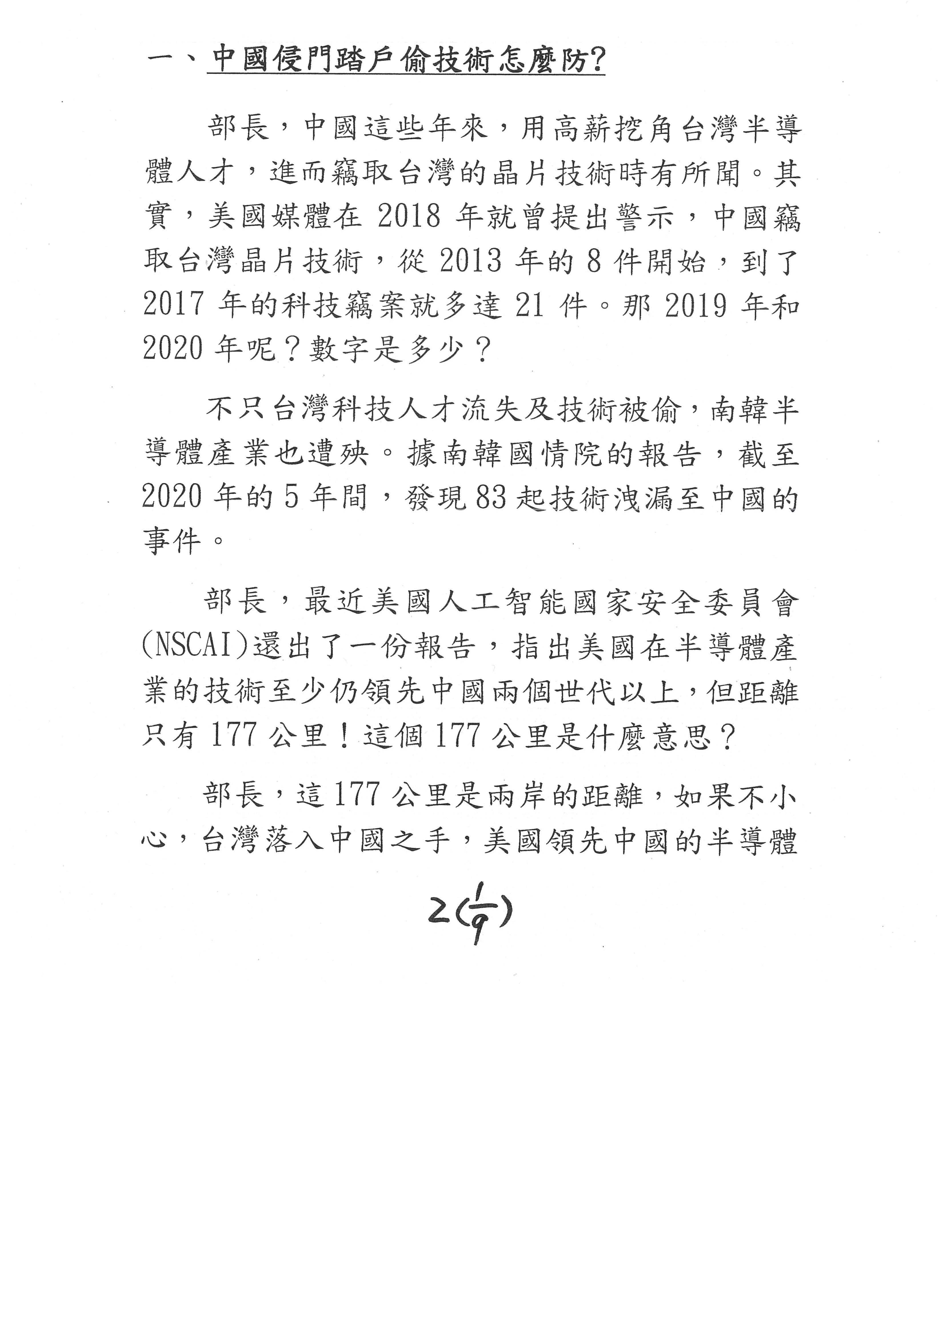

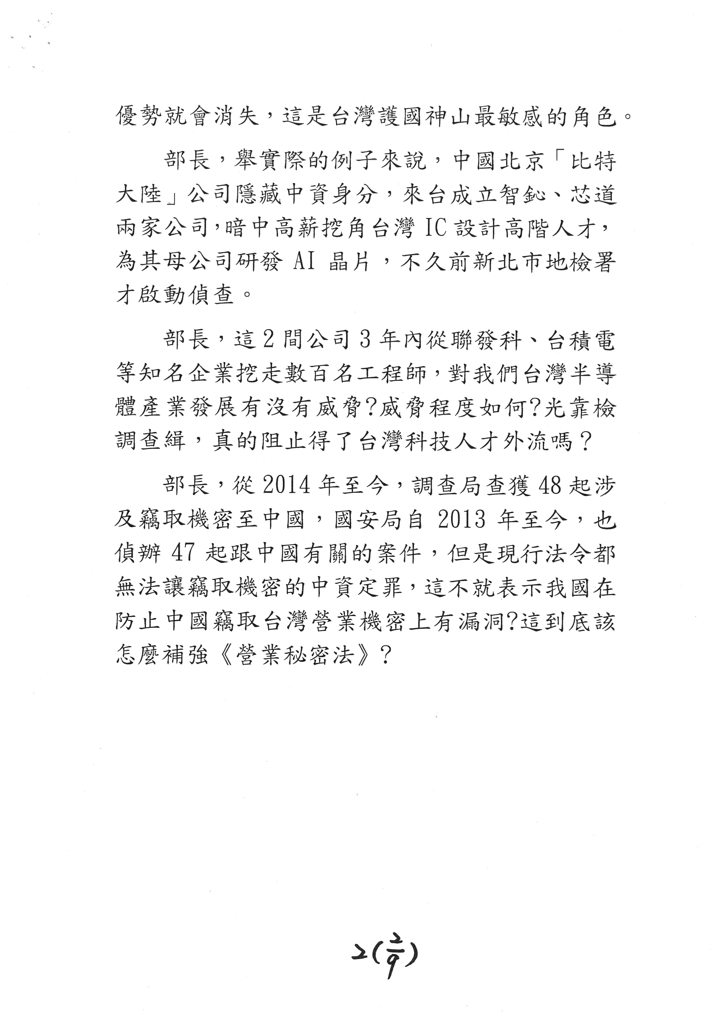
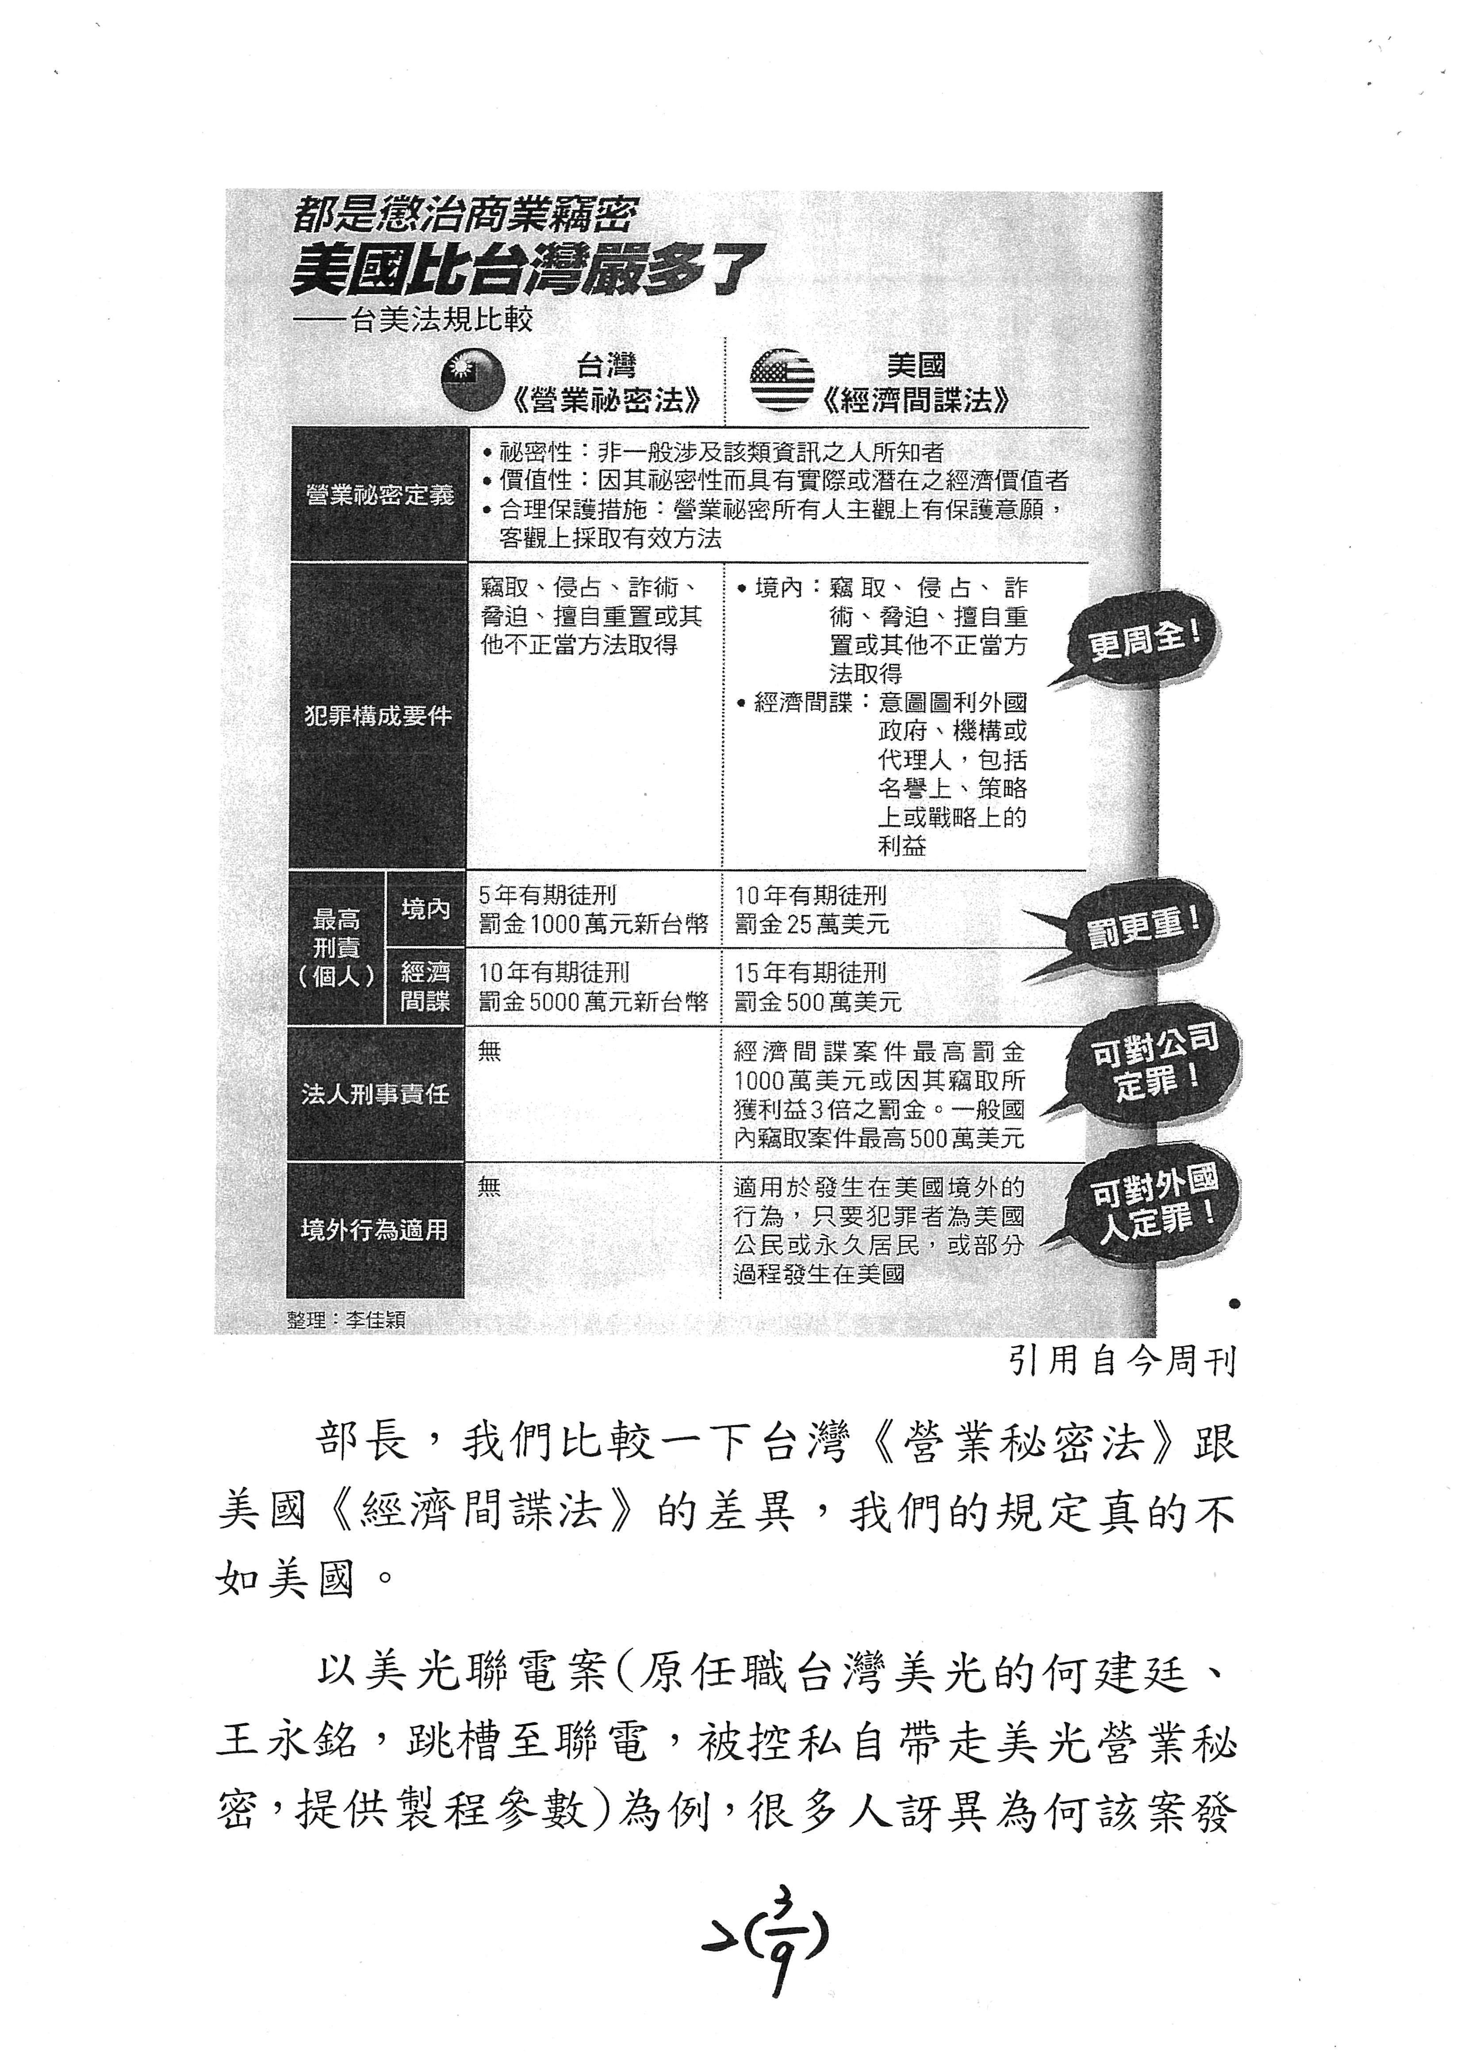
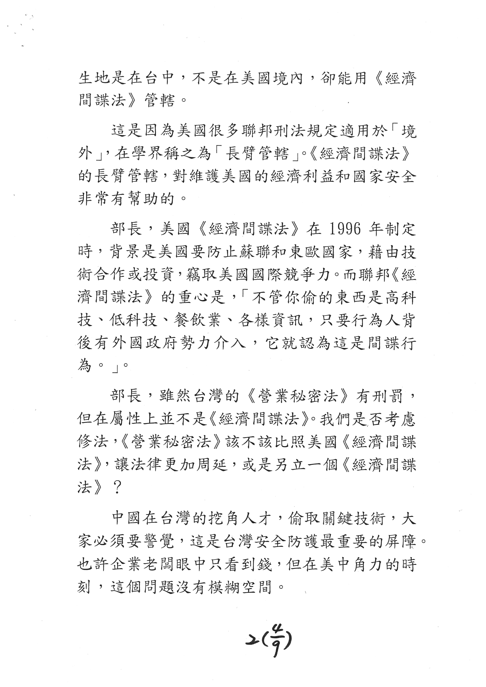
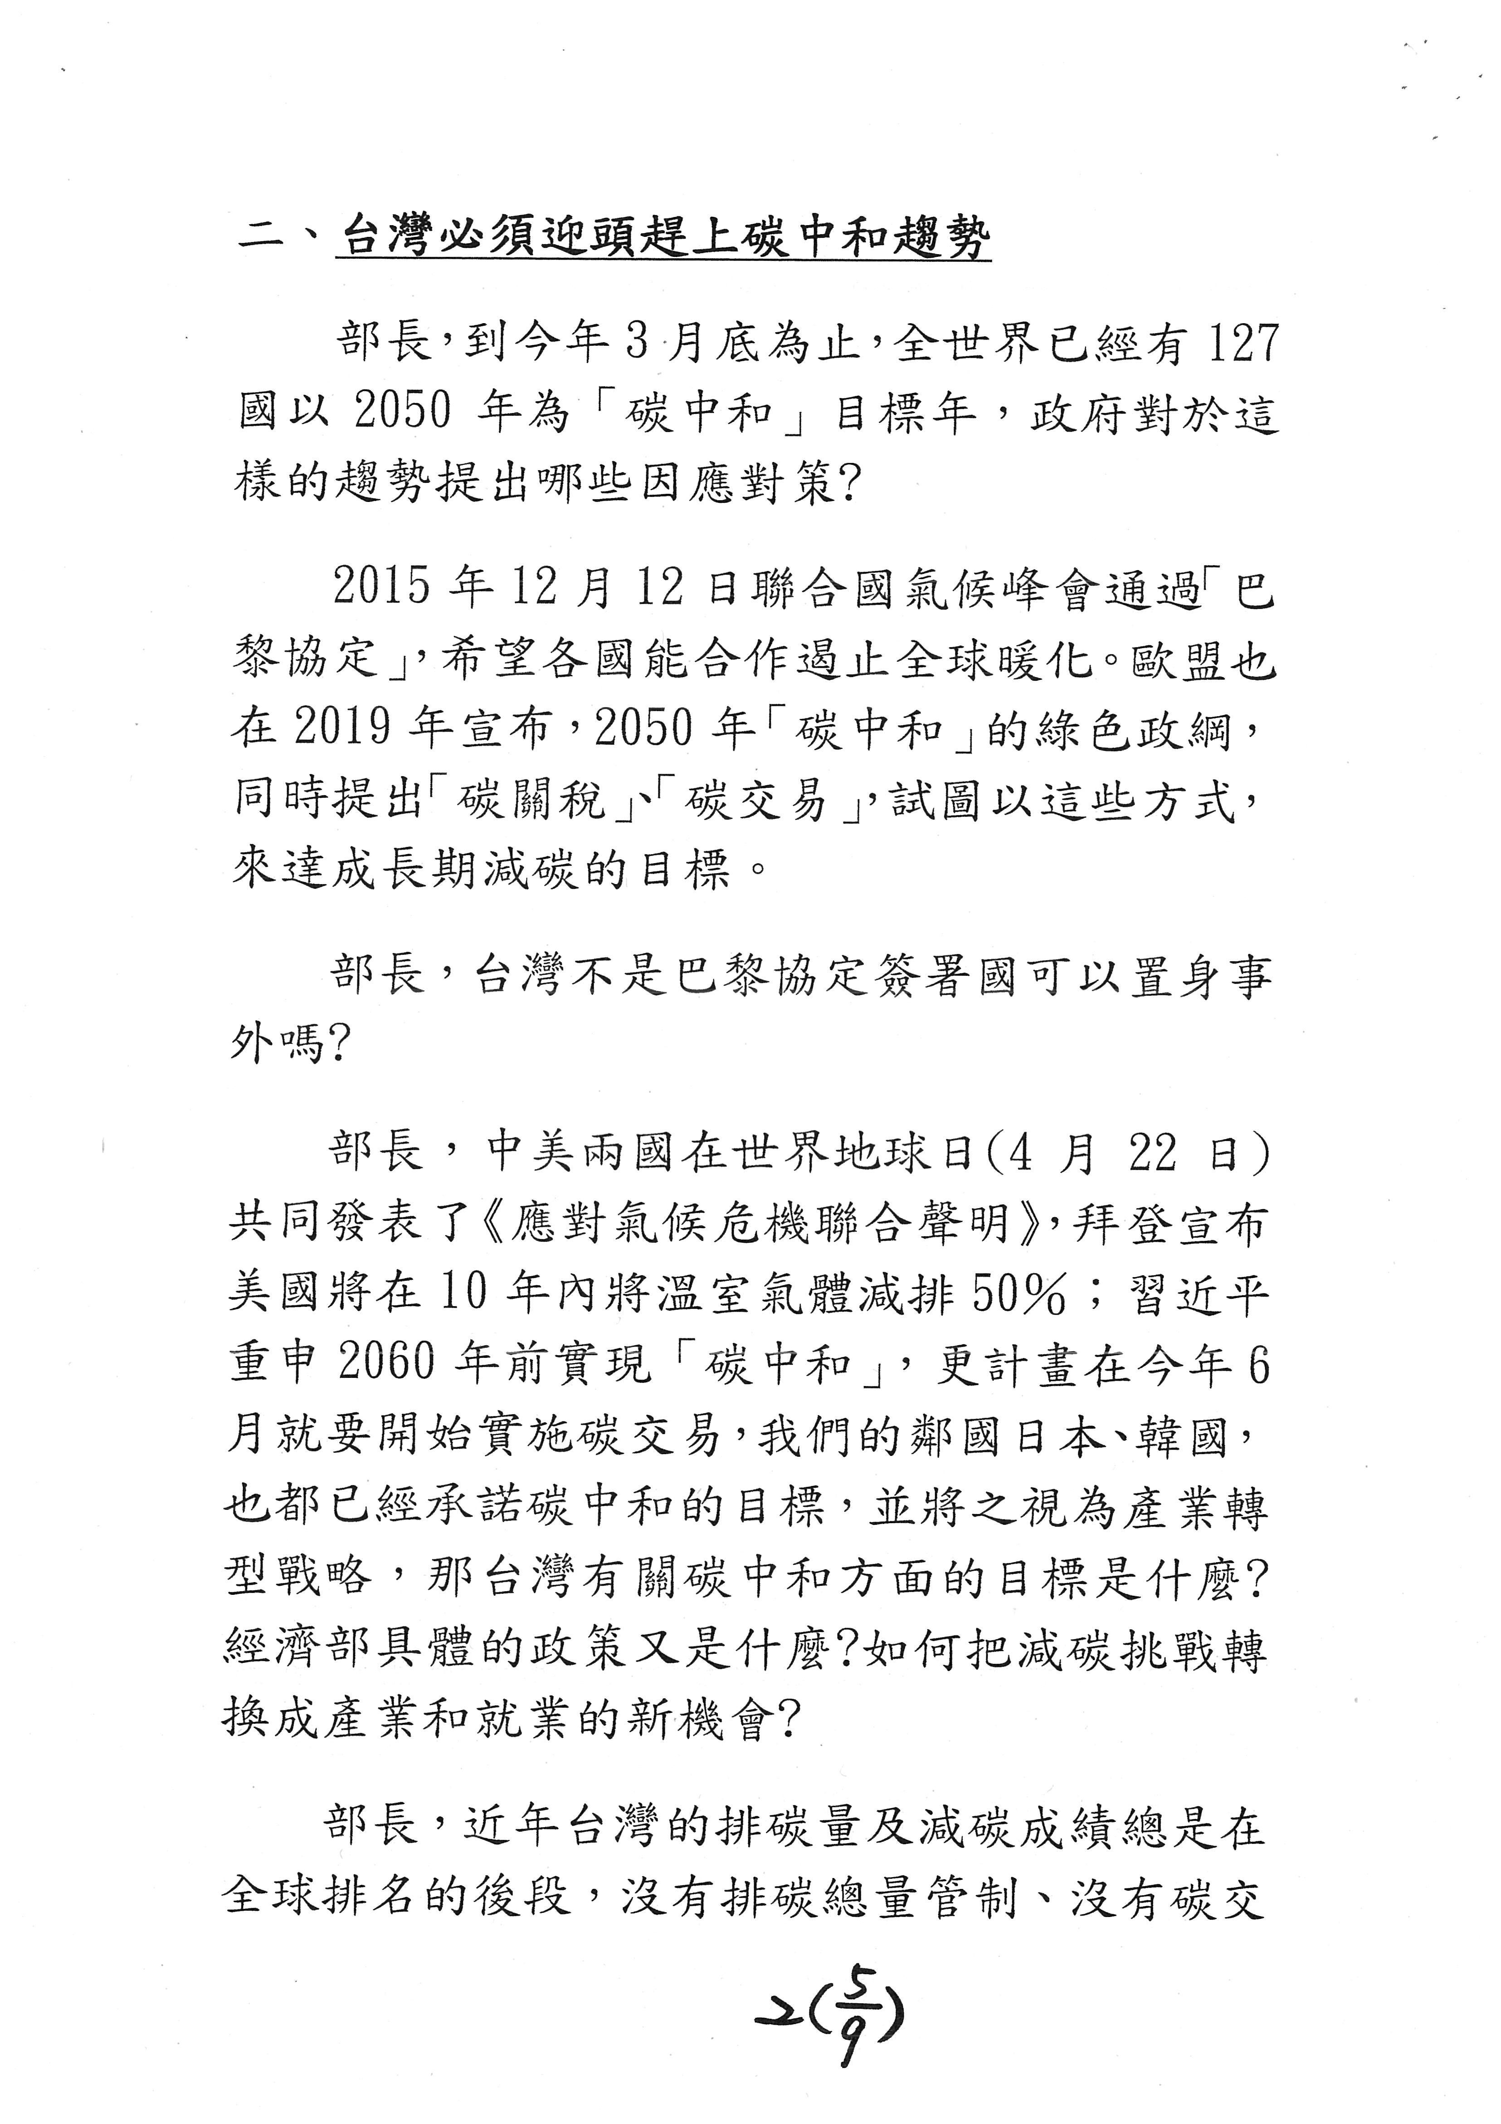
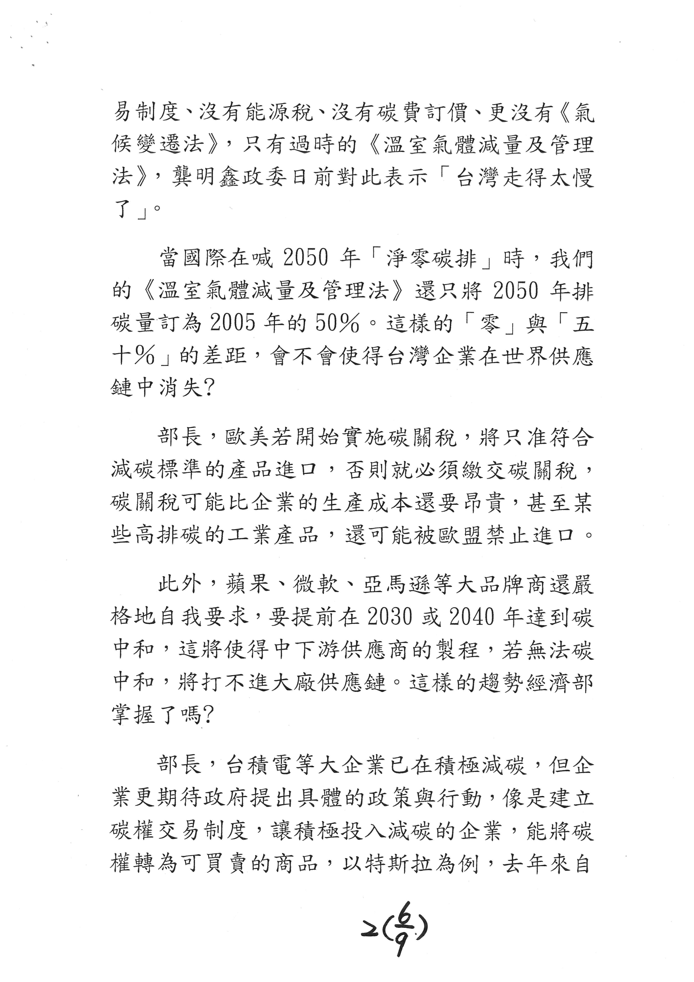
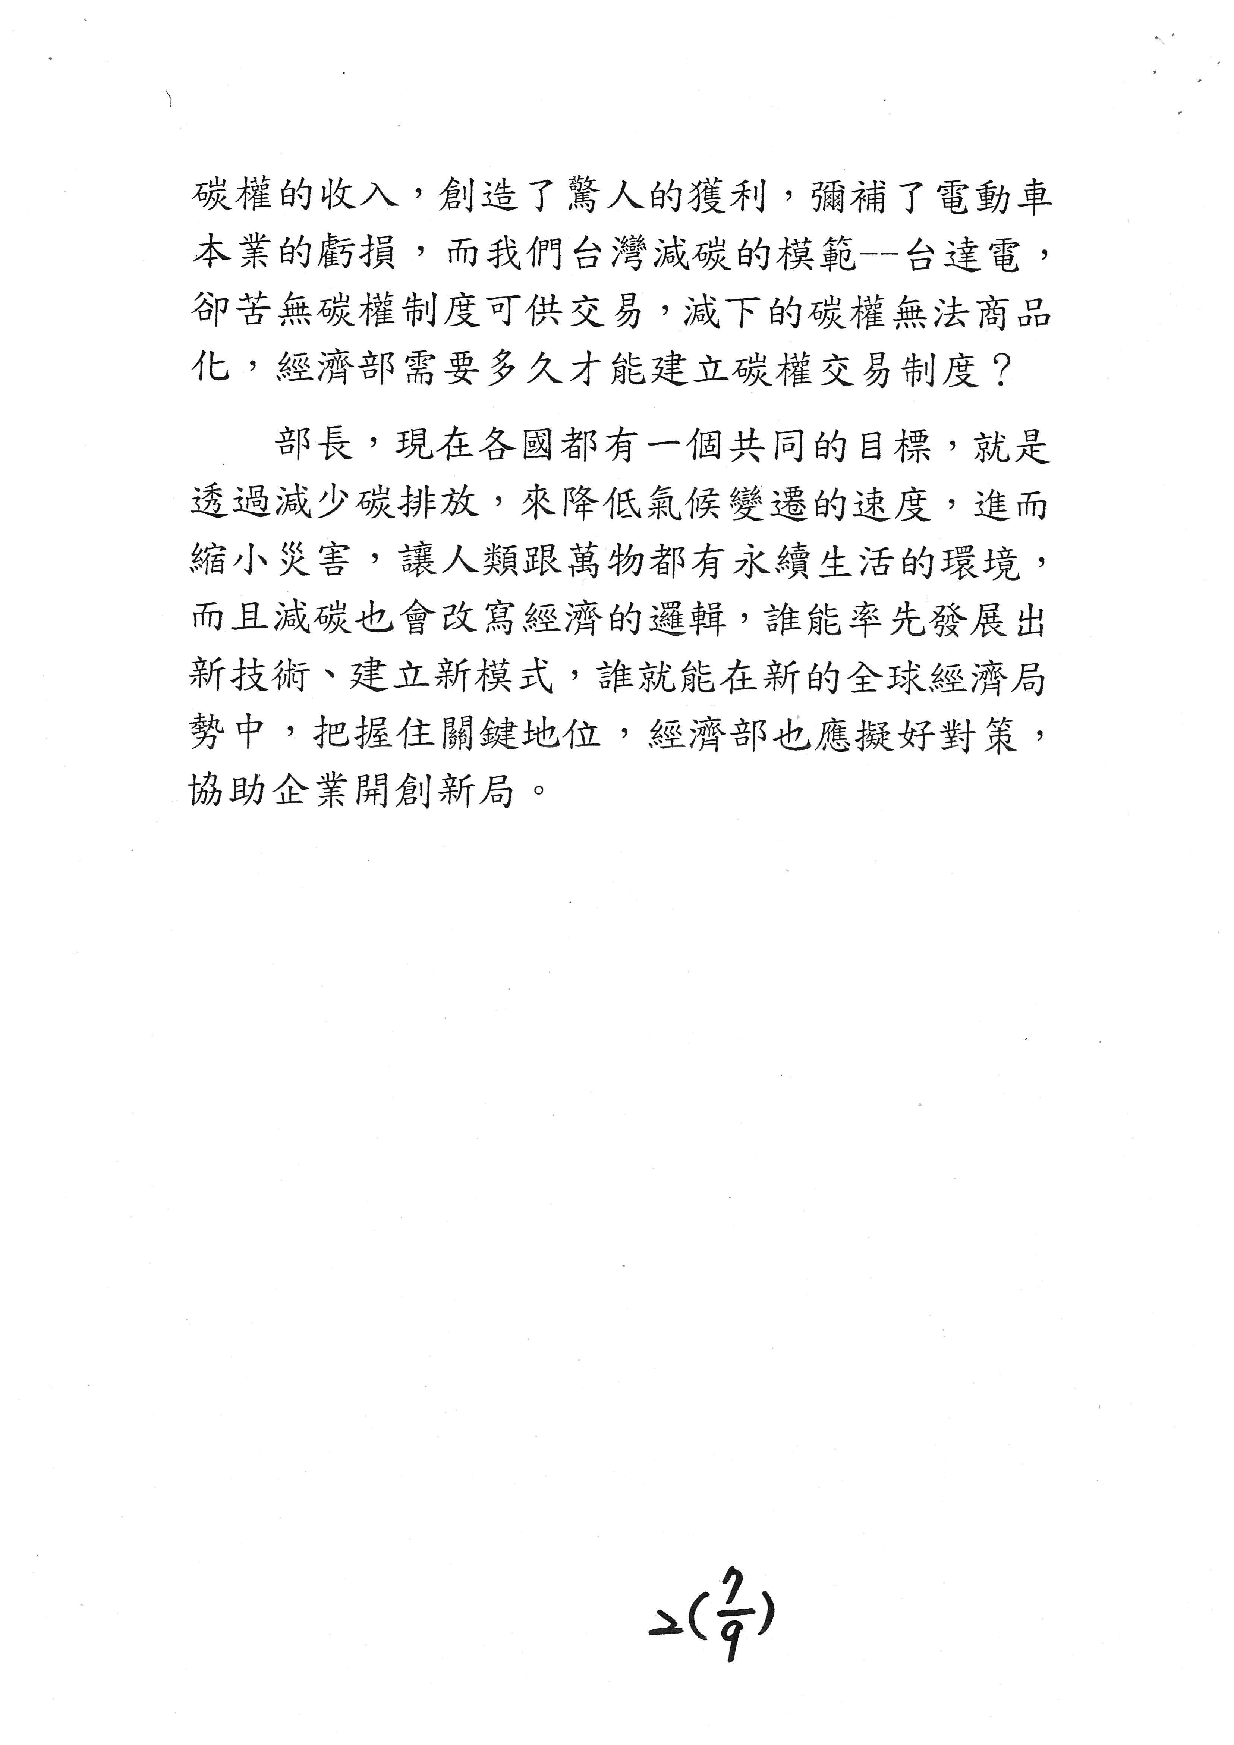
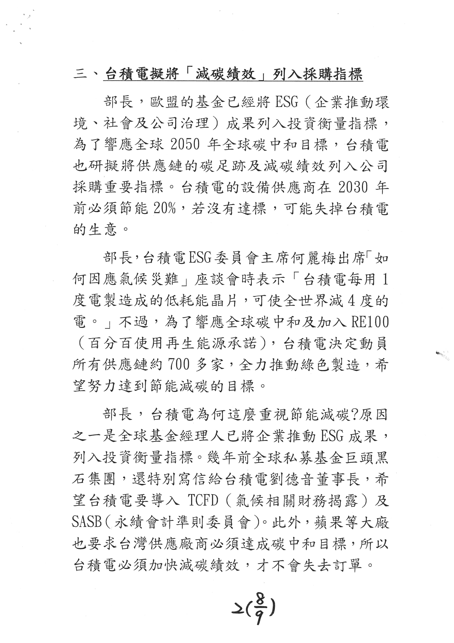
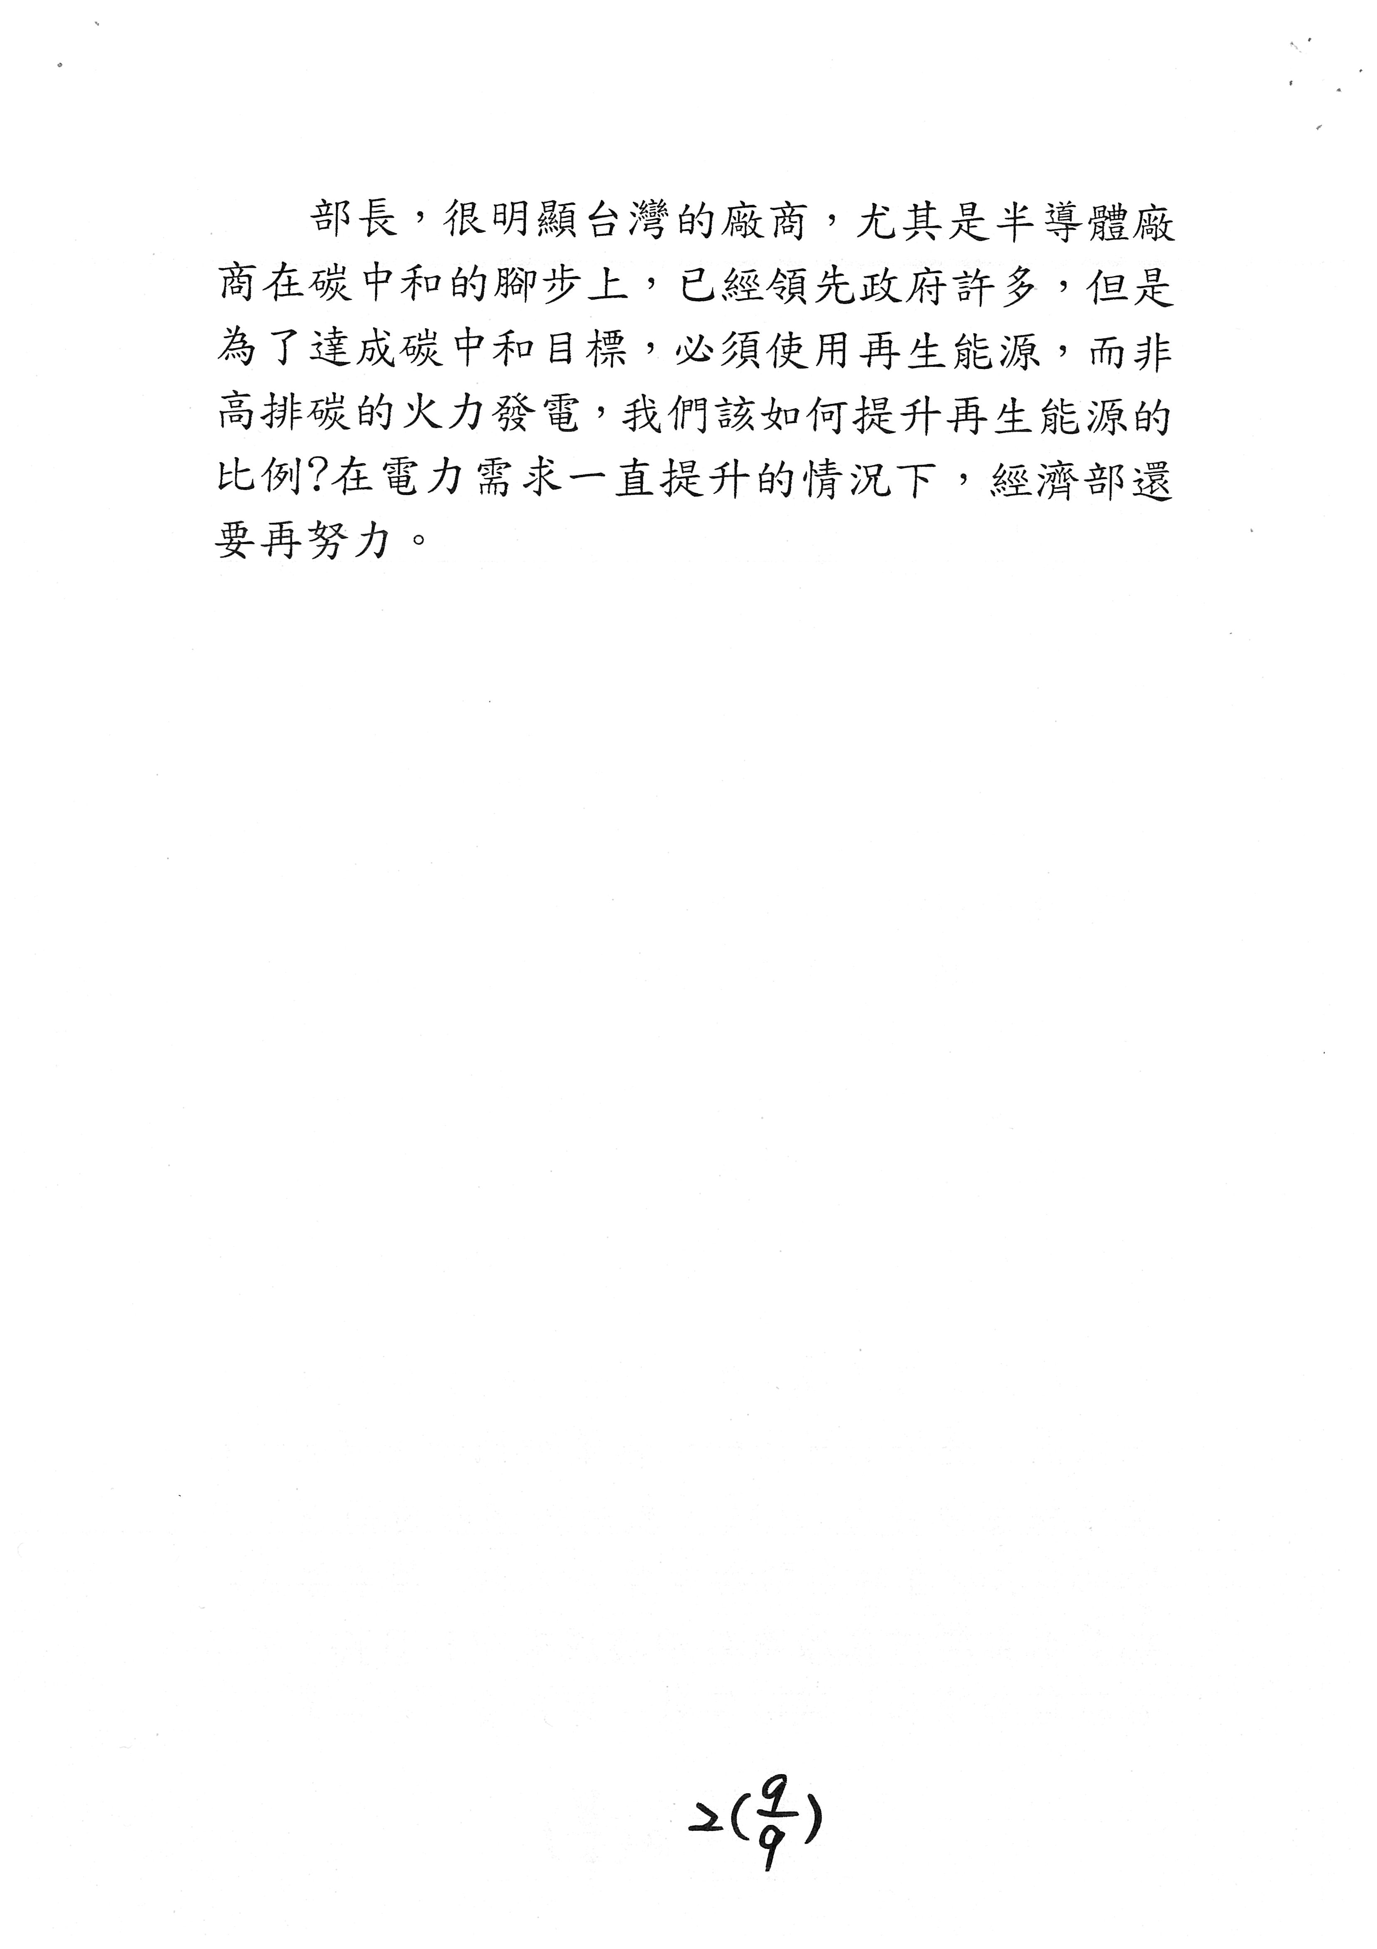
委員鄭麗文書面質詢：
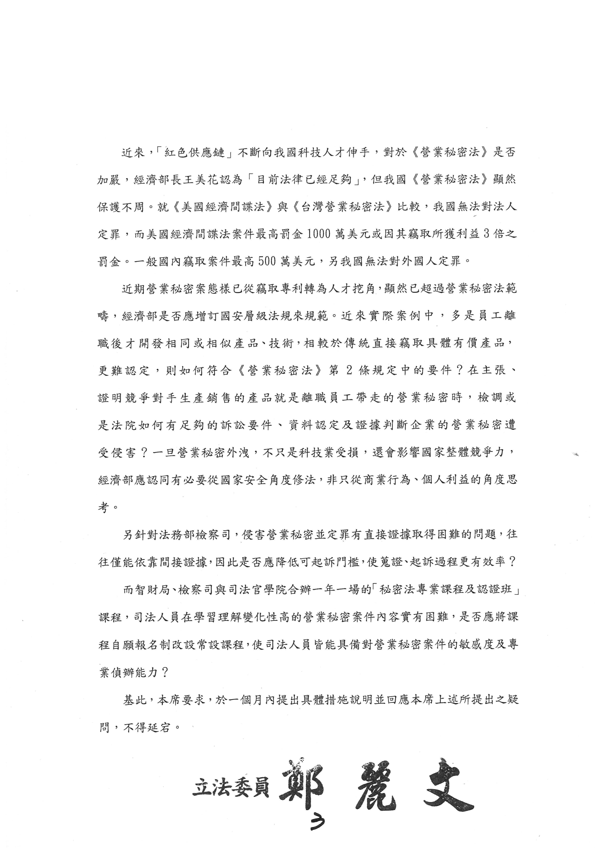

主席：討論事項所列議案第一案至第三案詢答結束，另定期繼續審查。所列議程處理完畢，散會。
散會（12時22分）

